**BỘ CÔNG THƯƠNG**

**TRƯỜNG ĐẠI HỌC CÔNG NGHIỆP THÀNH PHỐ HỒ CHÍ MINH**

**KHOA CÔNG NGHỆ THÔNG TIN**



**CÔNG NGHỆ MỚI TRONG PHÁT TRIỂN ỨNG DỤNG CNTT**

**ĐỀ TÀI: Tìm hiểu các công nghệ mới và áp dụng xây dựng hệ thống phân phối nông sản sạch.**

**Lớp HP: DHHTTT17A – 420300314703**

**GVHD: ThS. VÕ NGỌC TẤN PHƯỚC**

**NHÓM THỰC HIỆN: NHÓM 17**

|  |  |  |
| --- | --- | --- |
| **STT** | **Họ tên** | **MSSV** |
| **1** | Trần Tấn Tài | 21054331 |
| **2** | Trần Thị Mỹ Châu | 21057211 |

**Thành phố Hồ Chí Minh, tháng 5 năm 2025**

MỤC LỤC

**CHƯƠNG 1: PHÂN TÍCH YÊU CẦU CỦA ĐỀ TÀI** 5

**1.** **Mục đích** 5

**2.** **Phạm vi** 5

**3.** **Mô tả bài toán** 5

**4.** **Phân tích yêu cầu** 6

**a.** **Xác định yêu cầu chức năng** 6

**b.** **Xác định yêu cầu phi chức năng** 7

**c.** **Quy tắc nghiệp vụ** 7

**CHƯƠNG 2: MÔ HÌNH HÓA CHỨC NĂNG VÀ CẤU TRÚC CỦA HỆ THỐNG.** 9

**1.** **Sơ đồ usecase** 9

**2.** **Đặc tả và phân tích hệ thống** 9

**2.1. Đặc tả usecase “Đăng nhập”** 9

**2.2. Đặc tả usecase “Đăng ký”** 12

**2.3. Đặc tả usecase “Gửi tin nhắn”** 14

**2.4. Đặc tả usecase “Xem đơn hàng”** 16

**2.5. Đặc tả usecase “Thay đổi trạng thái đơn hàng”** 18

**2.6. Đặc tả usecase “Quản lý sản phẩm”** 20

**2.8. Đặc tả usecase “Thay đổi trạng thái tài khoản”** 28

**2.9. Đặc tả usecase “Duyệt tài khoản bán hàng”** 30

**2.10. Đặc tả usecase “Duyệt sản phẩm”** 32

**2.11. Đặc tả usecase “Thay đổi trạng thái sản phẩm”** 34

**2.12. Đặc tả usecase “Xem sản phẩm”.** 36

**2.13. Đặc tả usecase “Xem đơn hàng”** 37

**2.14. Đặt tả usecase “Xem thông tin đơn hàng”** 39

**2.15. Đặc tả usecase “Xem sản phẩm”** 41

**2.16. Đặc tả use case “Thanh toán”** 42

**2.17.** **Đặc tả use case “Đánh giá sản phẩm”** 44

**2.18. Đặc tả usecase “Gửi tin nhắn”** 46

**2.19. Đặc tả usecase “Cập nhật thông tin cá nhân”** 48

**3.** **Phân tích và thiết kế cơ sở dữ liệu** 50

**3.1.** **Sơ đồ cơ sở dữ liệu** 50

**3.2.** **Đặc tả dữ liệu** 51

**CHƯƠNG 3: THỰC HIỆN DỰ ÁN** 55

**1.** **Site map** 55

**2.** **Thực hiện hệ thống** 56

**2.1.** **Trang chủ** 56

**2.2.** **Trang sản phẩm** 57

**2.3.** **Trang đăng nhập** 57

**2.4.** **Trang đăng ký** 58

**2.5.** **Trang chi tiết sản phẩm** 58

**2.6.** **Trang giỏ hàng** 59

**2.7.** **Trang về chúng tôi** 59

**2.8.** **Trang đăng ký trở thành người bán** 60

**2.9.** **Trang hồ sơ cá nhân** 60

**2.10.** **Trang cửa hàng của tôi** 61

**2.11.** **Trang quản lý sản phẩm của người bán** 61

**2.12.** **Trang đơn hàng của người bán** 62

**2.13.** **Trang thống kê và báo cáo của người bán** 62

**2.14.** **Trang đánh giá** 63

**2.15.** **Trang tin nhắn** 63

**2.16.** **Trang cài đặt tài khoản** 64

**2.17.** **Trang thêm sản phẩm của người bán** 64

**2.18.** **Trang quản lý sản phẩm của admin** 65

**2.19.** **Trang quản lý đơn hàng của admin** 65

**2.20.** **Trang quản lý người bán của admin** 66

**2.21.** **Trang quản lý người dùng của admin** 66

**2.22.** **Trang thanh toán** 67

**2.23.** **Giao diện chat** 67

**CHƯƠNG 4: HIỆN THỰC VÀ ĐÁNH GIÁ** 68

**1.** **Link** 68

**1.1.** **Link github** 68

**2.** **Testcase hệ thống** 68

**2.1.** **Đăng nhập** 68

**2.2.** **Đăng ký** 68

**2.3.** **Xem đơn hàng** 69

**2.4.** **Gửi tin nhắn** 69

**2.5.** **Thêm sản phẩm** 70

**2.6.** **Xóa sản phẩm** 70

**2.7.** **Sửa sản phẩm** 71

**2.8.** **Thay đổi trạng thái đơn hàng** 71

**2.9.** **Đặt hàng** 71

**2.10.** **Quản lý sản phẩm** 71

**2.11.** **Đánh giá sản phẩm** 72

**2.12.** **Cập nhật thông tin cá nhân (Khách hàng, Người bán)** 72

**2.13.** **Đăng ký người bán** 72

# 

# 

# **CHƯƠNG 1: PHÂN TÍCH YÊU CẦU CỦA ĐỀ TÀI**

1. **Mục đích**

Trong thời đại công nghệ số, người tiêu dùng có xu hướng ưa chuộng sự tiện lợi và nhanh chóng, do đó, việc triển khai hệ thống bán hàng trực tuyến sẽ giúp đáp ứng nhu cầu này một cách tối ưu. Hệ thống phân phối nông sản sạch nhằm nâng cao hiệu quả và tính hiện đại trong hoạt động phân phối nông sản sạch thông qua việc tích hợp các công nghệ mới như mã QR và chatbox.

Việc sử dụng mã QR cho phép khách hàng thanh toán trực tuyến một cách nhanh chóng, tiện lợi và an toàn, đồng thời góp phần giảm thiểu giao dịch tiền mặt và tăng tính minh bạch trong hệ thống. Bên cạnh đó, chatbox được tích hợp vào nền tảng sẽ hỗ trợ người dùng trong việc tra cứu thông tin sản phẩm, hướng dẫn mua hàng, giải đáp thắc mắc và xử lý các vấn đề phát sinh một cách hiệu quả. Nhờ đó, hệ thống không chỉ tối ưu hóa trải nghiệm người dùng mà còn tạo điều kiện thuận lợi cho việc quản lý và vận hành toàn bộ chuỗi phân phối nông sản sạch, từ người nông dân đến tay người tiêu dùng.

1. **Phạm vi**

Phạm vi của đề tài này tập trung vào việc thiết kế và thử nghiệm một hệ thống phân phối nông sản sạch có tích hợp công nghệ mã QR để thanh toán trực tuyến và chatbox để hỗ trợ người dùng. Hệ thống được xây dựng dành cho các đối tượng chính như người bán (nông dân, hợp tác xã), người mua (cá nhân hoặc doanh nghiệp), đơn vị vận chuyển và người quản trị hệ thống. Trong phạm vi nghiên cứu, đề tài chỉ tập trung vào thị trường trong nước, cụ thể là các khu vực thành phố hoặc vùng phụ cận – nơi người tiêu dùng có nhu cầu cao đối với nông sản an toàn và có khả năng tiếp cận công nghệ tốt. Các chức năng chính của hệ thống bao gồm: quản lý sản phẩm, hỗ trợ đặt hàng, thanh toán nhanh bằng mã QR, giao tiếp qua chatbox và theo dõi tình trạng đơn hàng. Đề tài không đi sâu vào khâu sản xuất nông sản mà chủ yếu tập trung vào quá trình phân phối và trải nghiệm của người tiêu dùng trong khâu mua bán.

1. **Mô tả bài toán**

Trong thực tế, việc phân phối nông sản sạch từ người sản xuất đến tay người tiêu dùng vẫn còn gặp nhiều khó khăn như thiếu minh bạch về nguồn gốc, quá trình mua bán còn thủ công, thanh toán không tiện lợi và thiếu kênh giao tiếp hiệu quả giữa khách hàng và người bán. Điều này làm giảm niềm tin của người tiêu dùng và hạn chế khả năng mở rộng thị trường cho nông sản sạch. Bài toán đặt ra là làm sao để xây dựng một hệ thống giúp kết nối các bên trong chuỗi phân phối – từ nông dân, nhà phân phối cho đến người tiêu dùng – một cách hiệu quả, tiện lợi và hiện đại hơn. Đặc biệt, hệ thống cần tích hợp các công nghệ mới như mã QR để thanh toán nhanh chóng, hạn chế dùng tiền mặt, và chatbox để hỗ trợ người dùng tra cứu thông tin, đặt hàng, giải đáp thắc mắc. Mục tiêu là tạo ra một nền tảng thân thiện, dễ sử dụng, tiết kiệm thời gian và chi phí cho cả người bán lẫn người mua, đồng thời góp phần thúc đẩy tiêu thụ nông sản sạch trong cộng đồng.

1. **Phân tích yêu cầu**
   1. **Xác định yêu cầu chức năng**

**Người bán**

+ Gửi tin nhắn, hình ảnh

+ Xem đơn hàng

+ Thay đổi trạng thái đơn hàng

+ Quản lý sản phẩm

+ Đăng ký, đăng nhập

+ Cập nhật hồ sơ, thông tin cửa hàng

**Quản trị viên**

+ Thay đổi trạng thái tài khoản

+ Duyệt tài khoản bán hàng

+ Duyệt sản phẩm

+ Thay đổi trạng thái sản phẩm

+ Xem sản phẩm

+ Xem đơn hàng

**Khách hàng**

+ Đăng nhập, Đăng ký

+ Xem trạng thái đơn hàng

+ Xem sản phẩm

+ Đặt mua sản phẩm

+ Thanh toán

+ Đánh giá sản phẩm

+ Gửi tin nhắn, hình ảnh

+ Cập nhật thông tin cá nhân

* 1. **Xác định yêu cầu phi chức năng**

- Hiệu suất (Performance)

+ Thời gian phản hồi của hệ thống nhanh chóng cho các thao tác thông thường.

- Bảo mật (Security)

+ Hỗ trợ mã hóa dữ liệu quan trọng khi truyền tải và lưu trữ.

- Tính thân thiện với người dùng (Usability)

+ Giao diện dễ sử dụng.

- Tuân thủ pháp lý (Compliance)

+ Tuân thủ các quy định về thương mại điện tử và bảo vệ dữ liệu cá nhân.

+ Chứng chỉ nông sản sạch phải tuân theo quy định của cơ quan có thẩm quyền.

* 1. **Quy tắc nghiệp vụ**

**Đối với người bán:**

- Người bán chỉ được đăng bán sản phẩm sau khi đăng ký tài khoản và được hệ thống phê duyệt.

- Thông tin sản phẩm (tên, giá, nguồn gốc, ngày thu hoạch, hạn sử dụng...) phải trung thực và cập nhật đầy đủ.

- Người bán có trách nhiệm cập nhật tình trạng hàng tồn kho và xử lý đơn hàng trong thời gian quy định.

- Nếu hủy đơn hàng hoặc giao trễ nhiều lần, tài khoản có thể bị tạm khóa hoặc xếp hạng thấp.

**Đối với quản trị viên:**

- Quản trị viên có quyền phê duyệt hoặc từ chối tài khoản người bán mới dựa trên tiêu chí kiểm duyệt nông sản sạch.

- Có trách nhiệm kiểm soát nội dung sản phẩm đăng bán, đảm bảo tuân thủ quy định và không vi phạm pháp luật.

- Được phép cập nhật, xoá hoặc ẩn thông tin sản phẩm vi phạm chính sách.

- Có thể can thiệp xử lý khi có tranh chấp giữa người bán và khách hàng.

- Quản lý hoạt động hệ thống như: thống kê giao dịch, theo dõi hiệu suất người dùng, hỗ trợ kỹ thuật.

**Đối với khách hàng:**

- Khách hàng cần có tài khoản hợp lệ để thực hiện đặt hàng và thanh toán.

- Khi mua sản phẩm, khách hàng được phép quét mã QR để thanh toán và truy xuất nguồn gốc sản phẩm.

- Có quyền đánh giá sản phẩm và người bán sau khi đơn hàng hoàn tất.

- Phải xác nhận đơn hàng và cung cấp địa chỉ giao hàng chính xác.

- Khách hàng có thể sử dụng chatbox để đặt câu hỏi, tìm kiếm sản phẩm hoặc hỗ trợ đơn hàng bất cứ lúc nào.

# **CHƯƠNG 2: MÔ HÌNH HÓA CHỨC NĂNG VÀ CẤU TRÚC CỦA HỆ THỐNG.**

## **Sơ đồ usecase**

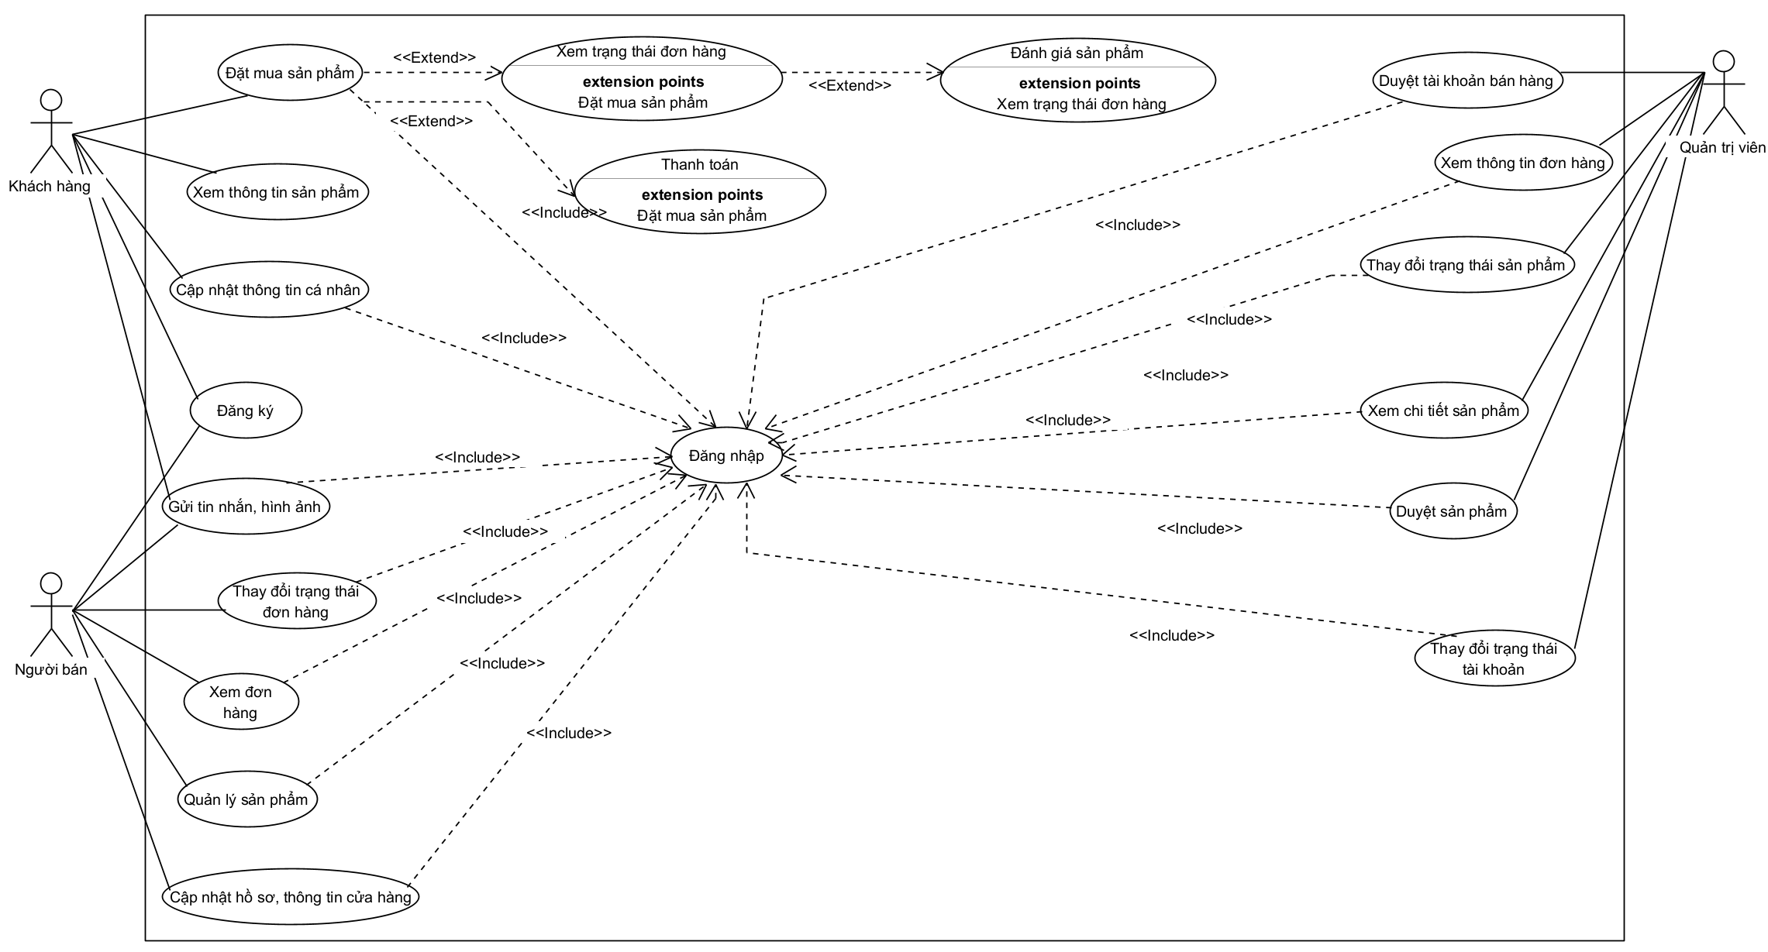

Hình 2.1: Sơ đồ usecase tổng quát

1. **Đặc tả và phân tích hệ thống**

**Đặc tả những usecase dùng chung khi đã phân quyền**

### **2.1. Đặc tả usecase “Đăng nhập”**

|  |  |
| --- | --- |
| Tên use case: **Đăng nhập** | |
| Mô tả sơ lược | Người dùng nhập thông tin đăng nhập (tên đăng nhập và mật khẩu) để truy cập vào hệ thống phân phối nông sản sạch. Hệ thống sẽ xác thực thông tin và cấp quyền truy cập theo vai trò của người dùng. |
| Tiền điều kiện : | Người dùng đã được đăng ký trong hệ thống với vai trò cụ thể (Quản trị viên, Khách hàng, Người bán). |
| Hậu điều kiện | Người dùng đăng nhập thành công và được chuyển đến giao diện chính tương ứng với vai trò của mình. |
| Actor chính | Quản trị viên, Khách hàng, Người bán |
| Actor phụ | Không |
| **Basic flow** | |
| Người dùng | Hệ thống |
| 1.Truy cập vào trang đăng nhập của hệ thống. | 2. Hiển thị form đăng nhập gồm tên đăng nhập và mật khẩu |
| 3.Nhập tên đăng nhập và mật khẩu. | 4. Kiểm tra thông tin đăng nhập |
|  | 5. Thông báo đăng nhập thành công |
|  | 6. Chuyển đến giao diện tương ứng với vai trò người dùng. |
|  | |
| Alternative flow | |
|  | 4.1. Thông tin đăng nhập không hợp lệ (sai tên đăng nhập, mật khẩu)  4.2. Hệ thống quay lại bước 2 |
| Exception | |
|  | |

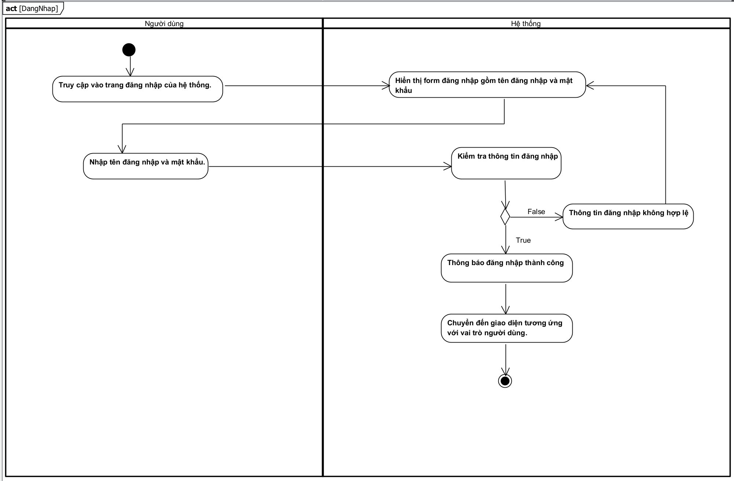

Hình 2.2: Sơ đồ Activity chức năng Đăng nhập

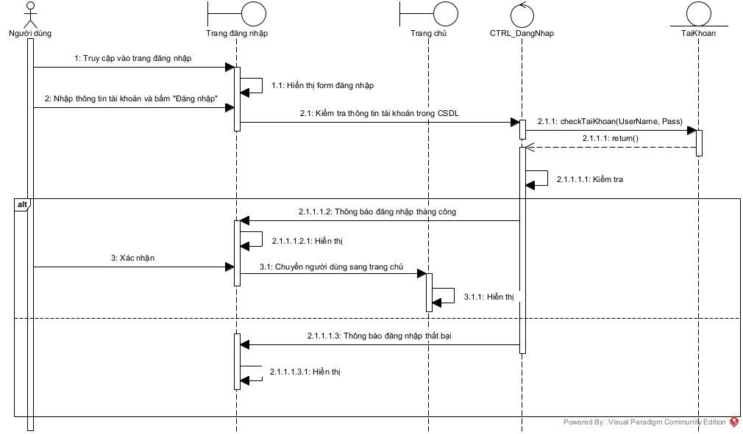

Hình 2.3: Sơ đồ Sequence chức năng Đăng nhập

### **2.2. Đặc tả usecase “Đăng ký”**

|  |  |
| --- | --- |
| Tên Usecase: **Đăng ký** | |
| Mô tả sơ lược | Use case này cho phép người dùng mới đăng ký tài khoản trên hệ thống. Người dùng nhập thông tin cá nhân để tạo tài khoản, và hệ thống xác nhận thông tin để kích hoạt tài khoản. |
| Actor chính | Người dùng mới |
| Actor phụ | Không có |
| Tiền điều kiện | Người dùng chưa có tài khoản trên hệ thống.  Hệ thống hoạt động bình thường. |
| Hậu điều kiện | Tài khoản của người dùng được tạo thành công và có thể đăng nhập vào hệ thống. |
| **Basic Flow** | |
| Người dùng mới | Hệ thống |
| 1.Truy cập vào trang đăng ký tài khoản. | 2. Hiển thị biểu mẫu đăng ký gồm các thông tin: tên, email, sđt, mật khẩu, vai trò(khách hàng, người bán) |
| 3. Nhập thông tin và nhấn nút "Đăng ký" | 4. Kiểm tra thông tin và thông báo thành công |
| 5.Xác nhận | 6.Lưu thông tin vào CSDL |
| **Alternative flow** | |
| 4.2 Nhập lại thông tin cho hợp lệ  Quay lại bước 2. | 4.1 Thông báo thông tin không hợp lệ do số điện thoại hoặc email sai định dạng. |

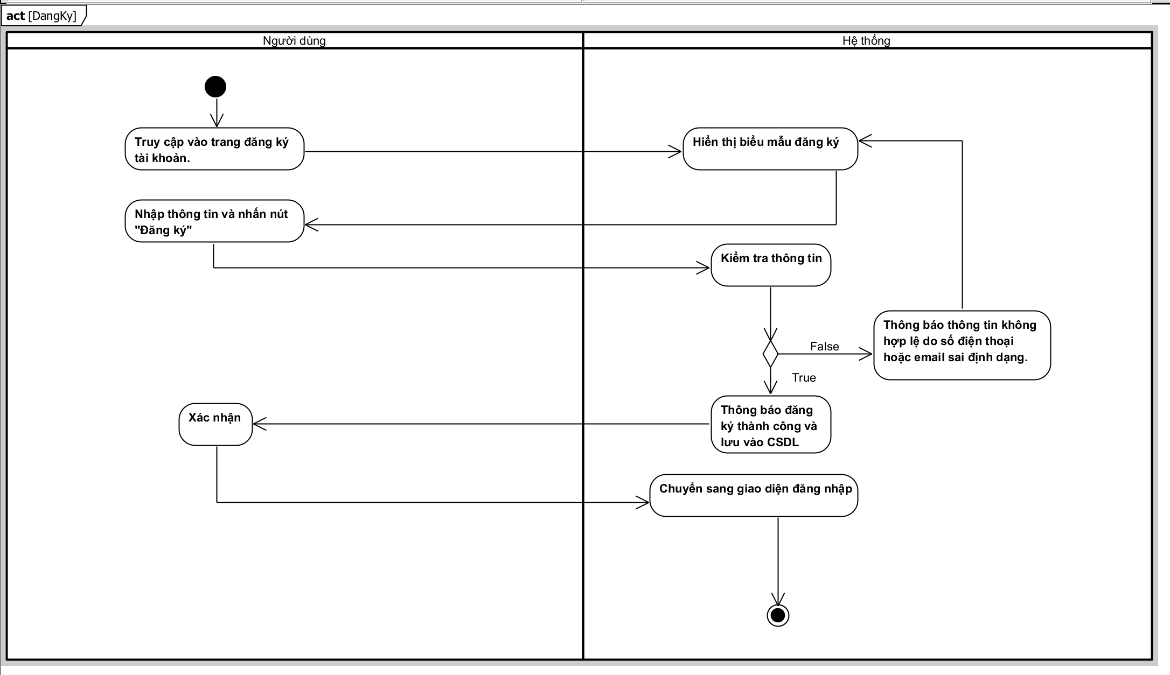

Hình 2.4: Sơ đồ activity chức năng Đăng ký

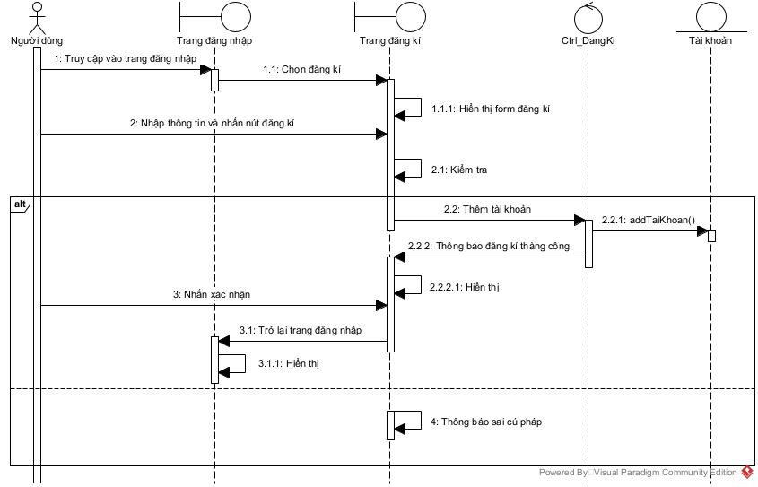

Hình 2.5: Sơ đồ Sequence chức năng Đăng ký

**Người bán**

### **2.3. Đặc tả usecase “Gửi tin nhắn”**

|  |  |
| --- | --- |
| Tên Usecase: **Gửi tin nhắn** | |
| Mô tả sơ lược | Người bán có thể gửi tin nhắn văn bản cho khách hàng thông qua hộp thoại trao đổi trong hệ thống. Hệ thống sẽ lưu trữ tin nhắn, cho phép khách hàng nhận và phản hồi. |
| Actor chính | Người bán |
| Actor phụ | Không có |
| Tiền điều kiện | Người bán và khách hàng đã đăng nhập vào hệ thống. |
| Hậu điều kiện | Tin nhắn được gửi thành công và hiển thị trong hộp thoại trao đổi của khách hàng. |
| **Basic Flow** | |
| Người bán | Hệ thống |
| 1. Truy cập vào hộp thoại trao đổi. | 2. Hiển thị giao diện trò chuyện. |
| 3. Chọn khách hàng cần gửi tin nhắn. |  |
| 4. Nhập nội dung tin nhắn hoặc chọn hình ảnh từ thiết bị. | 5. Kiểm tra định dạng tin nhắn, hình ảnh. |
|  | 6. Gửi tin nhắn/hình ảnh thành công. |
| **Alternative flow** | |
| 5.2 Người bán nhập lại nội dung và gửi đi. | 5.1 Hệ thống hiển thị thông báo lỗi |

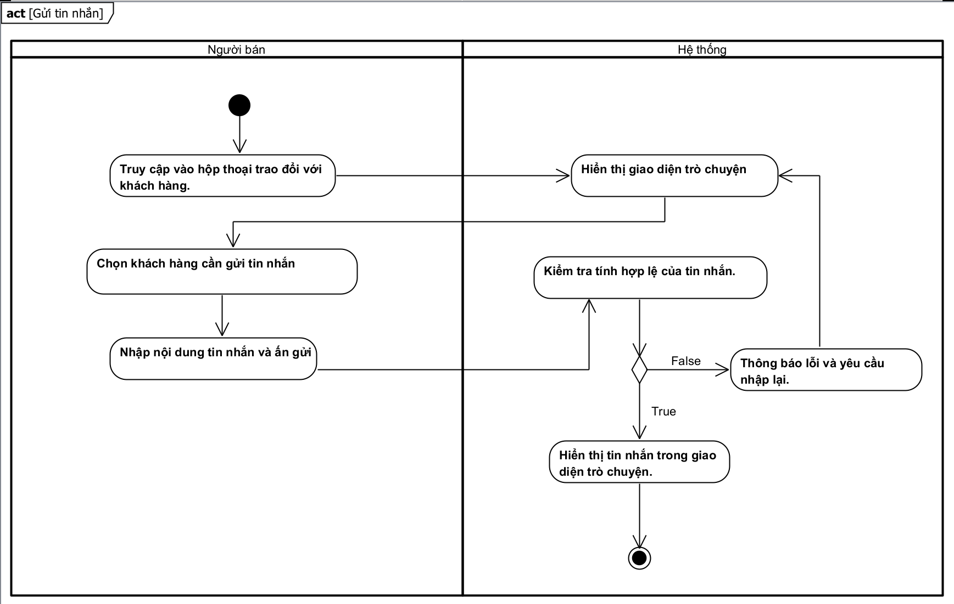Hình 2.6: Sơ đồ activity chức năng Gửi tin nhắn

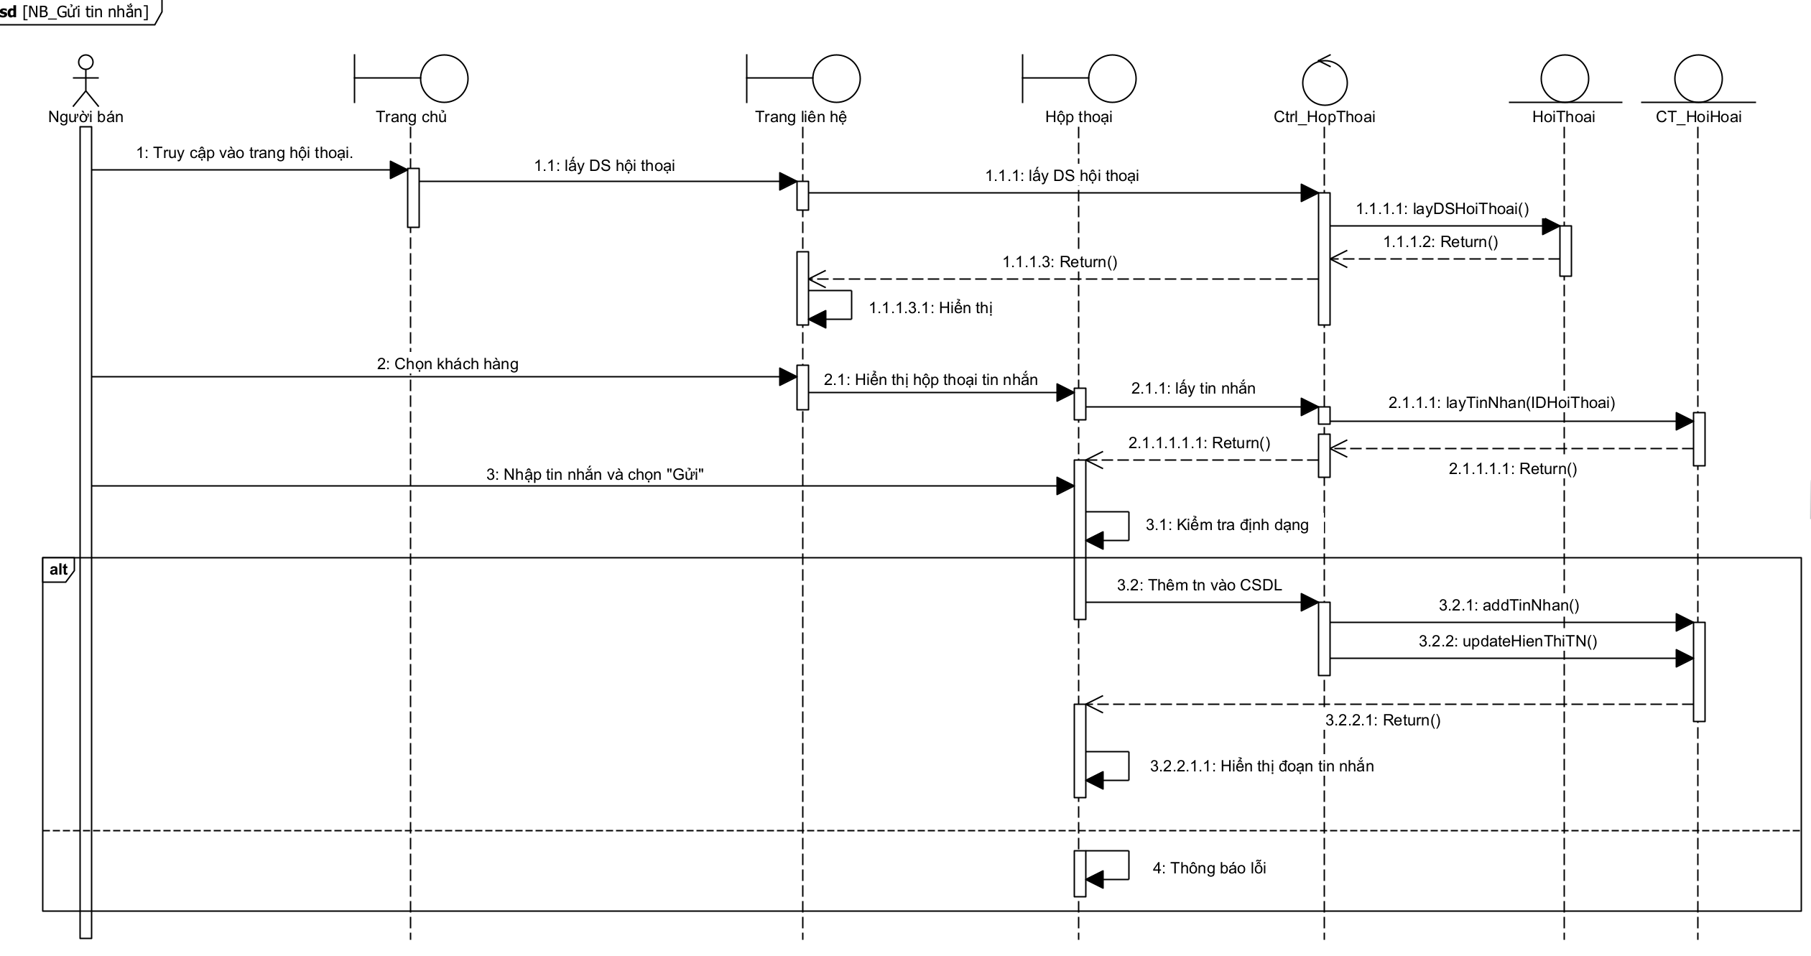

Hình 2.7: Sơ đồ Sequence chức năng Gửi tin nhắn

### **2.4. Đặc tả usecase “Xem đơn hàng”**

|  |  |
| --- | --- |
| Tên Usecase: **Xem đơn hàng** | |
| Mô tả sơ lược | Người bán có thể xem danh sách các đơn hàng mà khách hàng đã đặt, bao gồm thông tin về sản phẩm, trạng thái đơn hàng, thông tin khách hàng. |
| Actor chính | Người bán |
| Actor phụ | Không có |
| Tiền điều kiện | Người bán đã đăng nhập vào hệ thống. |
| Hậu điều kiện | Hiển thị danh sách đơn hàng và thông tin chi tiết của từng đơn hàng. |
| **Basic Flow** | |
| Người bán | Hệ thống |
| 1. Truy cập vào trang quản lý đơn hàng. | 2. Hệ thống kiểm tra |
|  | 3. Hệ thống hiển thị danh sách đơn hàng gồm: mã đơn hàng, ngày đặt, trạng thái, tổng tiền. |
| 4. Chọn một đơn hàng cụ thể để xem chi tiết. | 5. Hiển thị thông tin chi tiết của đơn hàng, gồm: sản phẩm, số lượng, giá, trạng thái, thông tin khách hàng. |
| **Alternative flow** | |
|  | 2.1. Hệ thống hiển thị thông báo “Chưa có đơn hàng nào được đặt”. |

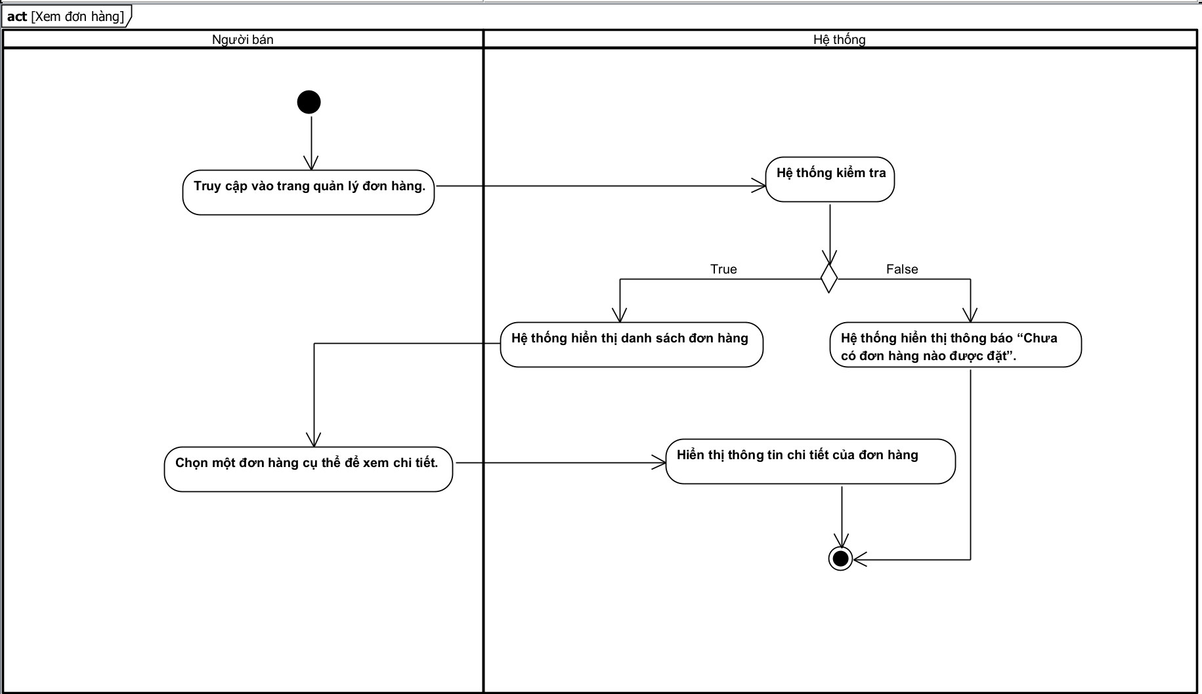

Hình 2.8: Sơ đồ activity chức năng Xem đơn hàng

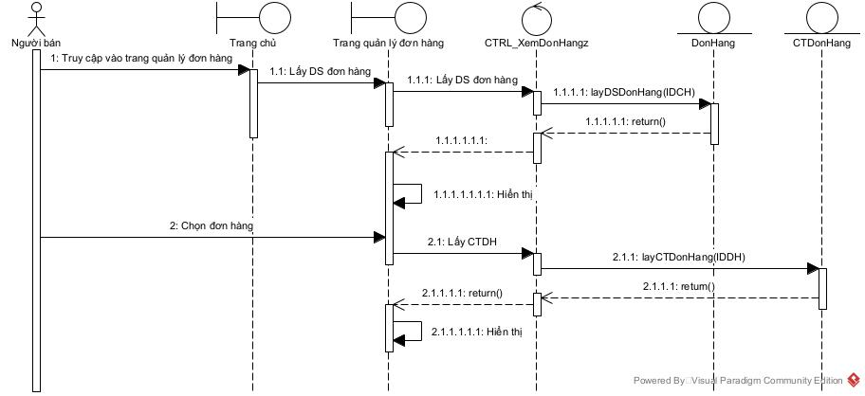

Hình 2.9: Sơ đồ Sequence chức năng Xem đơn hàng

### **2.5. Đặc tả usecase “Thay đổi trạng thái đơn hàng”**

|  |  |
| --- | --- |
| Tên Usecase: **Thay đổi trạng thái đơn hàng** | |
| Mô tả sơ lược | Người bán có thể thay đổi trạng thái đơn hàng theo từng giai đoạn xử lý, bao gồm: Chờ xác nhận, Đang chuẩn bị, Đang giao, Hủy đơn`. |
| Actor chính | Người bán |
| Actor phụ | Không có |
| Tiền điều kiện | Người bán đã đăng nhập vào hệ thống.  Có ít nhất một đơn hàng trong danh sách đơn hàng của người bán. |
| Hậu điều kiện | Trạng thái của đơn hàng được thay đổi |
| **Basic Flow** | |
| Người bán | Hệ thống |
| 1. Truy cập vào trang xem chi tiết đơn hàng. | 2. Hiển thị chi tiết đơn hàng |
| 4. Bấm vào ô trạng thái để thay đổi (Tùy theo trạng thái đơn hàng hiện tại mà ô có thể hiển thị là Chờ xác nhận, Đang chuẩn bị, Đang giao, Hủy đơn) | 5. Cập nhật trạng thái đơn hàng trong hệ thống. |
| **Alternative flow** | |

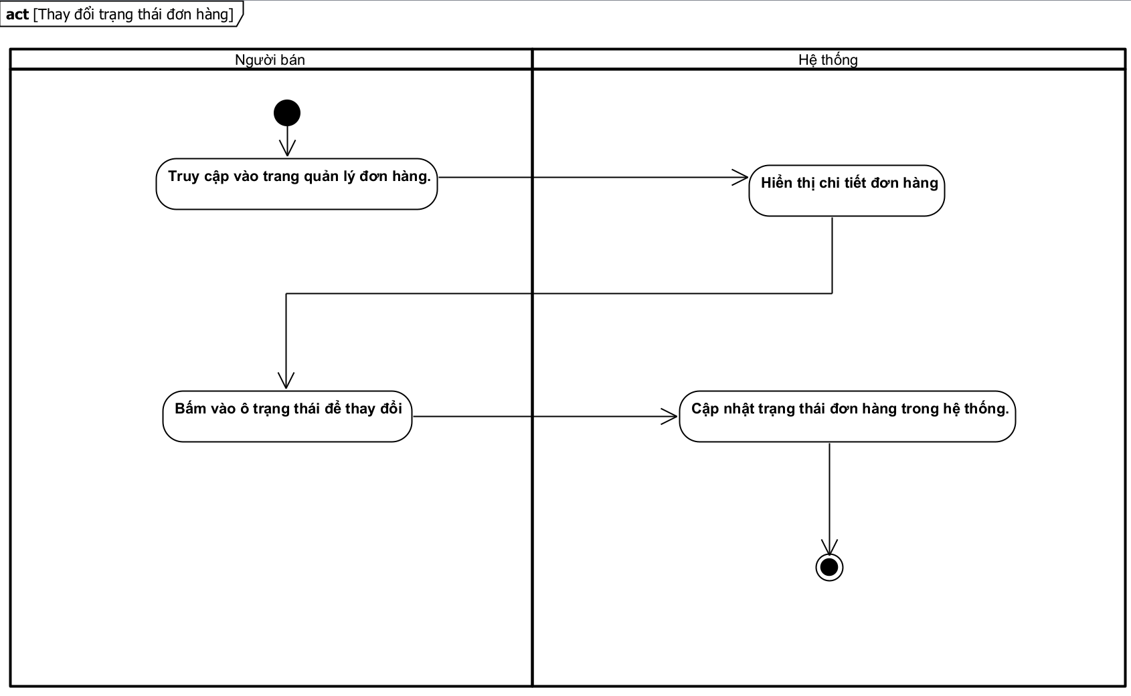

Hình 2.10: Sơ đồ activity chức năng Thay đổi trạng thái đơn hàng

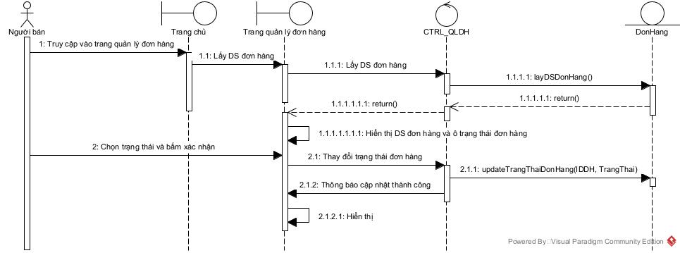

Hình 2.11: Sơ đồ Sequence chức năng Thay đổi trạng thái đơn hàng

### **2.6. Đặc tả usecase “Quản lý sản phẩm”**

**- Usecase “Thêm sản phẩm”**

|  |  |
| --- | --- |
| Tên Usecase: **Thêm sản phẩm** | |
| Mô tả sơ lược | Người bán có thể đăng sản phẩm mới lên hệ thống, kèm theo thông tin chi tiết như tên sản phẩm, giá, mô tả, hình ảnh và chứng chỉ nông sản sạch. |
| Actor chính | Người bán |
| Actor phụ | Không có |
| Tiền điều kiện | Người bán đã đăng nhập vào hệ thống. |
| Hậu điều kiện | Sản phẩm mới được thêm vào hệ thống với trạng thái "Chờ duyệt". |
| **Basic Flow** | |
| Người bán | Hệ thống |
| 1. Truy cập trang quản lý sản phẩm | 2. Hiển thị trang quản lý sản phẩm |
| 3. Chọn chức năng "Thêm sản phẩm". | 4. Hiển thị biểu mẫu gồm: tên, mô tả, giá, hình ảnh, chứng chỉ nông sản sạch, số lượng. |
| 5. Nhập thông tin sản phẩm và bấm xác nhận |  |
|  | 6. Kiểm tra thông tin sản phẩm. |
|  | 7. Nếu hợp lệ, lưu sản phẩm vào hệ thống với trạng thái "Chờ duyệt". |
| **Alternative flow** | |
|  | 6.1. Hệ thống hiển thị lỗi nếu thiếu thông tin bắt buộc hoặc sai định dạng.  6.2. Hệ thống quay lại bước 4. |

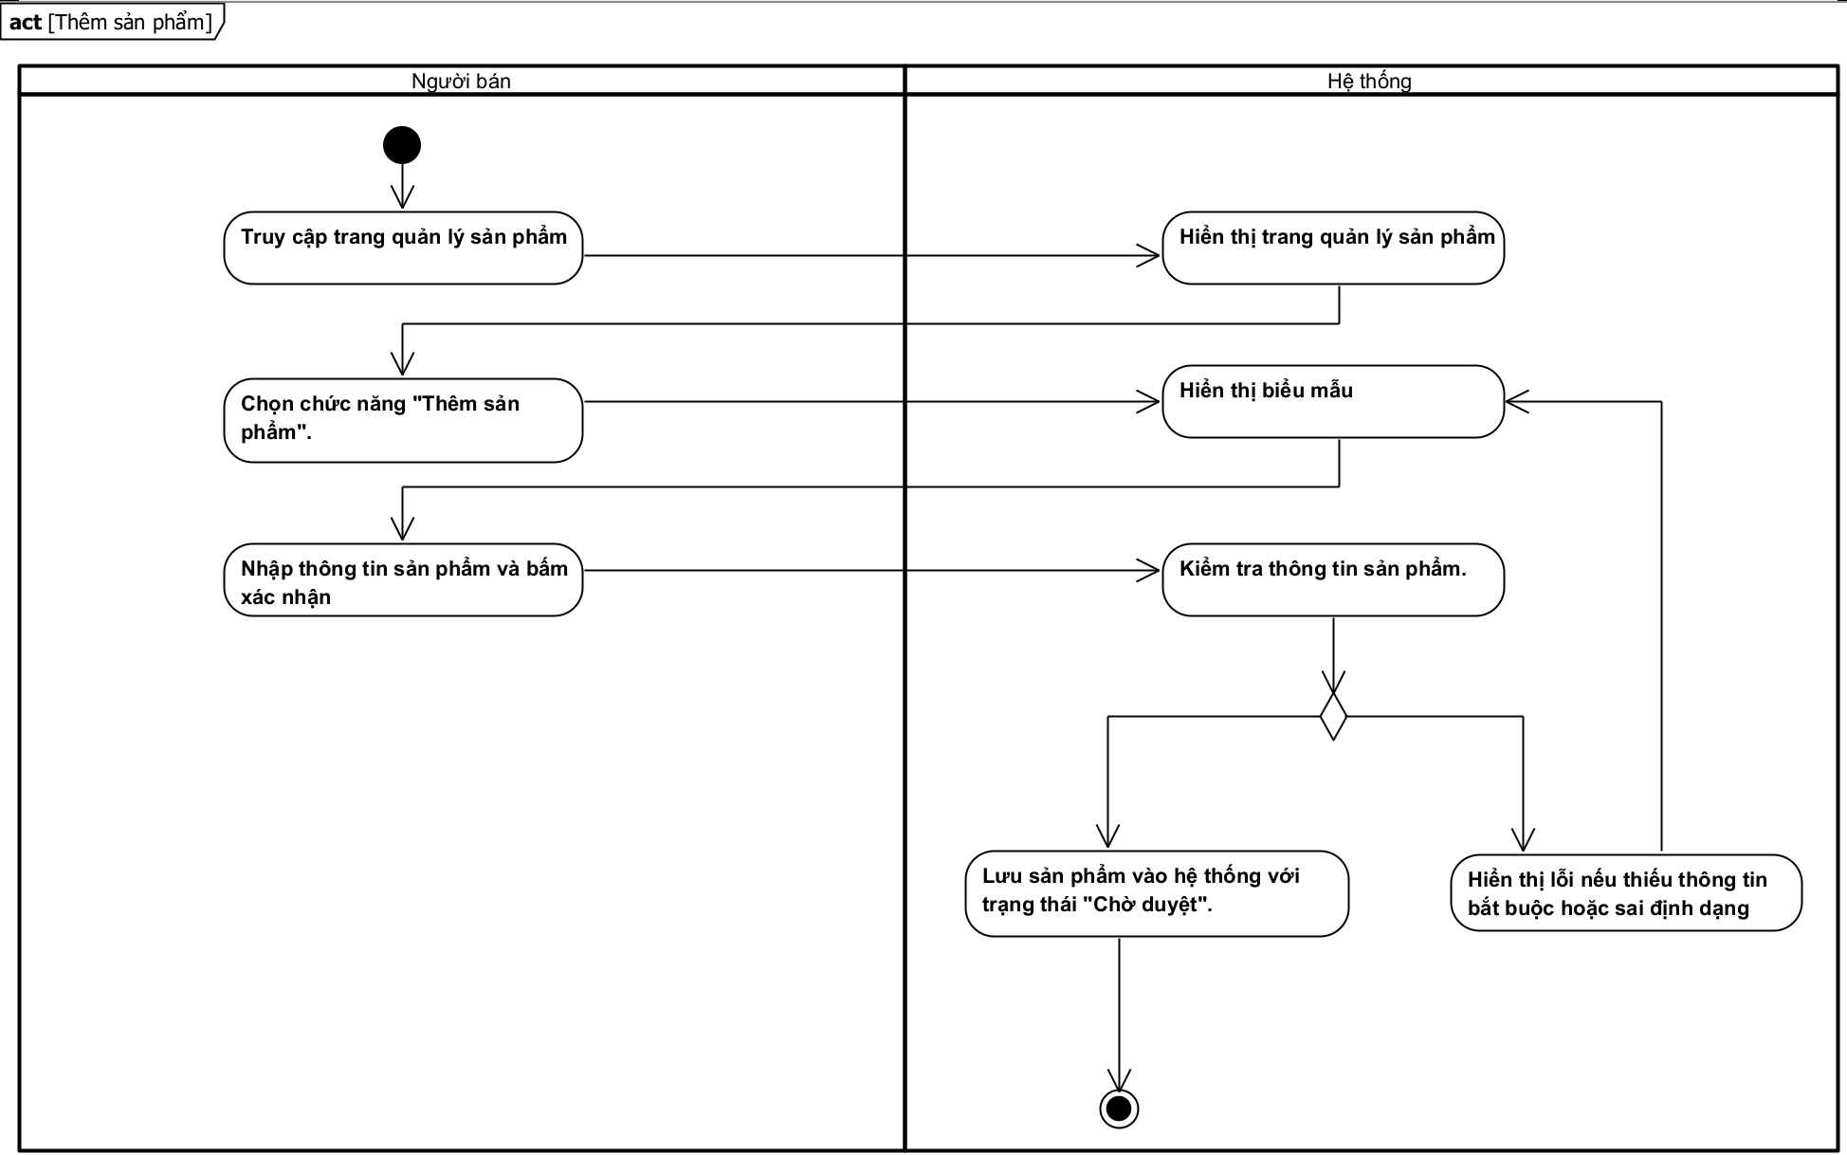

Hình 2.12: Sơ đồ Activity chức năng Thêm sản phẩm

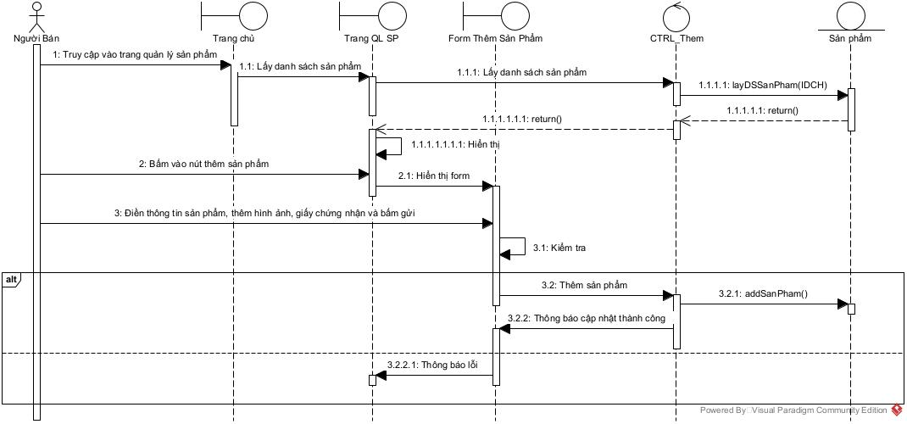

Hình 2.13: Sơ đồ Sequence chức năng Thêm sản phẩm

**- Usecase “Xóa sản phẩm”.**

|  |  |
| --- | --- |
| Tên Usecase: **Xóa sản phẩm** | |
| Mô tả sơ lược | Người bán có thể xóa sản phẩm không còn kinh doanh khỏi hệ thống. |
| Actor chính | Người bán |
| Actor phụ | Không có |
| Tiền điều kiện | Người bán đã đăng nhập vào hệ thống. |
| Hậu điều kiện | Hệ thống cập nhật trạng thái sản phẩm là “Không tồn tại” |
| **Basic Flow** | |
| Người bán | Hệ thống |
| 1. Truy cập trang quản lý sản phẩm | 2. Hiển thị trang quản lý sản phẩm |
| 3. Chọn chức năng "Xóa sản phẩm". | 4. Hiển thị danh sách sản phẩm |
| 5. Chọn sản phẩm cần xóa. | 6. Kiểm tra trạng thái sản phẩm. |
| 7. Xác nhận xóa sản phẩm. | 7. Hiển thị thông báo “Xóa thành công” và cập nhật danh sách sản phẩm. |
| **Alternative flow** | |
|  | 7.1. Hệ thống hiển thị thông báo lỗi khi xóa sản phẩm.  7.2. Hệ thống quay lại bước 4 |

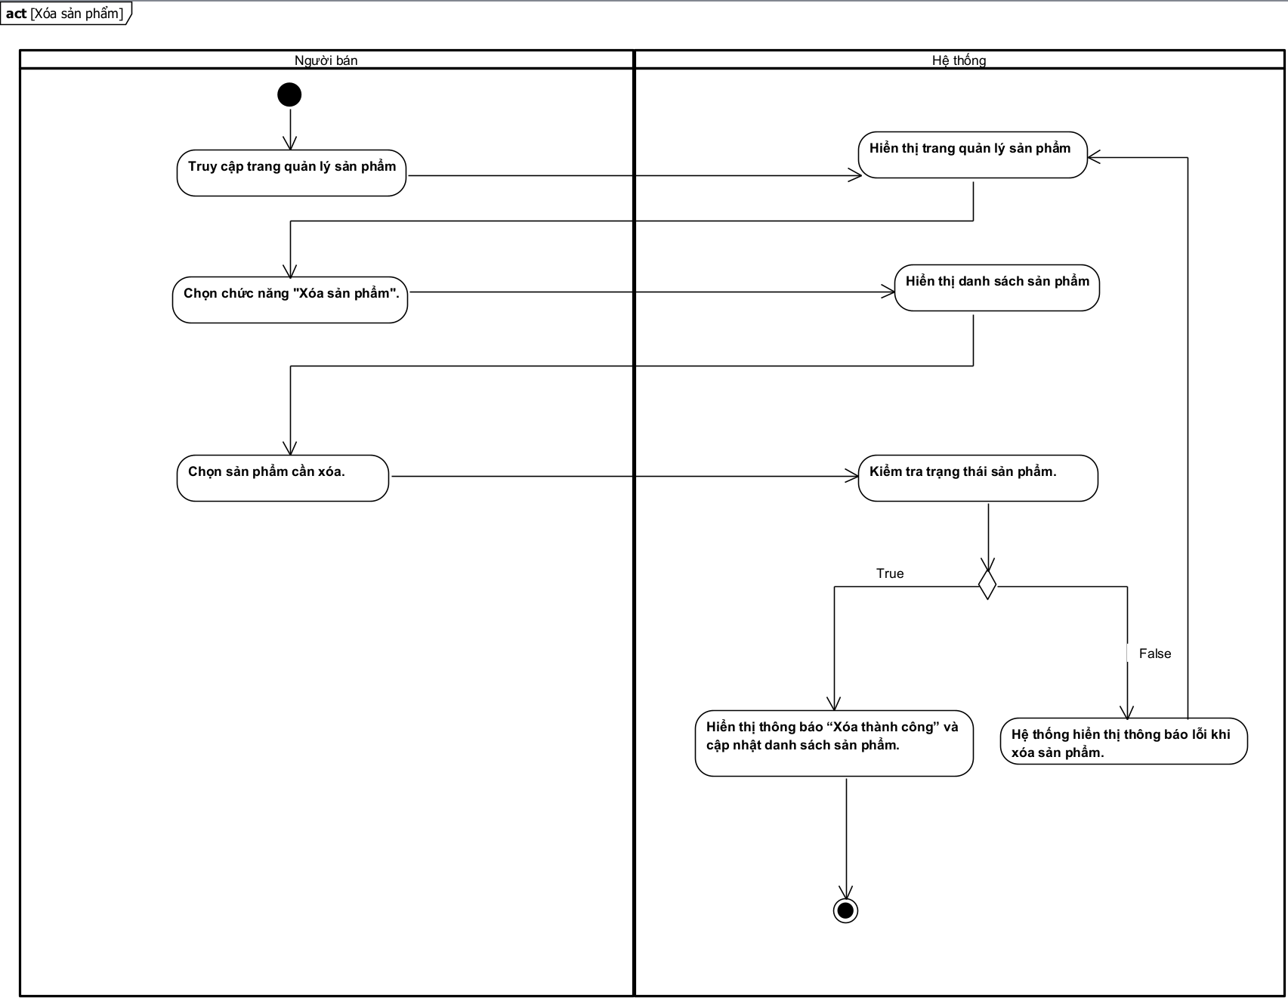

Hình 2.14: Sơ đồ activity chức năng Xóa sản phẩm

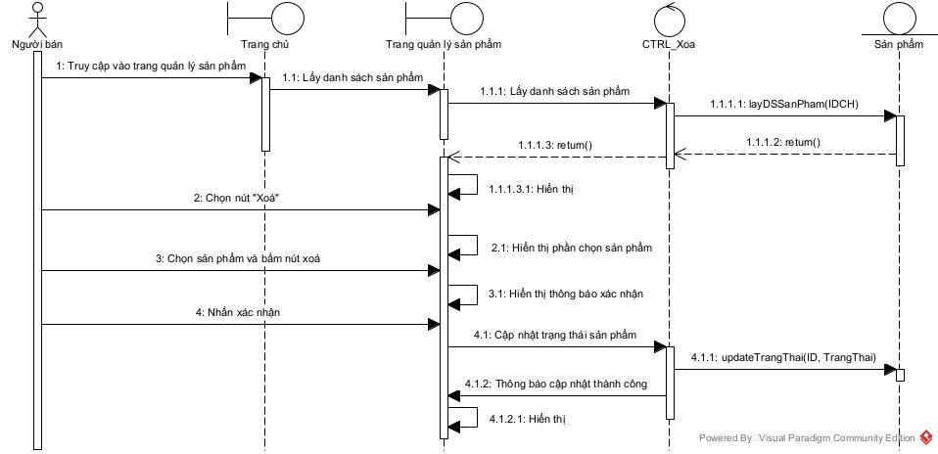

Hình 2.15: Sơ đồ Sequence chức năng Xóa sản phẩm

**- Usecase “Sửa sản phẩm”.**

|  |  |
| --- | --- |
| Tên Usecase: **Sửa sản phẩm** | |
| Mô tả sơ lược | Người bán có thể chỉnh sửa thông tin sản phẩm của mình để cập nhật giá, mô tả, hình ảnh hoặc số lượng tồn kho. |
| Actor chính | Người bán |
| Actor phụ | Không có |
| Tiền điều kiện | Người bán đã đăng nhập vào hệ thống. |
| Hậu điều kiện | Hệ thống cập nhật thông tin sản phẩm |
| **Basic Flow** | |
| Người bán | Hệ thống |
| 1. Truy cập trang quản lý sản phẩm | 2. Hiển thị trang quản lý sản phẩm |
| 3. Chọn chức năng "Sửa sản phẩm". | 4. Hiển thị thông tin sản phẩm hiện tại. |
| 5. Cập nhật các thông tin cần chỉnh sửa (giá, mô tả, hình ảnh, số lượng). | 6. Kiểm tra thông tin mới. |
|  | 7. Cập nhật sản phẩm vào hệ thống. |
| **Alternative flow** | |
|  | 6.1. Hệ thống hiển thị thông tin chỉnh sửa không hợp lệ  6.2. Hệ thống quay lại bước 4. |

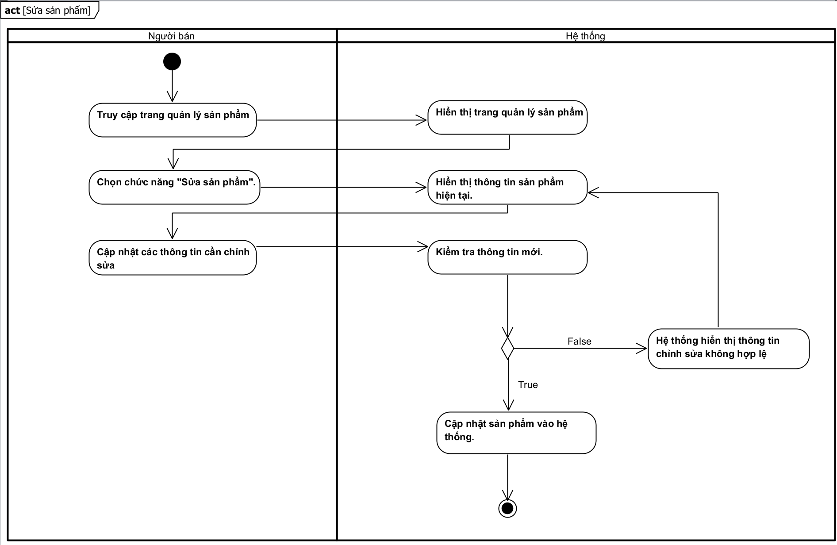

Hình 2.16: Sơ đồ activity chức năng Sửa sản phẩm

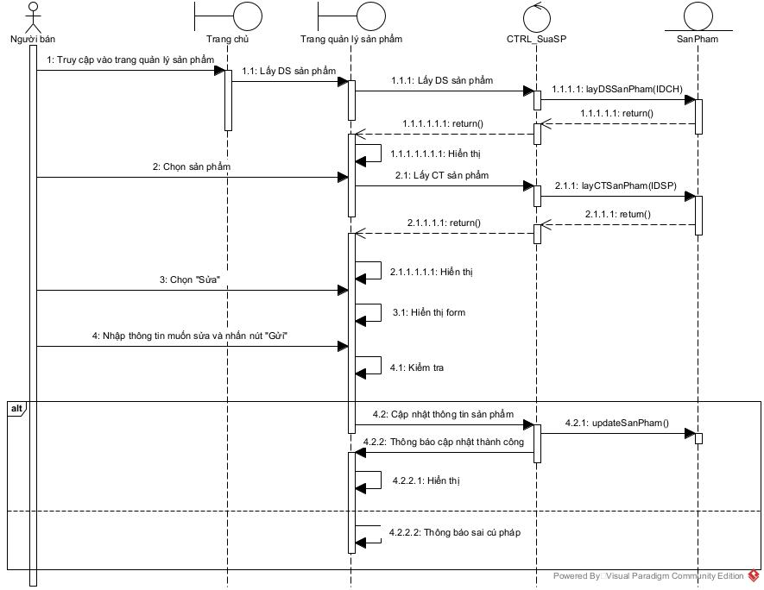

Hình 2.17: Sơ đồ Sequence chức năng Sửa sản phẩm

**2.7. Đặc tả use case “Cập nhật hồ sơ, thông tin cửa hàng”**

|  |  |
| --- | --- |
| Tên Usecase: **Cập nhật hồ sơ, thông tin cửa hàng** | |
| Mô tả sơ lược | Người bán có thể cập nhật thông tin hồ sơ cá nhân và thông tin cửa hàng, bao gồm tên cửa hàng, địa chỉ, số điện thoại, mô tả, logo. |
| Actor chính | Người bán |
| Actor phụ | Không có |
| Tiền điều kiện | Người bán đã đăng nhập vào hệ thống. |
| Hậu điều kiện | Hệ thống lưu lại các thay đổi và cập nhật dữ liệu hiển thị trên trang cửa hàng. |
| **Basic Flow** | |
| Người bán | Hệ thống |
| 1. Truy cập vào trang quản lý hồ sơ | 2. Hiển thị trang quản lý hồ sơ |
| 3. Chọn chức năng "Chỉnh sửa thông tin". | 4. Hiển thị thông tin hiện tại của cửa hàng. |
| 5. Cập nhật các thông tin cần thay đổi (VD: tên cửa hàng, mô tả, địa chỉ, số điện thoại, logo)và bấm xác nhận. | 6. Kiểm tra tính hợp lệ của thông tin. |
|  | 8. Thông báo cập nhật thành công và cập nhật csdl. |
|  |  |
| **Alternative flow** | |
|  | 6.1. Hệ thống hiển thị thông báo lỗi nếu thông tin không hợp lệ (VD: số điện thoại sai định dạng, logo không đúng kích thước, địa chỉ không hợp lệ).  6.2. Hệ thống quay lại bước 4 |

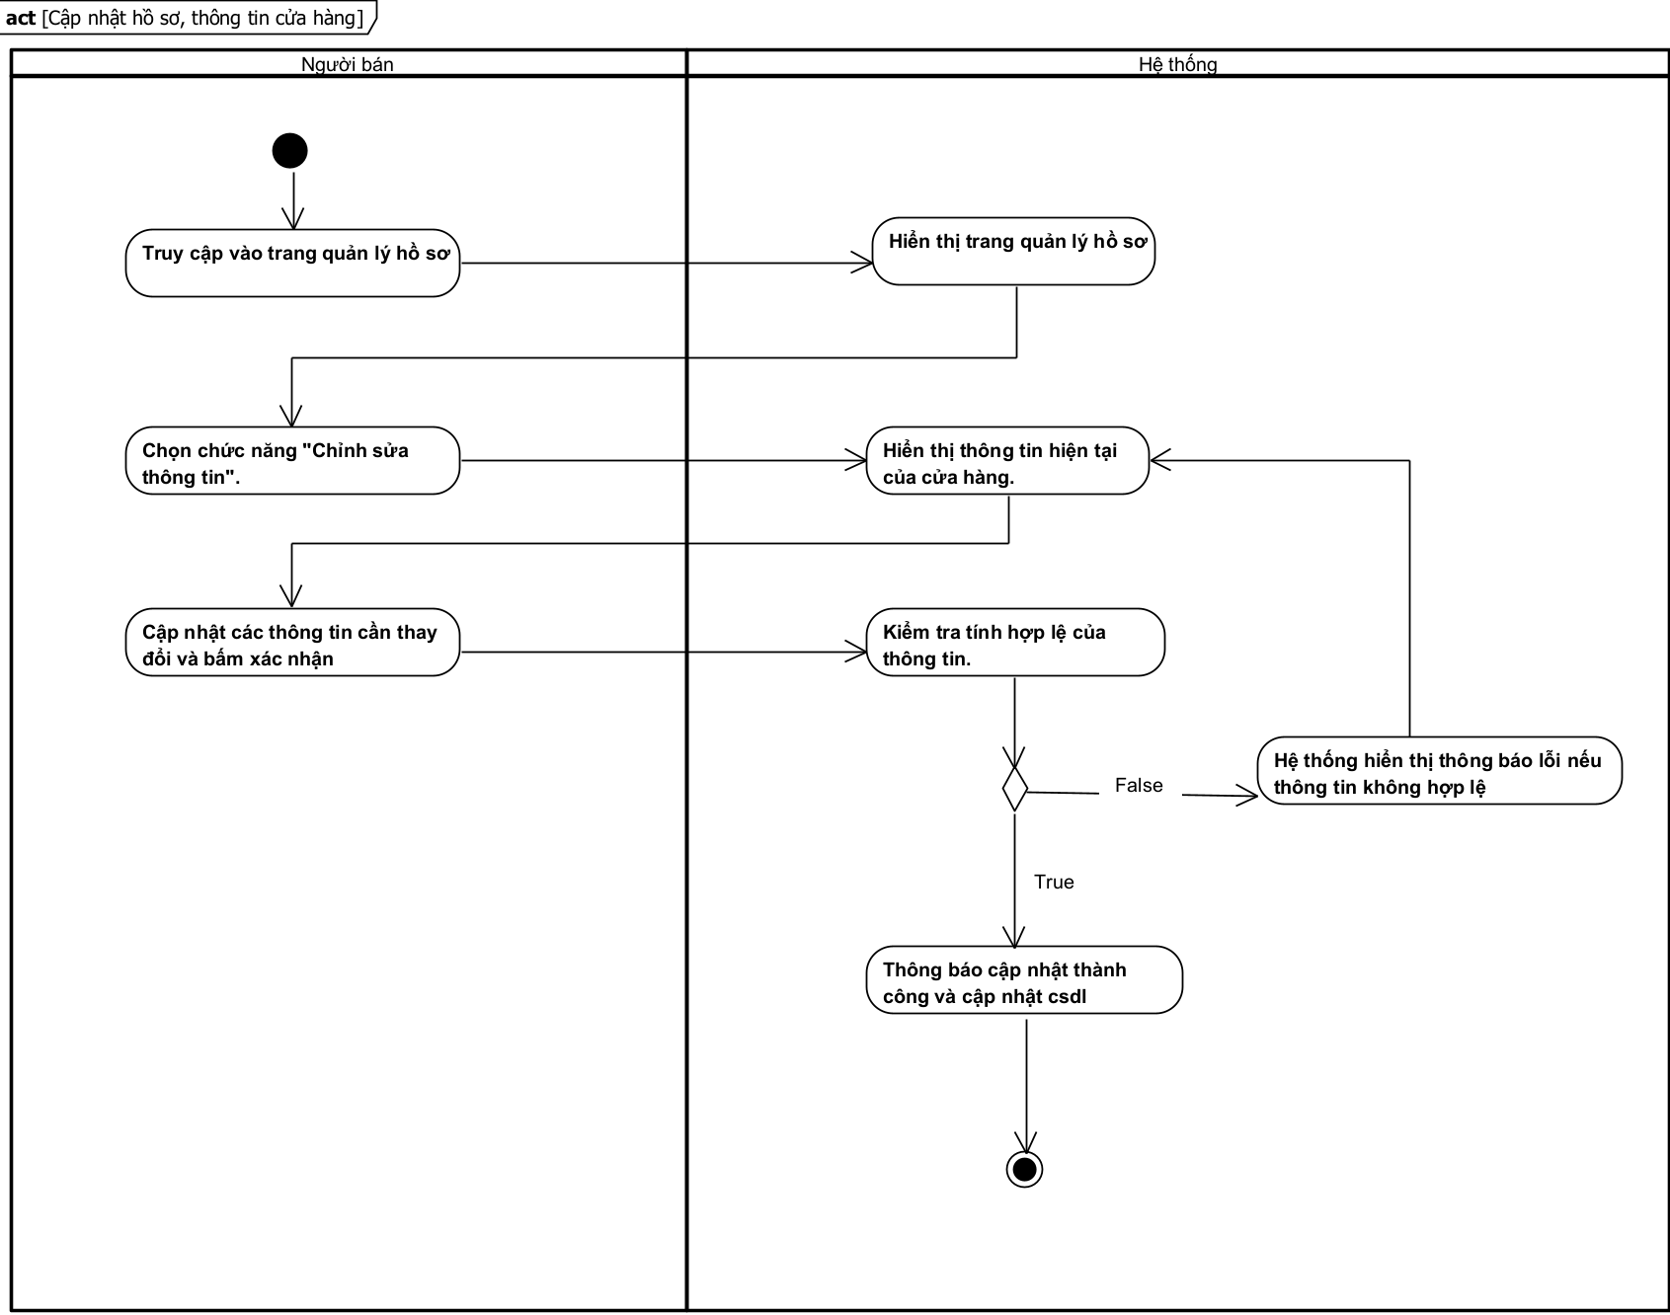

Hình 2.18: Sơ đồ activity chức năng Cập nhật hồ sơ, thông tin cửa hàng

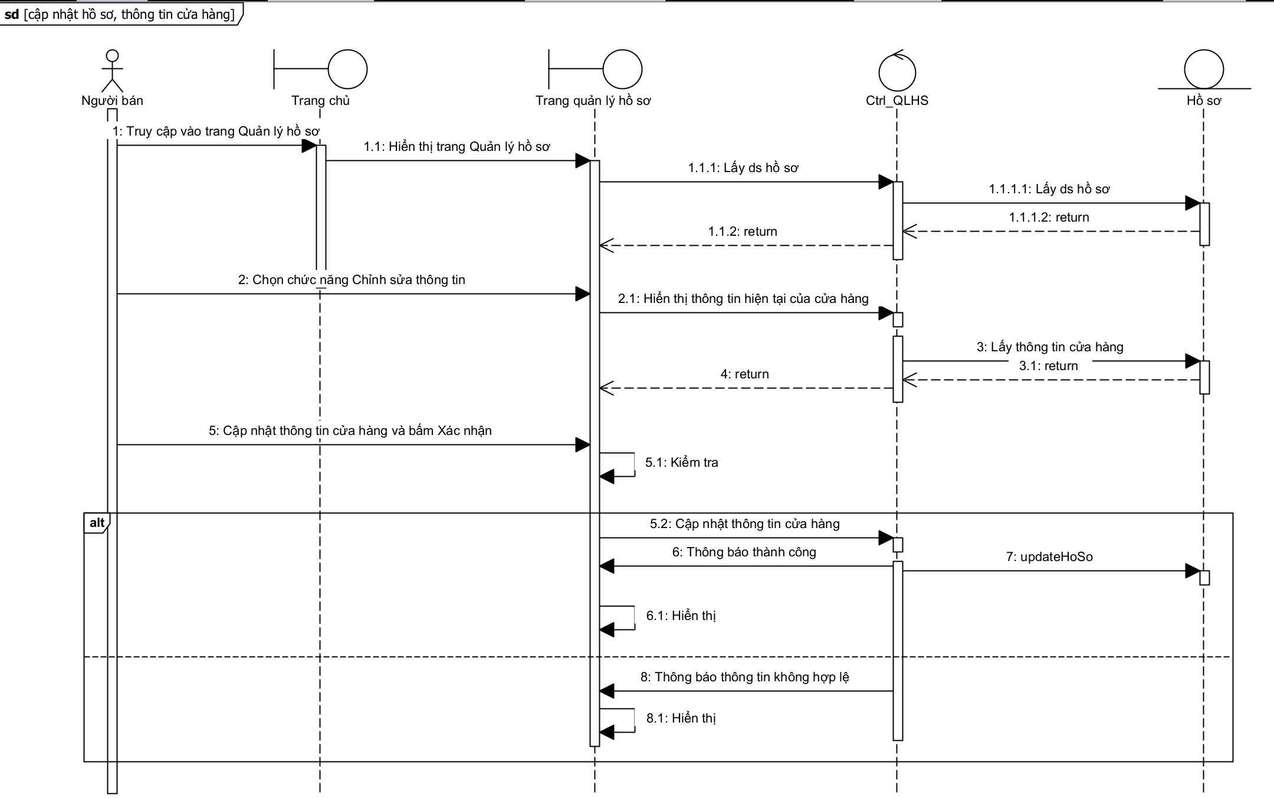

Hình 2.19: Sơ đồ Sequence chức năng Cập nhật hồ sơ, thông tin cửa hàng

**Quản trị viên**

### **2.8. Đặc tả usecase “Thay đổi trạng thái tài khoản”**

|  |  |
| --- | --- |
| Tên Usecase: **Thay đổi trạng thái tài khoản** | |
| Mô tả sơ lược | Quản trị viên có thể thay đổi trạng thái tài khoản của người bán hoặc khách hàng, bao gồm việc kích hoạt, vô hiệu hóa hoặc khóa tài khoản khi phát hiện vi phạm chính sách. |
| Actor chính | Quản trị viên |
| Actor phụ | Không có |
| Tiền điều kiện | Quản trị viên đã đăng nhập vào hệ thống. |
| Hậu điều kiện | Trạng thái tài khoản của người dùng được cập nhật theo hành động của quản trị viên. |
| **Basic Flow** | |
| Quản trị viên | Hệ thống |
| 1. Truy cập vào trang quản lý tài khoản. | 2. Hiển thị danh sách tài khoản người dùng. |
| 3. Chọn tài khoản cần thay đổi trạng thái. | 4. Hiển thị thông tin chi tiết của tài khoản. |
| 5. Chọn trạng thái mới (Kích hoạt / Vô hiệu hóa / Khóa). | 6. Hiển thị yêu cầu xác nhận thay đổi trạng thái. |
| 7. Xác nhận thay đổi. | 8. Kiểm tra |
|  | 9. Hiển thị thông báo cập nhật thành công và lưu vào csdl. |
| **Alternative flow** | |
|  | 8.1. Hiển thị thông báo lỗi và yêu cầu kiểm tra lại. 8.2. Hệ thống quay lại bước 4 |

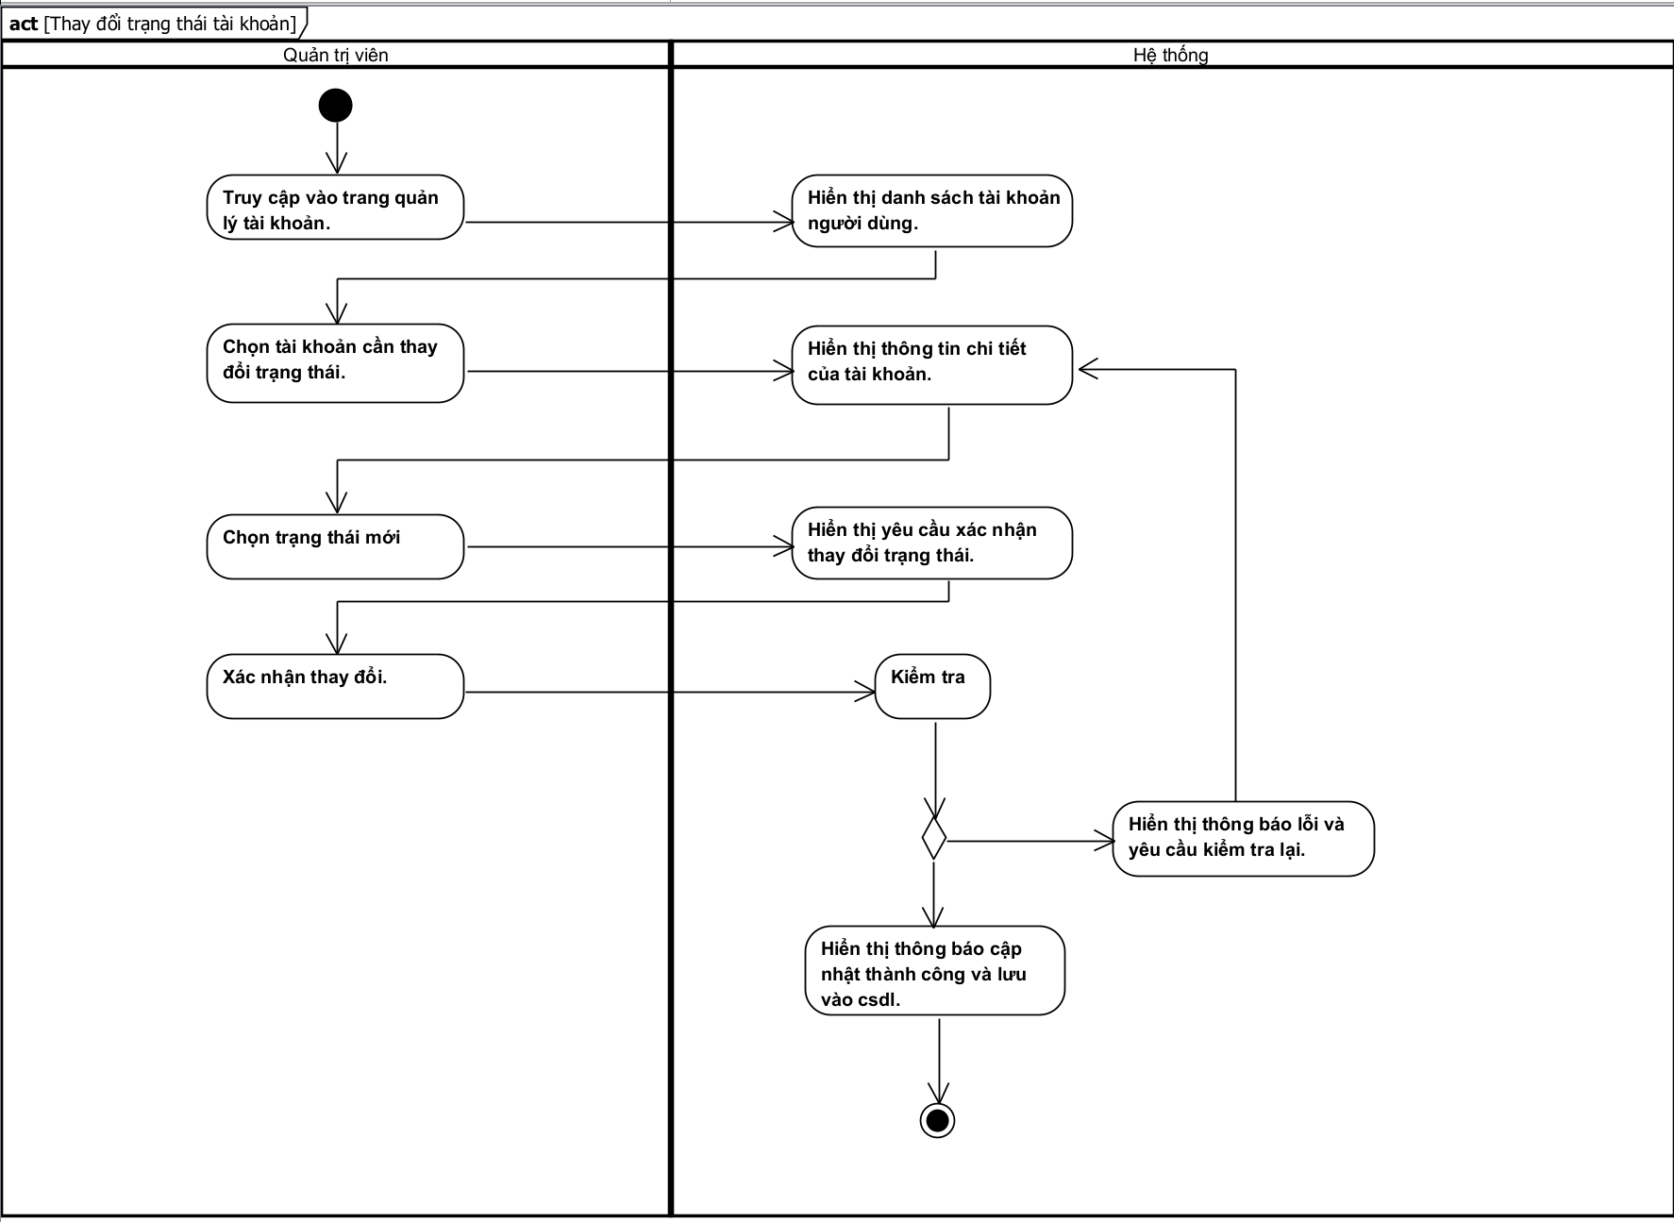

Hình 2.20: Sơ đồ activity chức năng Thay đổi trạng thái tài khoản

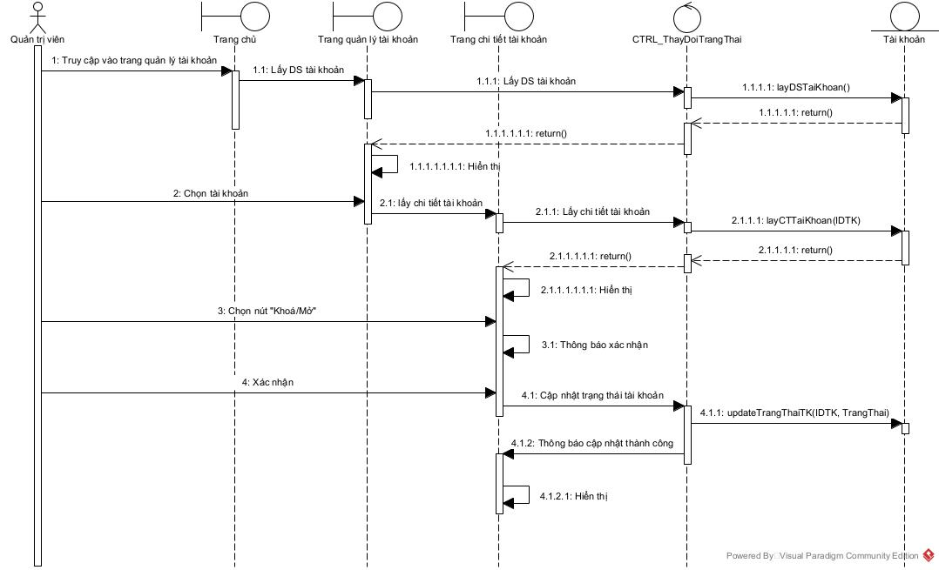

Hình 2.21: Sơ đồ Sequence chức năng Thay đổi trạng thái tài khoản

### **2.9. Đặc tả usecase “Duyệt tài khoản bán hàng”**

|  |  |
| --- | --- |
| Tên Usecase: **Duyệt tài khoản bán hàng** | |
| Mô tả sơ lược | Quản trị viên có thể xem danh sách tài khoản người bán mới đăng ký và thực hiện phê duyệt hoặc từ chối tài khoản dựa trên thông tin cung cấp. |
| Actor chính | Quản trị viên |
| Actor phụ | Không có |
| Tiền điều kiện | Quản trị viên đã đăng nhập vào hệ thống. |
| Hậu điều kiện | Nếu tài khoản được duyệt, người bán có thể truy cập hệ thống và đăng sản phẩm.  Nếu tài khoản bị từ chối, người bán nhận được thông báo và có thể chỉnh sửa thông tin để đăng ký lại. |
| **Basic Flow** | |
| Quản trị viên | Hệ thống |
| 1. Truy cập vào trang quản lý tài khoản. | 2. Hiển thị danh sách tài khoản người bán đang chờ duyệt. |
| 3. Chọn tài khoản cần xem xét. | 4. Hiển thị thông tin chi tiết của tài khoản |
| 5. Chọn “Duyệt” | 6. Cập nhật trạng thái tài khoản thành“Duyệt”. |
| **Alternative flow** | |
| 5.1. Chọn “Từ chối” | 5.2. Cập nhật trạng thái tài khoản thành "Không". |

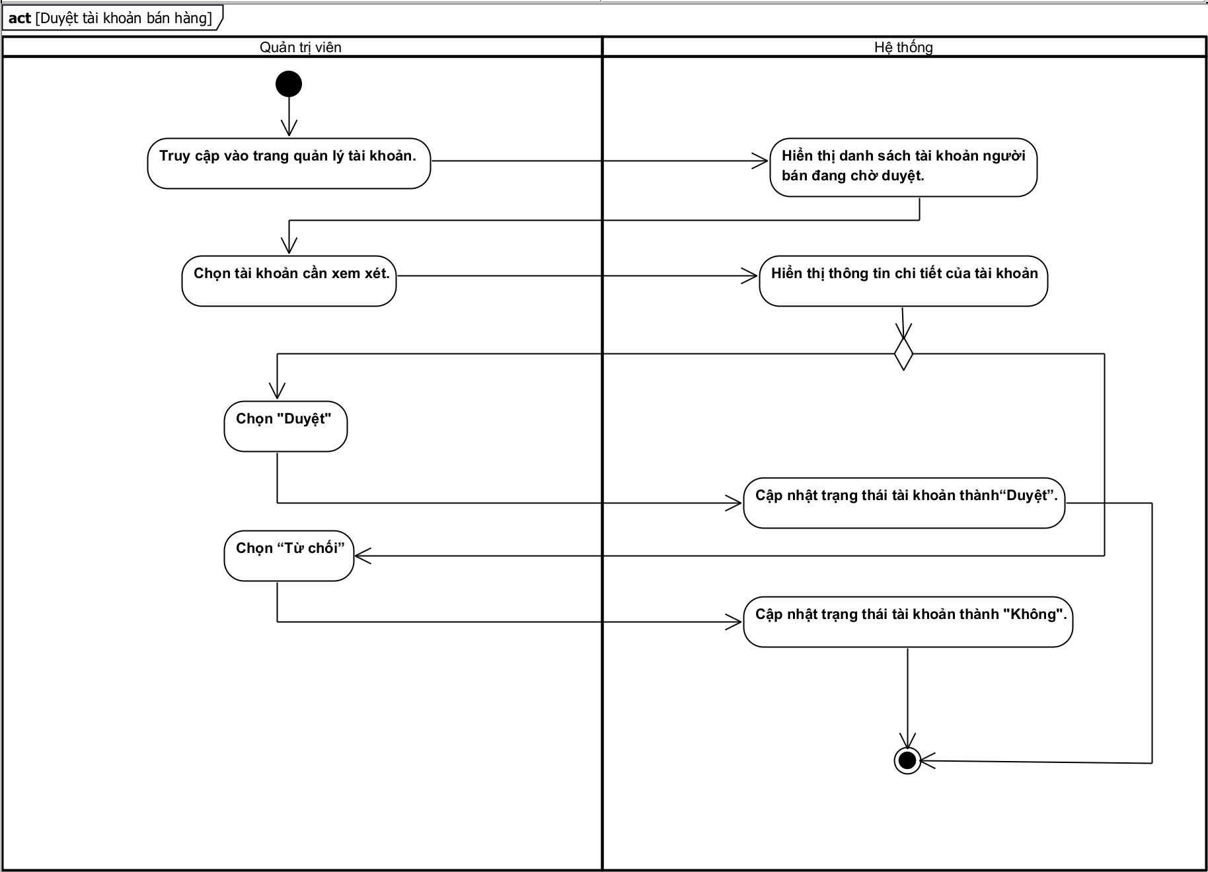

Hình 2.22: Sơ đồ activity chức năng Duyệt tài khoản bán hàng

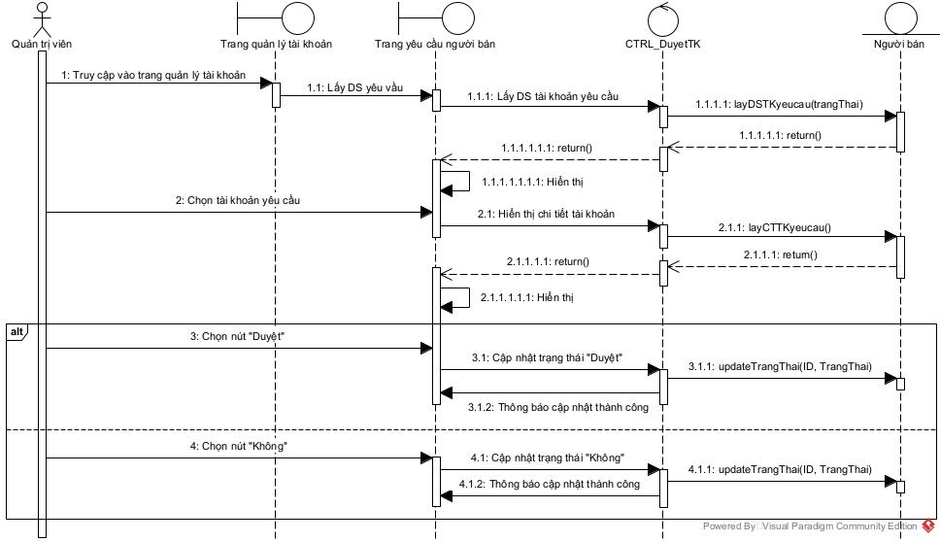

Hình 2.23: Sơ đồ Sequence chức năng Duyệt tài khoản bán hàng

### **2.10. Đặc tả usecase “Duyệt sản phẩm”**

|  |  |
| --- | --- |
| Tên Usecase: **Duyệt sản phẩm** | |
| Mô tả sơ lược | Quản trị viên có thể xem danh sách sản phẩm do người bán đăng lên và thực hiện phê duyệt hoặc từ chối sản phẩm dựa trên tiêu chuẩn về chất lượng và chứng chỉ nông sản sạch. |
| Actor chính | Quản trị viên |
| Actor phụ | Không có |
| Tiền điều kiện | Quản trị viên đã đăng nhập vào hệ thống. |
| Hậu điều kiện | Nếu sản phẩm được duyệt, nó sẽ hiển thị công khai trên hệ thống để khách hàng có thể xem và mua.  Nếu sản phẩm bị từ chối, người bán nhận được thông báo và có thể chỉnh sửa thông tin để đăng lại. |
| **Basic Flow** | |
| Quản trị viên | Hệ thống |
| 1. Truy cập vào trang quản lý sản phẩm. | 2. Hiển thị danh sách sản phẩm chờ duyệt. |
| 3. Chọn sản phẩm cần xem xét. | 4. Hiển thị thông tin chi tiết của sản phẩm, bao gồm mô tả, hình ảnh, giá cả và chứng chỉ nông sản sạch. |
| 5. Chọn “Duyệt”. | 6. Cập nhật trạng thái sản phẩm thành “Duyệt”. |
| **Alternative flow** | |  |  |
| 5.1. Chọn “Không”. | 5.2. Cập nhật trạng thái sản phẩm thành “Không”. |

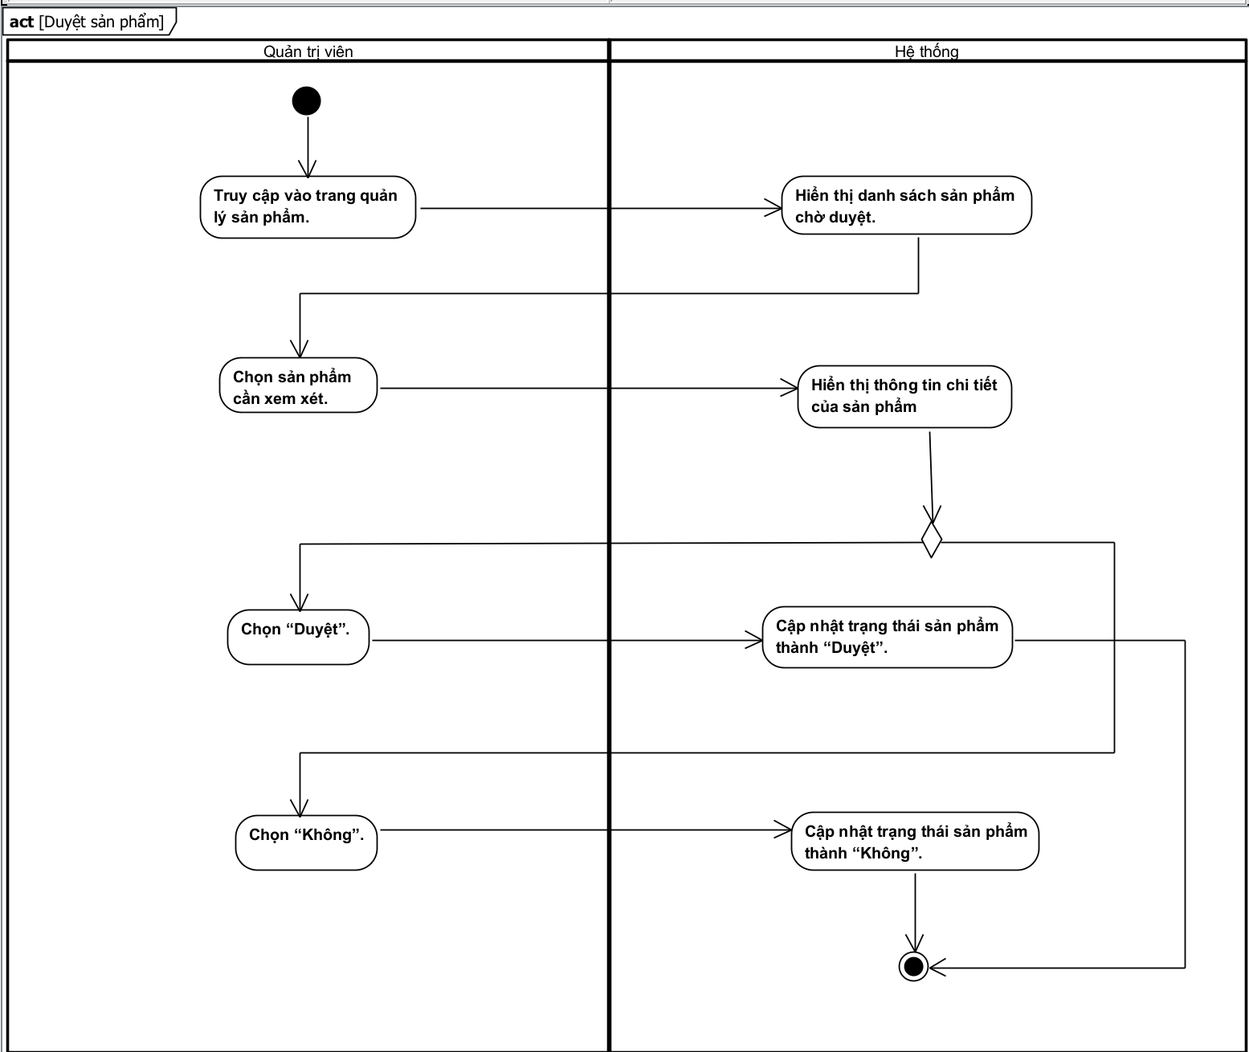

Hình 2.24: Sơ đồ activity chức năng Duyệt sản phẩm

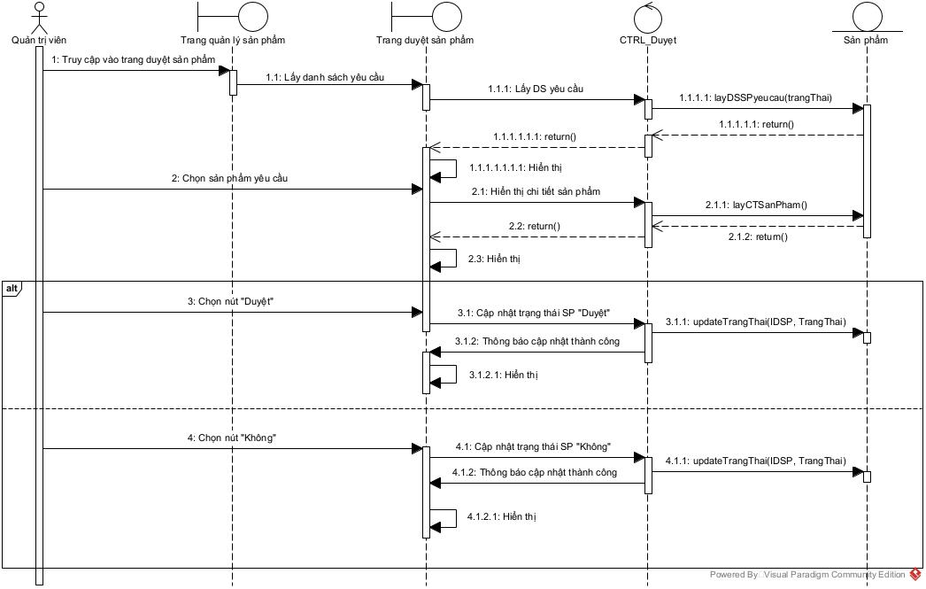

Hình 2.25: Sơ đồ Sequence chức năng Duyệt sản phẩm

### **2.11. Đặc tả usecase “Thay đổi trạng thái sản phẩm”**

|  |  |
| --- | --- |
| Tên Usecase: **Thay đổi trạng thái sản phẩm** | |
| Mô tả sơ lược | Quản trị viên có thể thay đổi trạng thái của sản phẩm để kiểm soát việc hiển thị và kinh doanh sản phẩm trên hệ thống |
| Actor chính | Quản trị viên |
| Actor phụ | Không có |
| Tiền điều kiện | Quản trị viên đã đăng nhập vào hệ thống. |
| Hậu điều kiện | Trạng thái tài khoản của người dùng được cập nhật theo hành động của quản trị viên. |
| **Basic Flow** | |
| Quản trị viên | Hệ thống |
| 1. Truy cập vào trang quản lý sản phẩm. | 2. Hiển thị danh sách sản phẩm. |
| 3. Chọnsản phẩm. | 4. Hiển thị thông tin chi tiết của sản phẩm. |
| 5. Bấm vào nút “Kích hoạt” / “Khóa” (Hiển thị tùy theo trạng thái hiện tại). | 6. Hiển thị yêu cầu xác nhận thay đổi trạng thái. |
| 7. Xác nhận thay đổi. | 8. Hiển thị thông báo cập nhật thành công và lưu vào csdl. |
| **Alternative flow** | |

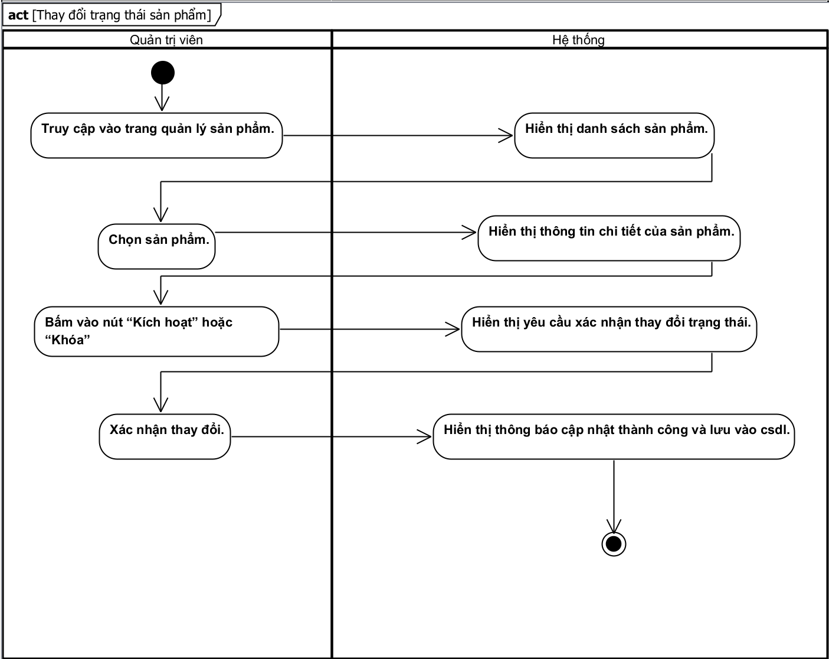

Hình 2.26: Sơ đồ activity chức năng Thay đổi trạng thái sản phẩm

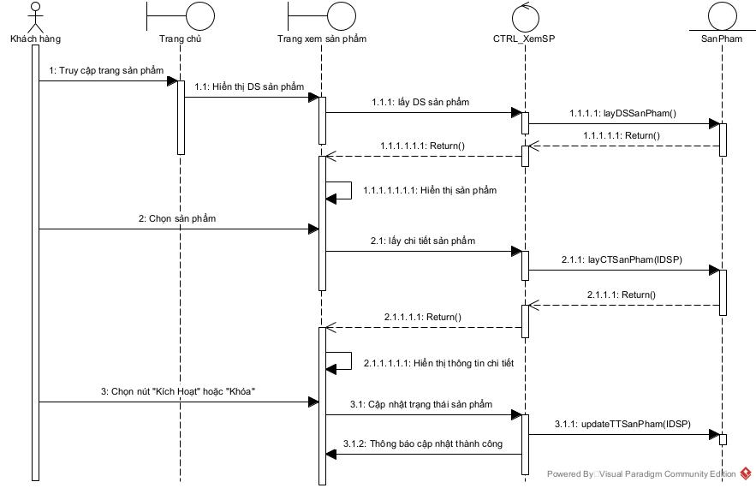

Hình 2.27: Sơ đồ Sequence chức năng Thay đổi trạng thái sản phẩm

### **2.12. Đặc tả usecase “Xem sản phẩm”.**

|  |  |
| --- | --- |
| Tên Usecase: **Xem sản phẩm** | |
| Mô tả sơ lược | Quản trị viên có thể xem danh sách sản phẩm trong hệ thống, bao gồm thông tin chi tiết về sản phẩm, trạng thái hiển thị, người bán đăng sản phẩm, chứng chỉ nông sản sạch và lịch sử cập nhật. |
| Actor chính | Quản trị viên |
| Actor phụ | Không có |
| Tiền điều kiện | Quản trị viên đã đăng nhập vào hệ thống. |
| Hậu điều kiện | Hiển thị danh sách sản phẩm kèm thông tin chi tiết. |
| **Basic Flow** | |
| Quản trị viên | Hệ thống |
| 1. Truy cập vào trang quản lý sản phẩm. | 2. Hiển thị danh sách sản phẩm trong hệ thống. |
| 3. Chọn sản phẩm để xem chi tiết. | 4. Hiển thị thông tin sản phẩm, bao gồm: tên, mô tả, giá, chứng chỉ, trạng thái, người bán, ngày đăng. |
| **Alternative flow** | |

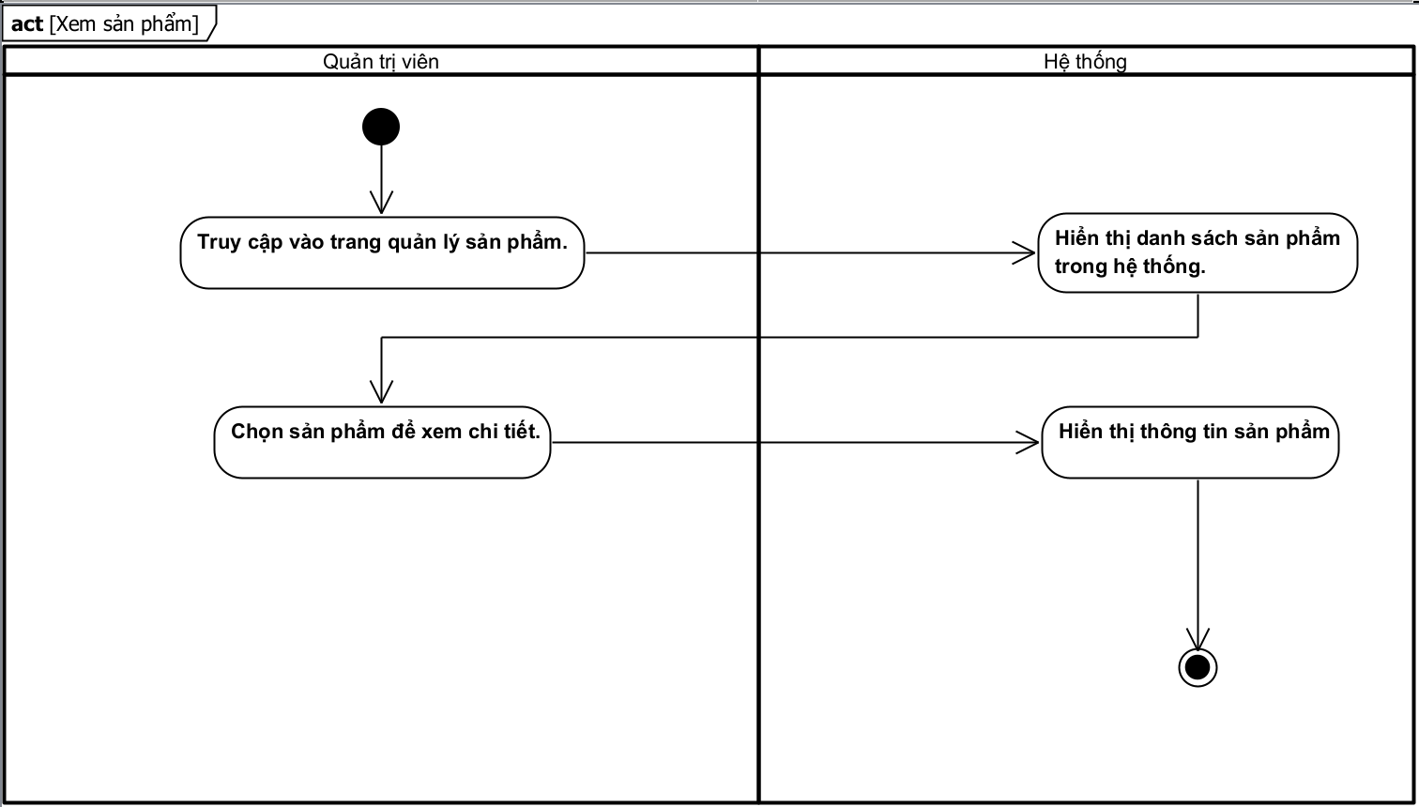

Hình 2.28: Sơ đồ activity chức năng Xem sản phẩm

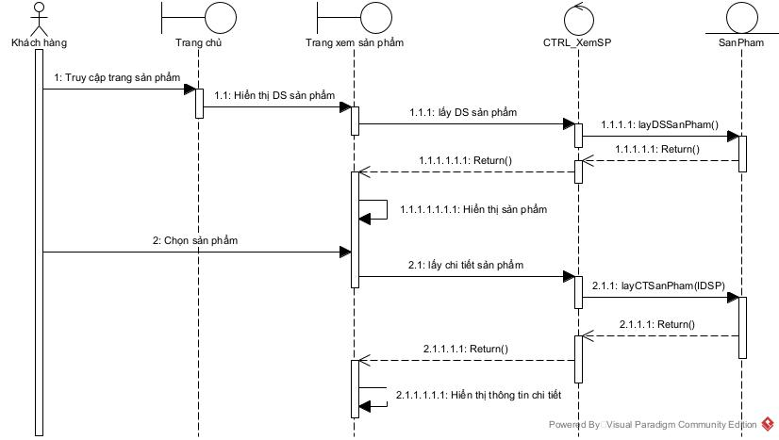

Hình 2.29: Sơ đồ Sequence chức năng Xem sản phẩm

### **2.13. Đặc tả usecase “Xem đơn hàng”**

|  |  |
| --- | --- |
| Tên Usecase: **Xem đơn hàng** | |
| Mô tả sơ lược | Quản trị viên có thể xem danh sách đơn hàng trong hệ thống, bao gồm thông tin chi tiết về từng đơn hàng như mã đơn hàng, khách hàng, người bán, sản phẩm, trạng thái đơn hàng, đơn vị vận chuyển và ngày đặt hàng. |
| Actor chính | Quản trị viên |
| Actor phụ | Không có |
| Tiền điều kiện | Người bán đã đăng nhập vào hệ thống. |
| Hậu điều kiện | Hiển thị danh sách đơn hàng kèm thông tin chi tiết. |
| **Basic Flow** | |
| Quản trị viên | Hệ thống |
| 1. Truy cập vào trang quản lý đơn hàng. | 2. Kiểm tra số lượng đơn hàng |
|  | 3. Hiển thị danh sách đơn hàng có trong hệ thống. |
| 4. Chọn một đơn hàng cụ thể để xem chi tiết. | 5. Hiển thị thông tin chi tiết của đơn hàng gồm: mã đơn hàng, khách hàng, người bán, sản phẩm, trạng thái, đơn vị vận chuyển, ngày đặt hàng. |
| **Alternative flow** | |
|  | 2.1. Hiển thị “Chưa có đơn hàng nào được đặt.” |

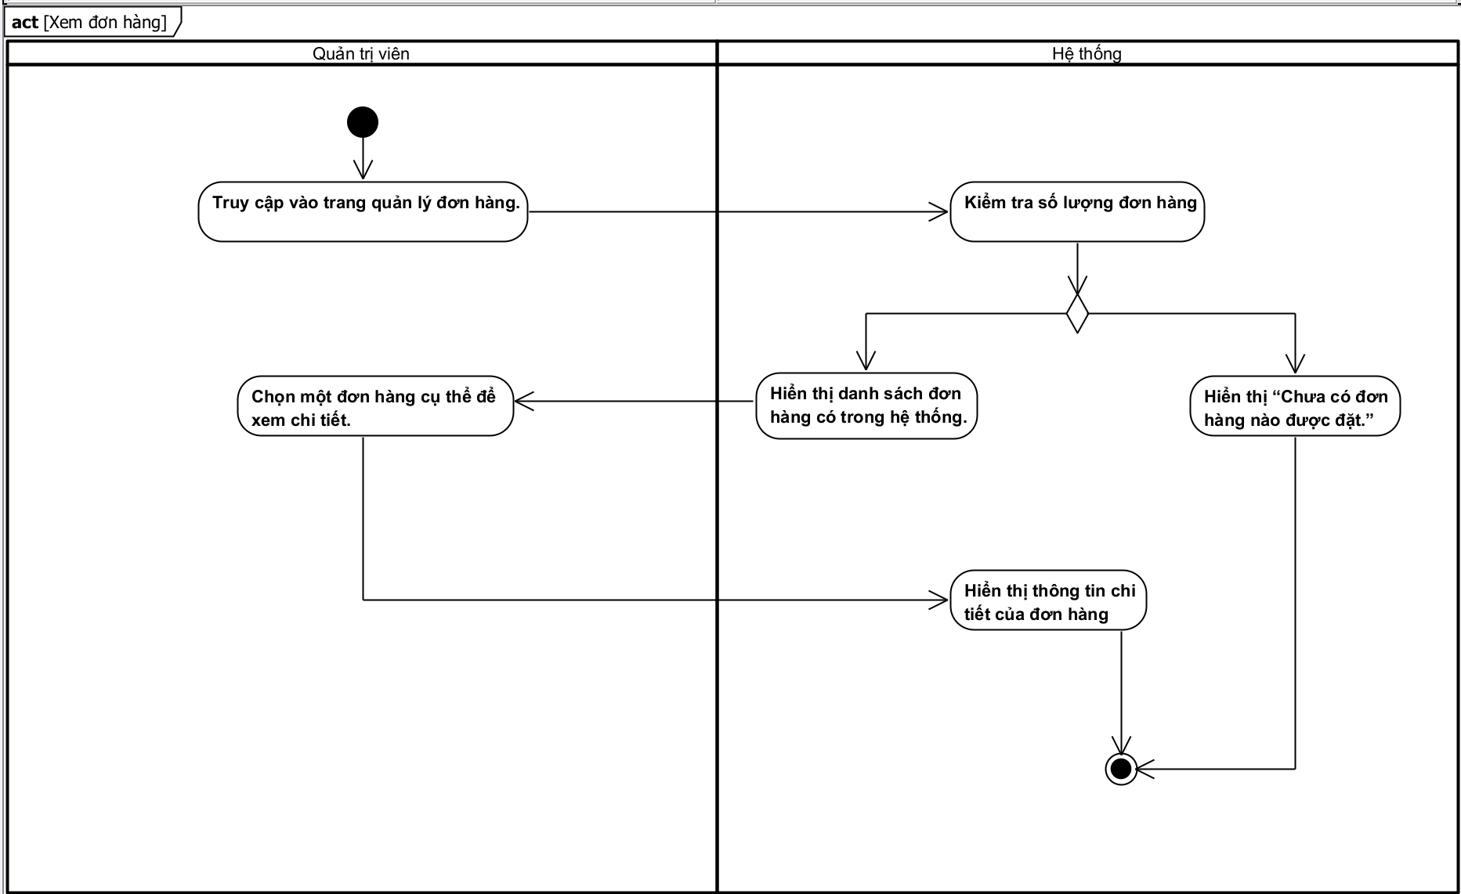

Hình 2.30: Sơ đồ activity chức năng Xem đơn hàng

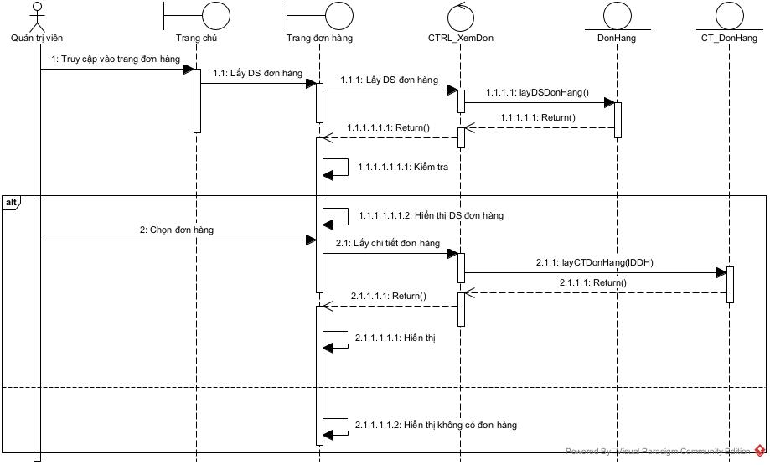

Hình 2.31: Sơ đồ Sequence chức năng Xem đơn hàng

**Khách hàng**

### **2.14. Đặt tả usecase “Xem thông tin đơn hàng”**

|  |  |
| --- | --- |
| Tên Usecase:**Xem thông tin đơn hàng** | |
| Mô tả sơ lược | Khách hàng có thể kiểm tra trạng thái đơn hàng sau khi đặt hàng để theo dõi tiến trình giao hàng. |
| Actor chính | Khách hàng |
| Actor phụ | Không có |
| Tiền điều kiện | Khách hàng đã đăng nhập vào hệ thống. |
| Hậu điều kiện | Khách hàng xem được thông tin chi tiết về trạng thái đơn hàng. |
| **Basic Flow** | |
| Khách hàng | Hệ thống |
| 1. Truy cập vào trang đơn hàng. | 2. Hiển thị danh sách đơn hàng của khách hàng. |
| 3. Chọn vào đơn hàng | 4. Hiển thị thông tin đơn hàng và trạng thái đơn hàng |
| **Alternative flow** | |

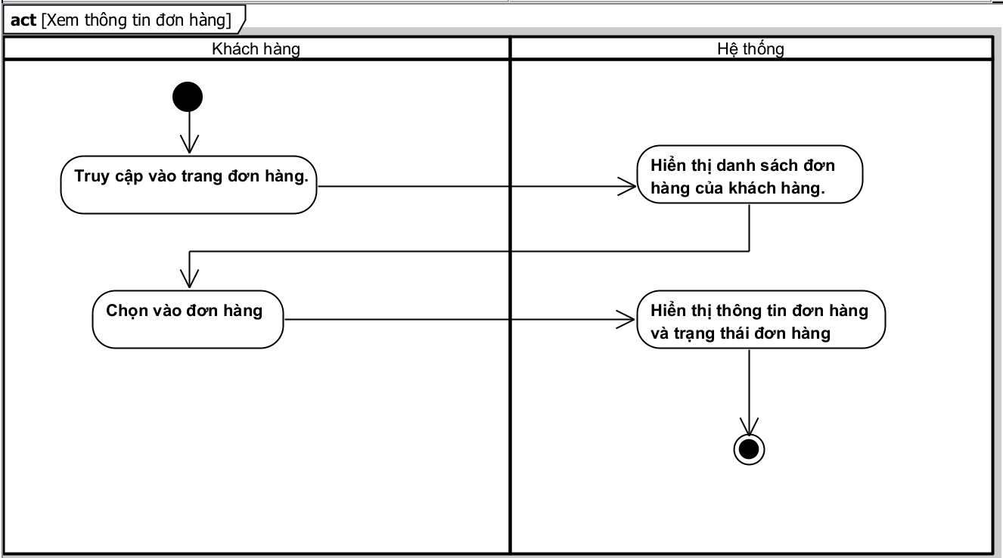

Hình 2.32: Sơ đồ activity chức năng Xem thông tin đơn hàng

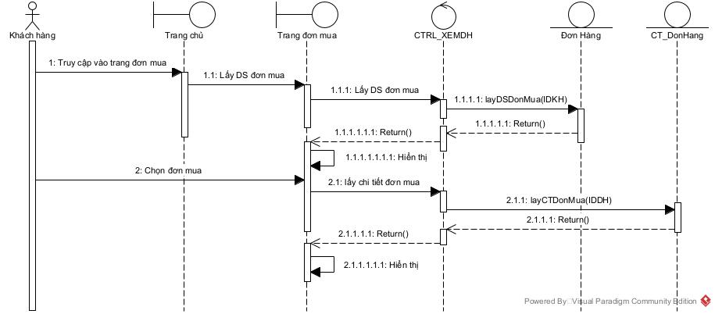

Hình 2.33: Sơ đồ Sequence chức năng Xem thông tin đơn hàng

### **2.15. Đặc tả usecase “Xem sản phẩm”**

|  |  |
| --- | --- |
| Tên Usecase: **Xem sản phẩm** | |
| Mô tả sơ lược | Khách hàng có thể xem danh sách sản phẩm đang được bán trên hệ thống, bao gồm thông tin chi tiết về sản phẩm như tên, giá, hình ảnh, mô tả và chứng chỉ nông sản sạch. |
| Actor chính | Khách hàng |
| Actor phụ | Không có |
| Tiền điều kiện | Hệ thống có sản phẩm do người bán đăng tải và đã được quản trị viên phê duyệt. |
| Hậu điều kiện | Khách hàng xem được danh sách sản phẩm và thông tin chi tiết của từng sản phẩm. |
| **Basic Flow** | |
| Khách hàng | Hệ thống |
| 1. Truy cập vào trang sản phẩm. | 2. Hiển thị danh sách sản phẩm có sẵn kèm theo thông tin cơ bản (tên, giá, hình ảnh). |
| 3. Chọn một sản phẩm cụ thể để xem chi tiết. | 4. Hiển thị thông tin chi tiết sản phẩm (mô tả, chứng chỉ nông sản sạch, đánh giá, thông tin người bán). |
| **Alternative flow** | |

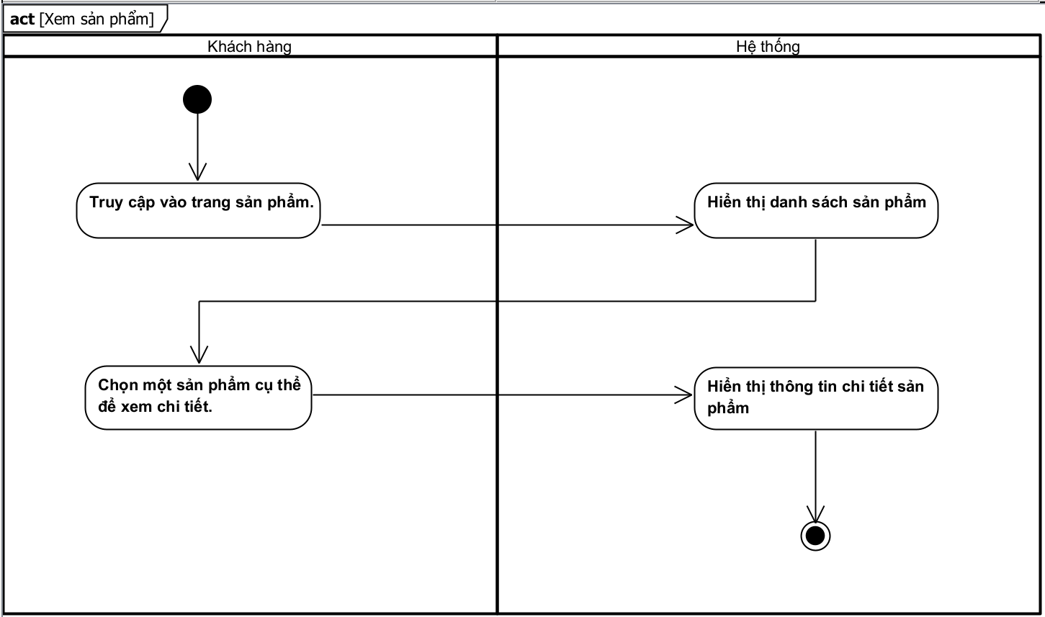Hình 2.34: Sơ đồ activity chức năng Xem sản phẩm

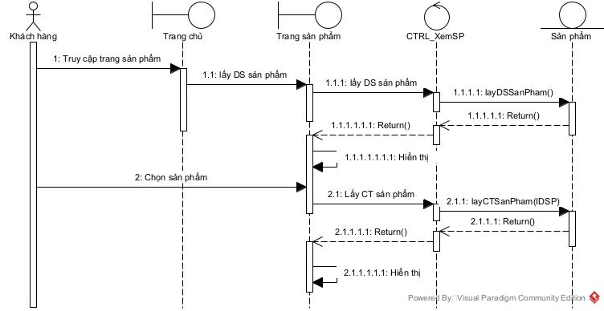

Hình 2.35: Sơ đồ Sequence chức năng Xem sản phẩm

### **2.16. Đặc tả use case “Thanh toán”**

|  |  |
| --- | --- |
| Tên Usecase: **Thanh toán** | |
| Mô tả sơ lược | Khách hàng thực hiện thanh toán sau khi đặt hàng bằng phương thức thanh toán trực tuyến có sẵn trên hệ thống (ví điện tử momo). |
| Actor chính | Khách hàng |
| Actor phụ | Không có |
| Tiền điều kiện | Khách hàng đã đăng nhập vào hệ thống.  Khách hàng đã có ít nhất một sản phẩm trong giỏ hàng. |
| Hậu điều kiện | Thanh toán thành công, đơn hàng được xác nhận và chuyển sang trạng thái "Chờ xác nhận". |
| **Basic Flow** | |
| Khách hàng | Hệ thống |
| 1. Truy cập vào giỏ hàng và chọn "Thanh toán". | 2. Hiển thị thông tin đơn hàng, tổng số tiền cần thanh toán. |
| 3. Chọn phương thức thanh toán (MoMo) | 4. Chuyển hướng đến cổng thanh toán. |
| 5. Nhập thông tin thanh toán và xác nhận giao dịch. | 6. Gửi yêu cầu thanh toán đến cổng thanh toán. |
|  | 7. Nhận phản hồi từ cổng thanh toán (thành công). |
|  | 8. Hiển thị xác nhận thanh toán. |
| 9. Xác nhận thanh toán | 10. Cập nhật trạng thái đơn hàng thành "Chờ xử lý" |
| **Alternative flow** | |
|  | 7.1. Hiển thị thông báo: "Lỗi thanh toán".  7.2. Quay lại bước 6 |

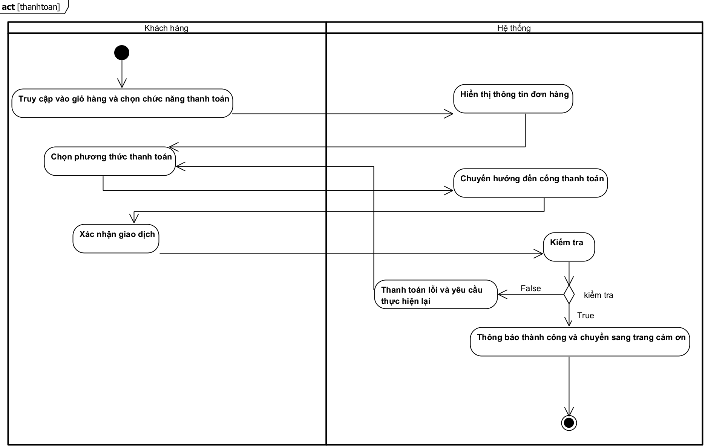

Hình 2.36: Sơ đồ activity chức năng Thanh toán

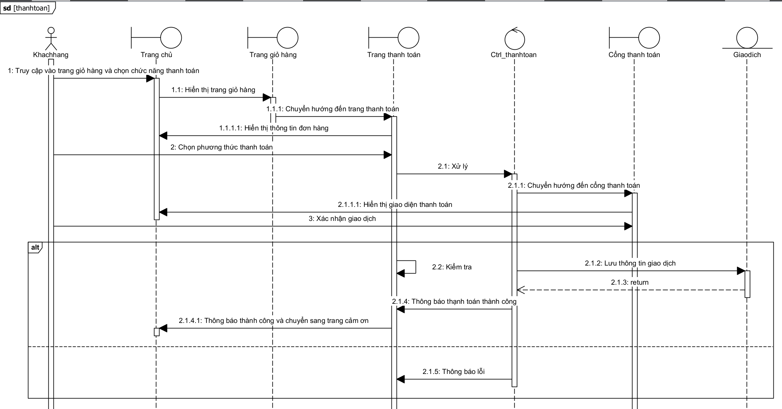

Hình 2.37: Sơ đồ Sequence chức năng Thanh toán

### **2.17.** **Đặc tả use case “Đánh giá sản phẩm”**

|  |  |
| --- | --- |
| Tên Usecase: **Đánh giá sản phẩm** | |
| Mô tả sơ lược | Khách hàng sau khi mua hàng vào mục đánh giá sản phẩm, chọn sản phẩm, chọn số sao và nhận xét. Hệ thống lưu lại đánh giá và hiển thị cho các khách hàng khác. |
| Actor chính | Khách hàng |
| Actor phụ | Không có |
| Tiền điều kiện | Khách hàng đã đăng nhập vào hệ thống.  Khách hàng đã mua sản phẩm và đơn hàng đã được giao thành công. |
| Hậu điều kiện | Đánh giá và nhận xét được lưu trữ và hiển thị trên trang sản phẩm. |
| **Basic Flow** | |
| Khách hàng | Hệ thống |
| 1. Truy cập vào danh sách đơn hàng đã mua. | 2. Hiển thị danh sách sản phẩm trong đơn hàng. |
| 3. Chọn sản phẩm và chọn đánh giá. | 4. Hiển thị giao diện đánh giá. |
| 5. Nhập số sao (1-5), nhận xét và nhấn gửi | 6. Kiểm tra tính hợp lệ của đánh giá. |
|  | 7. Lưu đánh giá vào hệ thống và hiển thị đánh giá trên trang sản phẩm |
| **Alternative flow** | |
|  | 6.1. Thông báo chưa nhập đánh giá sản phẩm  6.2. Quay lại bước 4 |

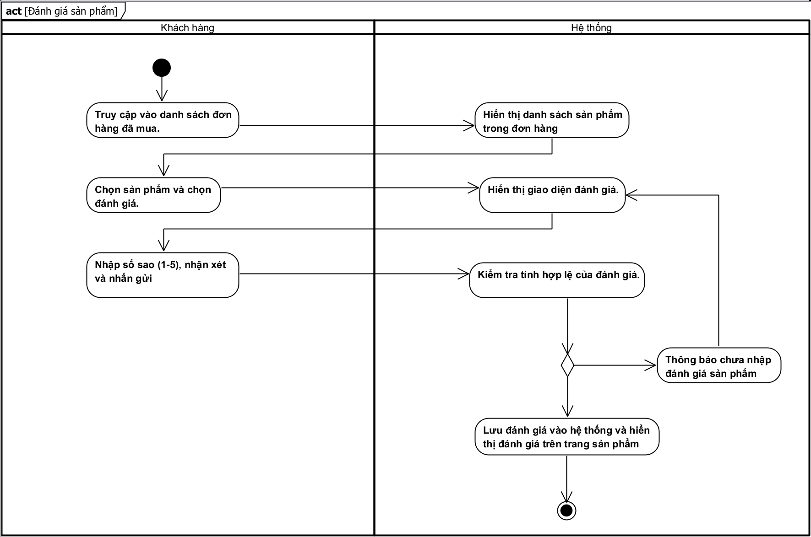

Hình 2.38: Sơ đồ activity chức năng Đánh giá sản phẩm

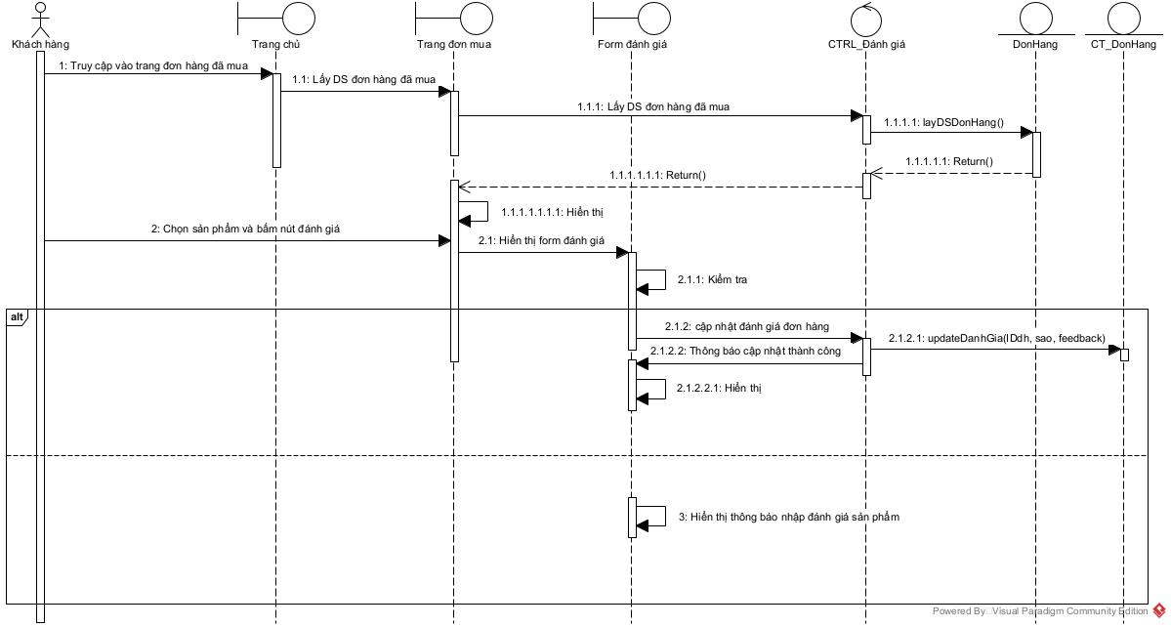

Hình 2.39: Sơ đồ Sequence chức năng Đánh giá sản phẩm

### **2.18. Đặc tả usecase “Gửi tin nhắn”**

|  |  |
| --- | --- |
| Tên Usecase: **Gửi tin nhắn** | |
| Mô tả sơ lược | Khách hàng có thể gửi tin nhắn trực tiếp đến người bán thông qua hộp thoại trao đổi (box chat) trên hệ thống. Hệ thống sẽ hiển thị tin nhắn trong cuộc trò chuyện. |
| Actor chính | Khách hàng |
| Actor phụ | Không có |
| Tiền điều kiện | Khách hàng đã đăng nhập vào hệ thống. |
| Hậu điều kiện | Tin nhắn được gửi thành công đến người bán.  Người bán có thể xem và phản hồi tin nhắn. |
| **Basic Flow** | |
| Khách hàng | Hệ thống |
| 1. Truy cập vào hộp thoại trao đổi với người bán. | 2. Hiển thị giao diện trò chuyện. |
| |  | | --- | | 3. Nhập nội dung tin nhắn và bấm “Gửi” | | 4. Kiểm tra tính hợp lệ của tin nhắn. |
|  | 5. Hiển thị tin nhắn trong giao diện trò chuyện. |
| **Alternative flow** | |
|  | 4.1 Thông báo lỗi và yêu cầu khách hàng nhập lại  4.2 Quay lại bước 2 |

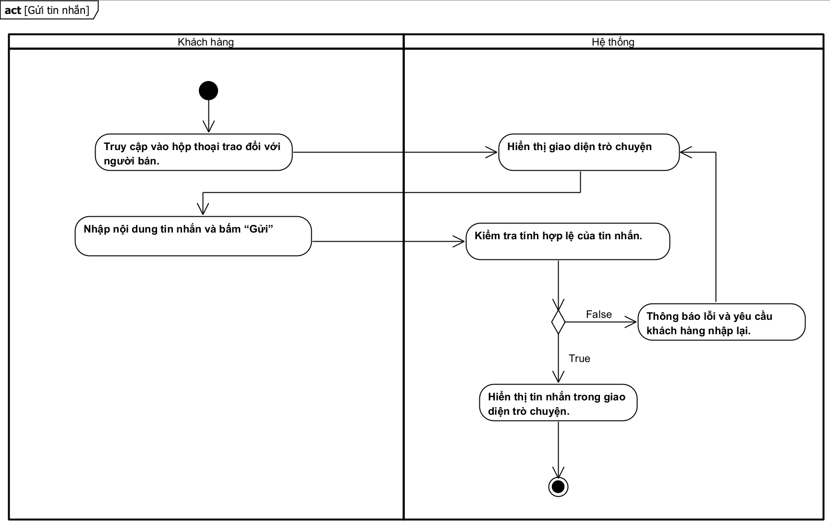

Hình 2.40: Sơ đồ Activity chức năng Gửi tin nhắn

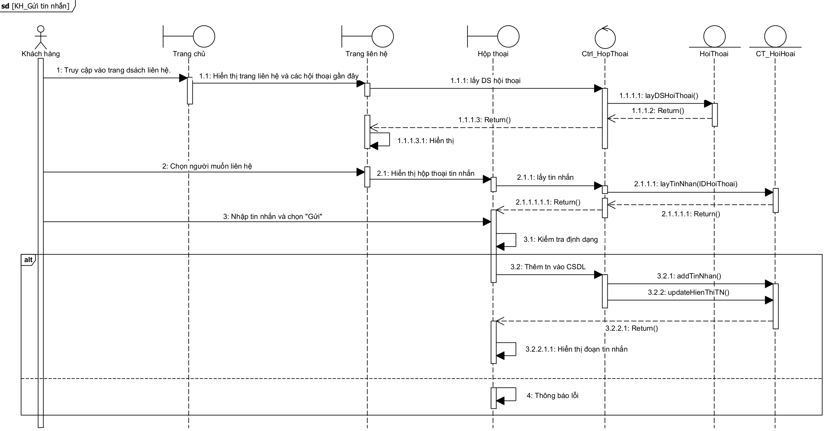

Hình 2.41: Sơ đồ Sequence chức năng Gửi tin nhắn

### **2.19. Đặc tả usecase “Cập nhật thông tin cá nhân”**

|  |  |
| --- | --- |
| Tên Usecase: **Cập nhật thông tin cá nhân** | |
| Mô tả sơ lược | Khách hàng có thể cập nhật thông tin cá nhân của mình như tên, số điện thoại, địa chỉ giao hàng, email và mật khẩu trên hệ thống. |
| Actor chính | Khách hàng |
| Actor phụ | Không có |
| Tiền điều kiện | Khách hàng đã đăng nhập vào hệ thống. |
| Hậu điều kiện | Thông tin cá nhân của khách hàng được cập nhật thành công trong hệ thống |
| **Basic Flow** | |
| Khách hàng | Hệ thống |
| 1. Truy cập vào trang "Hồ sơ cá nhân". | 2. Hiển thị thông tin cá nhân hiện tại của khách hàng. |
| |  | | --- | | 3. Chỉnh sửa các thông tin cần thay đổi (Tên, số điện thoại, email, địa chỉ, mật khẩu, v.v.) và nhấn “Lưu” |  |  | | --- | |  | | 4. Kiểm tra tính hợp lệ của thông tin mới. |
|  | 5. Hiển thị thông báo cập nhật thành công và cập nhật thông tin vào cơ sở dữ liệu. |
| **Alternative flow** | |
|  | 4.1 Hiển thị thông báo lỗi do sai định dạng sđt hoặc email.  4.2 Quay lại bước 2 |

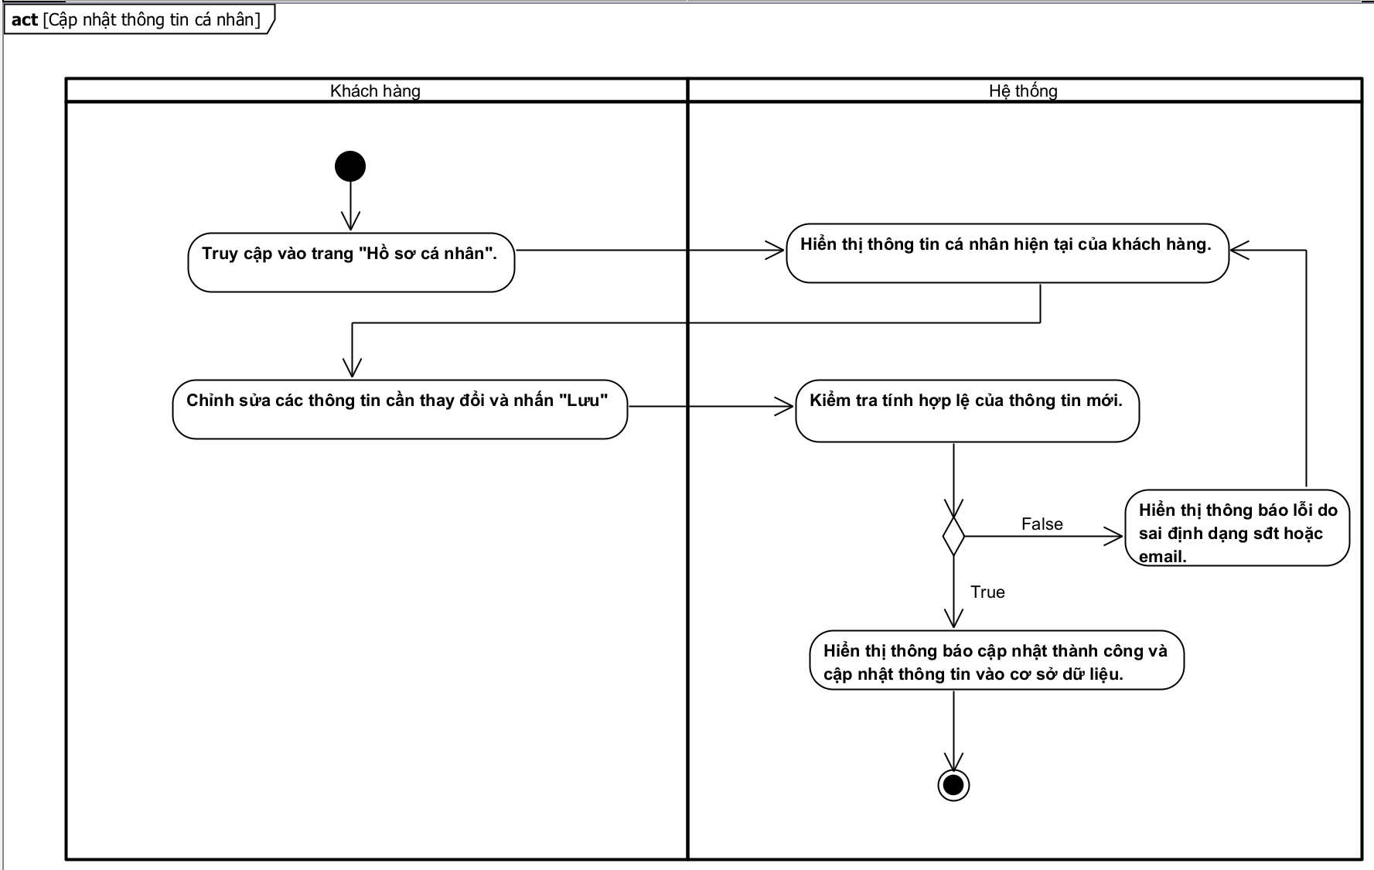

Hình 2.42: Sơ đồ activity chức năng Cập nhật thông tin cá nhân

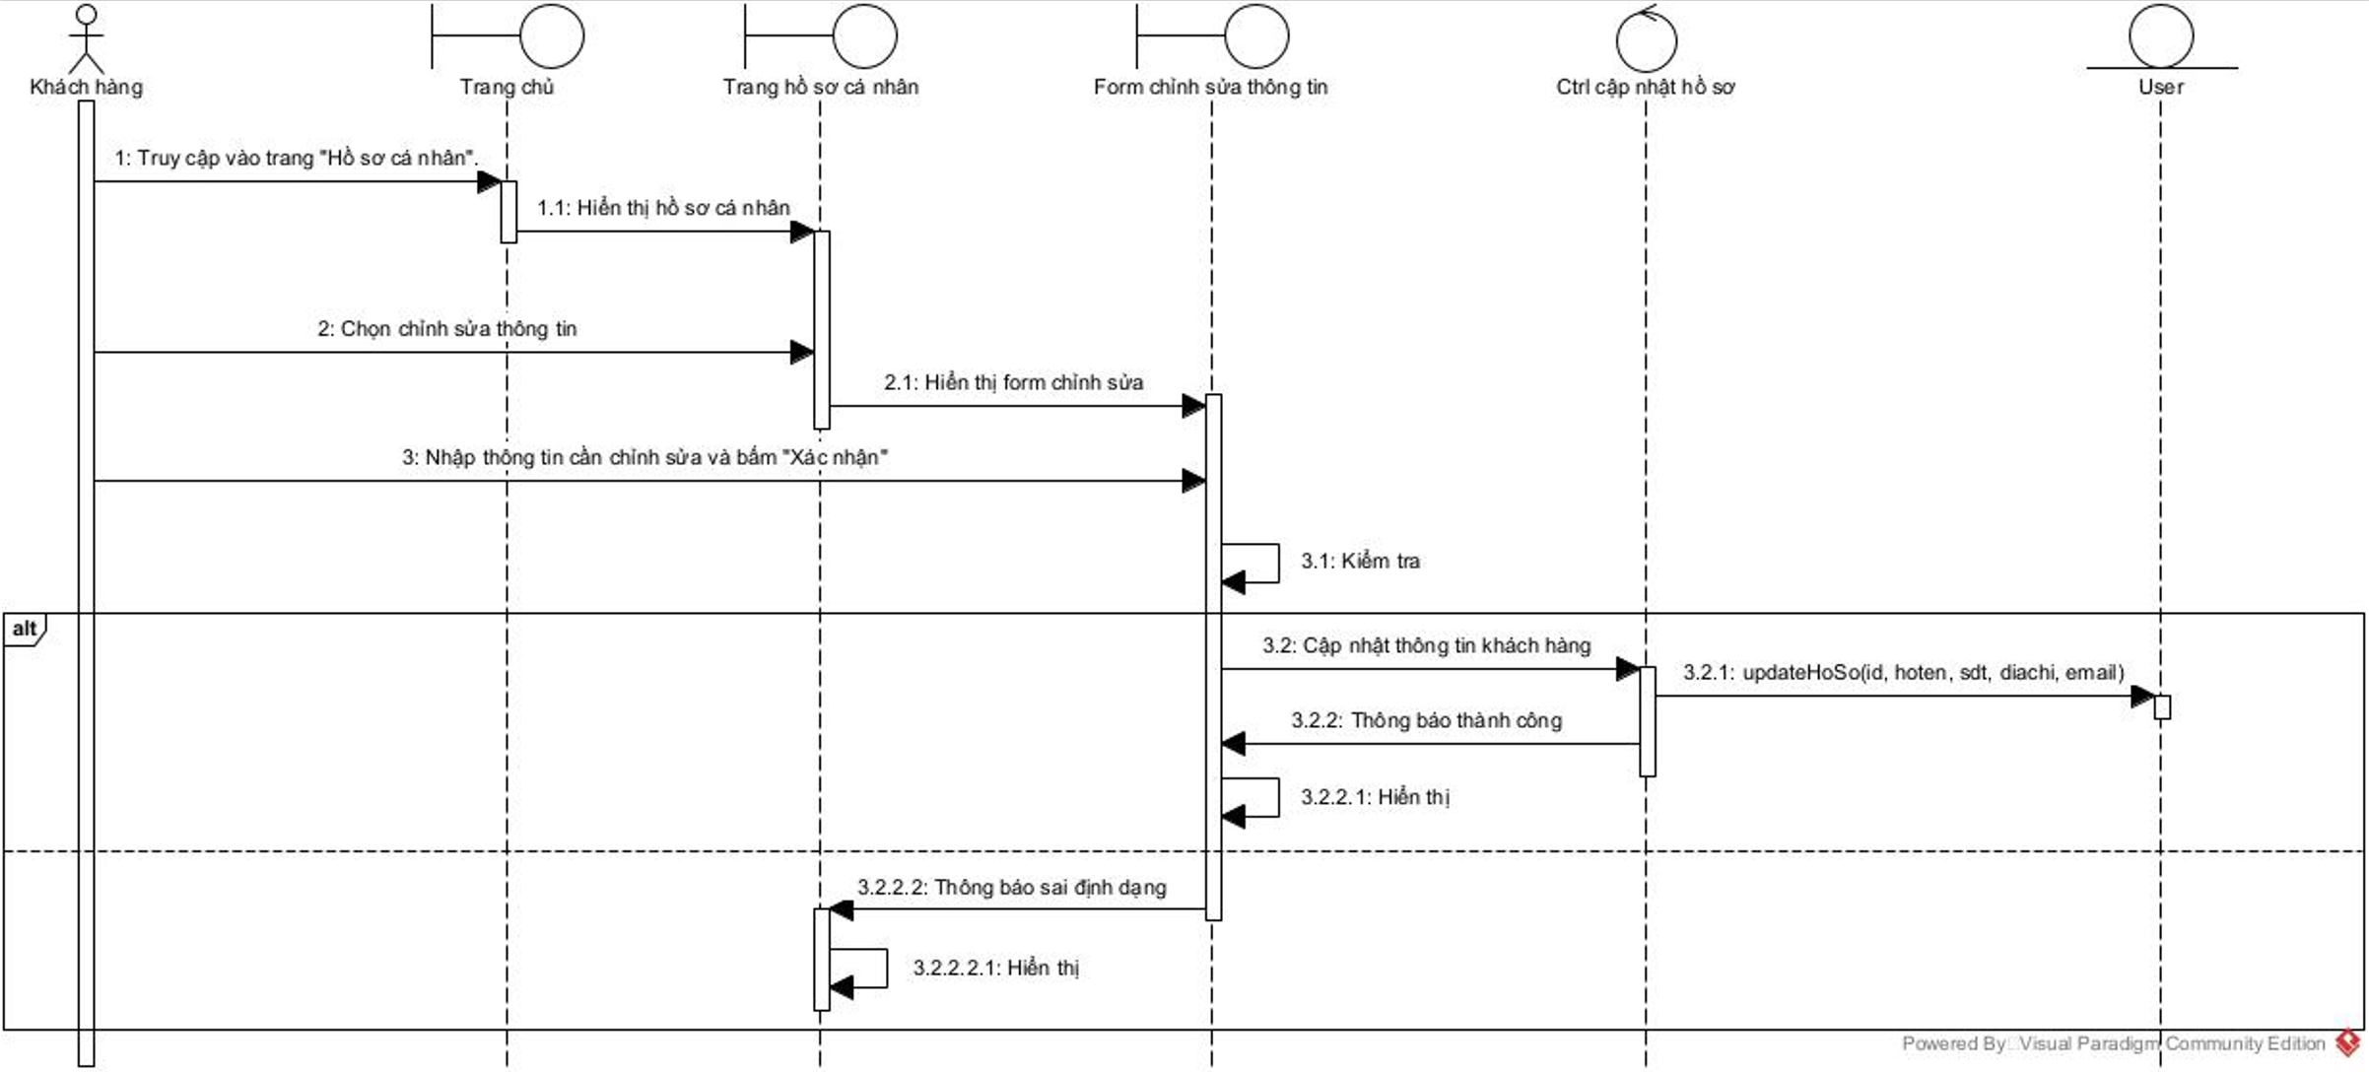

Hình 2.43: Sơ đồ Sequence chức năng Cập nhật thông tin cá nhân

1. **Phân tích và thiết kế cơ sở dữ liệu**
   1. **Sơ đồ cơ sở dữ liệu**

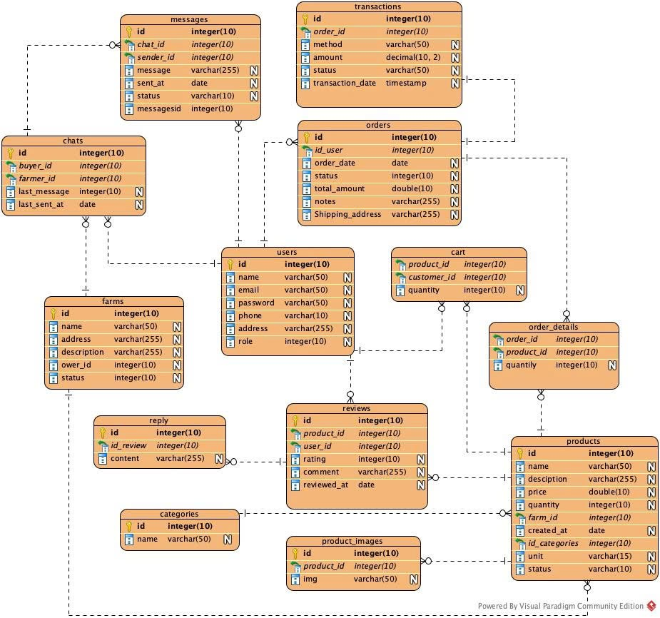

Hình 3.1: Sơ đồ cơ sở dữ liệu

### **Đặc tả dữ liệu**

#### **3.2.1. Đặc tả dữ liệu bảng users**

|  |  |  |  |  |
| --- | --- | --- | --- | --- |
| **Tên cột** | **Kiểu dữ liệu** | **Ràng buộc** | **Giá trị mặc định** | **Null** |
| ID | Int(11) | PK |  |  |
| Name | Varchar(100) |  |  |  |
| Email | Varchar(100) | unique |  |  |
| Password | Varchar(255) |  |  |  |
| Phone | Varchar(20) |  |  |  |
| Address | Text |  |  |  |
| Role | Int(11) | check | 1 |  |

#### **3.2.2. Đặc tả dữ liệu bảng products**

|  |  |  |  |  |
| --- | --- | --- | --- | --- |
| **Tên cột** | **Kiểu dữ liệu** | **Ràng buộc** | **Giá trị mặc định** | **Null** |
| ID | Int(11) | PK |  |  |
| Name | Varchar(100) |  |  |  |
| Description | Text | unique | null | x |
| Price | Decimal(10,0) |  |  |  |
| Quantity | Int(11) |  |  |  |
| Farm_id | Int(11) | FK->farms.id |  |  |
| Created_at | Timestamp | defautl | current_timestamp() |  |
| ID_categories | Int(11) | FK->categories.id |  |  |
| Unit | Varchar(25) |  |  |  |
| Status | Int(11) |  |  |  |

#### **3.2.3. Đặc tả dữ liệu bảng categories**

|  |  |  |  |  |
| --- | --- | --- | --- | --- |
| **Tên cột** | **Kiểu dữ liệu** | **Ràng buộc** | **Giá trị mặc định** | **Null** |
| ID | Int(11) | PK | AUTO_INCREMENT |  |
| Name | Varchar(100) |  |  |  |

#### **3.2.4. Đặc tả dữ liệu bảng farms**

|  |  |  |  |  |
| --- | --- | --- | --- | --- |
| **Tên cột** | **Kiểu dữ liệu** | **Ràng buộc** | **Giá trị mặc định** | **Null** |
| ID | Int(11) | PK |  |  |
| Shopname | Varchar(100) |  |  |  |
| Address | Text |  |  |  |
| Description | Text |  |  |  |
| Owner_id | Int(11) | FK->users_id |  |  |
| Status | Int(11) |  |  |  |

#### **3.2.5. Đặc tả dữ liệu bảng orders**

|  |  |  |  |  |
| --- | --- | --- | --- | --- |
| **Tên cột** | **Kiểu dữ liệu** | **Ràng buộc** | **Giá trị mặc định** | **Null** |
| ID | Int(11) | PK |  |  |
| User_id | Int(11) | FK->users_id |  |  |
| Order_date | Timestamp | Defautl | current_timestamp() |  |
| Status | Varchar(50) |  |  |  |
| Total_amout | Decimal(10,0) |  |  |  |
| Notes | Text |  | null | x |
| Shipping_address | Text |  | current_timestamp() |  |

#### **3.2.6. Đặc tả dữ liệu bảng order_details**

|  |  |  |  |  |
| --- | --- | --- | --- | --- |
| **Tên cột** | **Kiểu dữ liệu** | **Ràng buộc** | **Giá trị mặc định** | **Null** |
| Order_id | Int(11) | PK,FK->orders_id |  |  |
| Product_id | Int(11) | PK,FK->products_id |  |  |
| Quantity | Int(11) |  |  |  |

#### **3.2.7. Đặc tả dữ liệu bảng cart**

|  |  |  |  |  |
| --- | --- | --- | --- | --- |
| **Tên cột** | **Kiểu dữ liệu** | **Ràng buộc** | **Giá trị mặc định** | **Null** |
| Product_id | Int(11) | PK,FK->products_id |  |  |
| Customer_id | Int(11) | PK,FK->users_id |  |  |
| Quantity | Int(11) |  |  |  |

#### **3.2.8. Đặc tả dữ liệu bảng chats**

|  |  |  |  |  |
| --- | --- | --- | --- | --- |
| **Tên cột** | **Kiểu dữ liệu** | **Ràng buộc** | **Giá trị mặc định** | **Null** |
| ID | Int(11) | PK |  |  |
| Buyer_id | Int(11) | FK->users_id |  |  |
| Farmer_id | Int(11) | FK->users_id |  |  |
| Last_message | Text |  |  |  |
| Last_sent_at | Timestamp | defautl | current_timestamp() |  |

#### **3.2.9. Đặc tả dữ liệu bảng product_images**

|  |  |  |  |  |
| --- | --- | --- | --- | --- |
| **Tên cột** | **Kiểu dữ liệu** | **Ràng buộc** | **Giá trị mặc định** | **Null** |
| ID | Int(11) | PK |  |  |
| Product_id | Int(11) | FK->products_id |  |  |
| Img | Varchar(50) |  |  |  |

#### **3.2.10. Đặc tả dữ liệu bảng reviews**

|  |  |  |  |  |
| --- | --- | --- | --- | --- |
| **Tên cột** | **Kiểu dữ liệu** | **Ràng buộc** | **Giá trị mặc định** | **Null** |
| ID | Int(11) | PK |  |  |
| Product_id | Int(11) | FK->products_id |  |  |
| Buyer_id | Int(11) | FK->users_id |  |  |
| Rating | Int(11) |  |  |  |
| Comment | Text |  | null | x |
| Reviewed_at | Timestamp | defautl | current_timestamp() |  |

#### **3.2.11. Đặc tả dữ liệu bảng reply**

|  |  |  |  |  |
| --- | --- | --- | --- | --- |
| **Tên cột** | **Kiểu dữ liệu** | **Ràng buộc** | **Giá trị mặc định** | **Null** |
| ID | Int(11) | PK |  |  |
| ID_review | Int(11) | FK->reviews_id |  |  |
| Content | Text |  |  |  |

#### **3.2.12. Đặc tả dữ liệu bảng transaction**

|  |  |  |  |  |
| --- | --- | --- | --- | --- |
| **Tên cột** | **Kiểu dữ liệu** | **Ràng buộc** | **Giá trị mặc định** | **Null** |
| ID | Int(11) | PK |  |  |
| Order_id | Int(11) | FK->orders_id |  |  |
| Method | Varchar(50) |  |  |  |
| Amount | Decimal(10,0) |  |  |  |
| Status | Varchar(50) |  |  |  |
| Transaction_date | Timestamp | defautl | current_timestamp() |  |

#### **3.2.13. Đặc tả dữ liệu bảng message**

|  |  |  |  |  |
| --- | --- | --- | --- | --- |
| **Tên cột** | **Kiểu dữ liệu** | **Ràng buộc** | **Giá trị mặc định** | **Null** |
| ID | Int(11) | PK |  |  |
| Chat_id | Int(11) | FK->chats_id |  |  |
| Sender_id | Int(11) | FK->users_id |  |  |
| Message | Text |  |  |  |
| Sent_at | Timestamp | defautl | current_timestamp() |  |
| Status | Text |  | null | x |

# **CHƯƠNG 3: THỰC HIỆN DỰ ÁN**

1. **Site map**

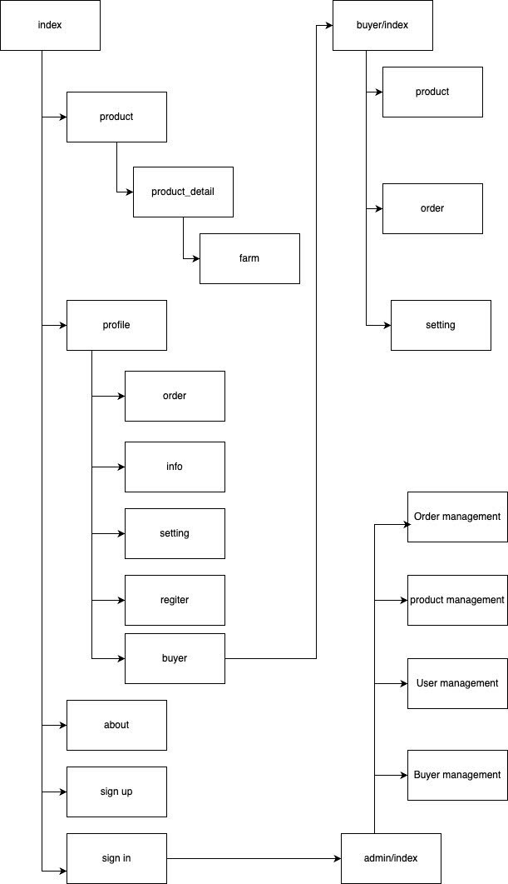

1. **Thực hiện hệ thống**
   1. **Trang chủ**

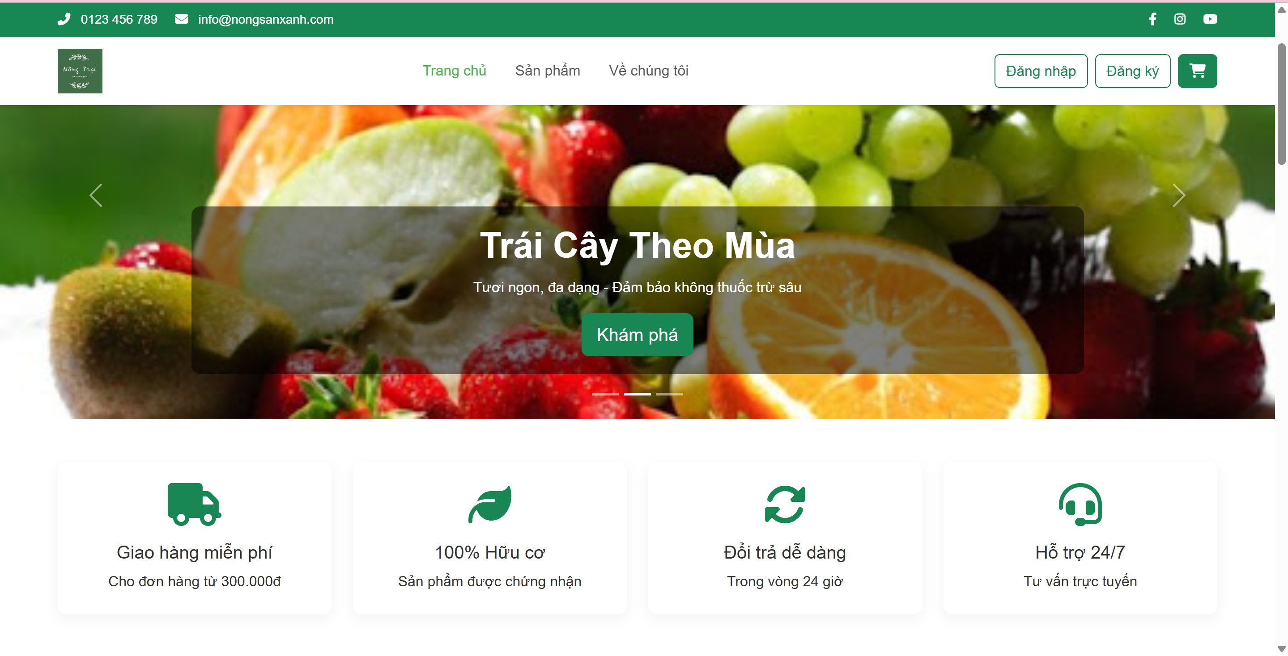

* 1. **Trang sản phẩm**

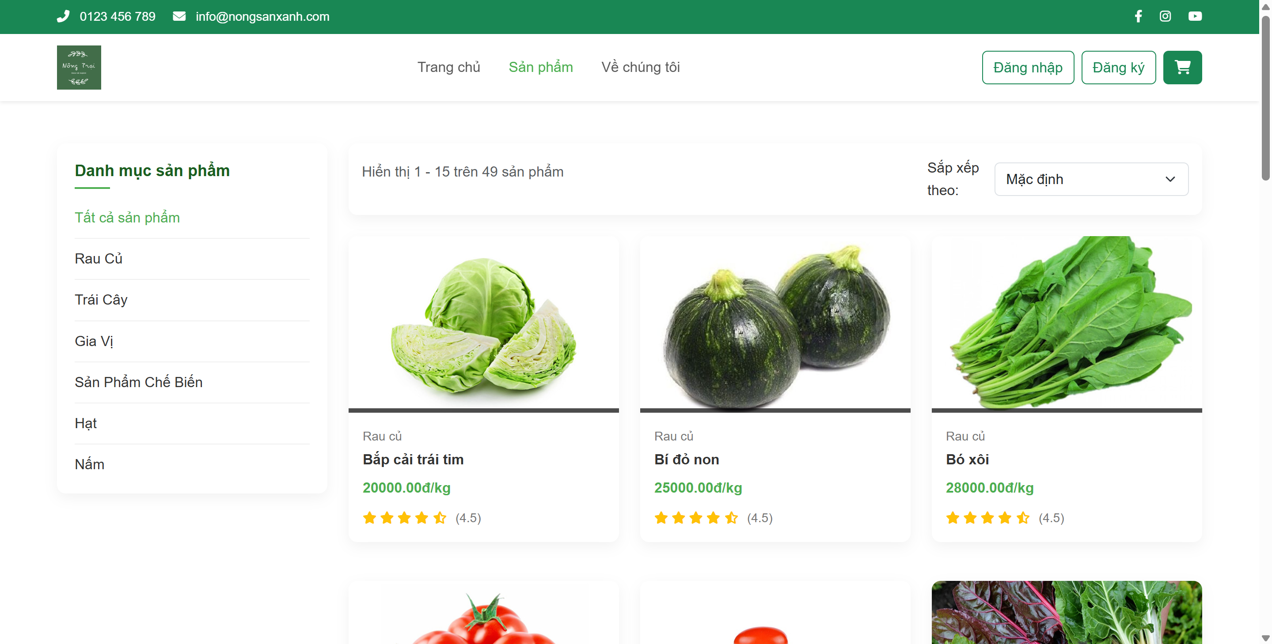

* 1. **Trang đăng nhập**

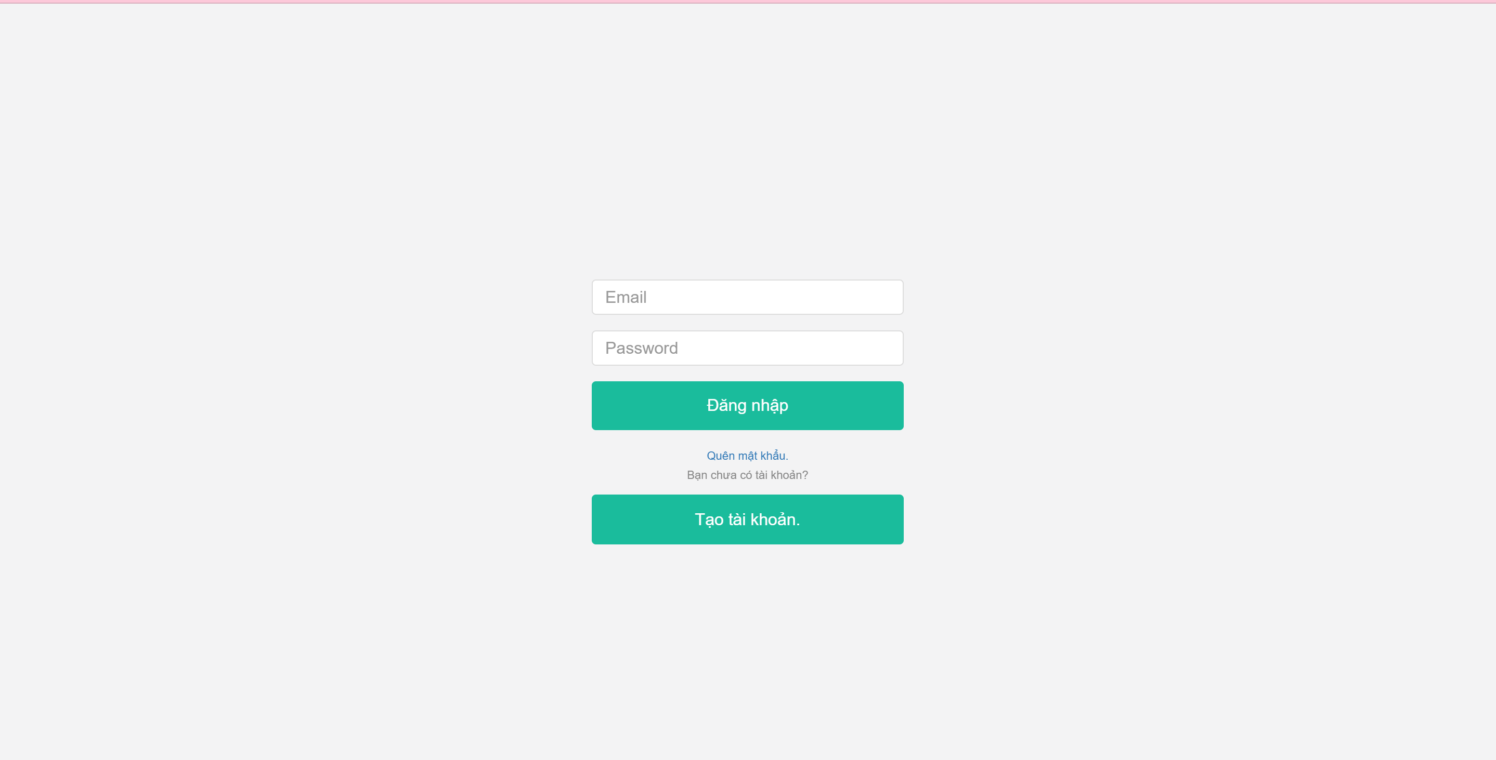

* 1. **Trang đăng ký**

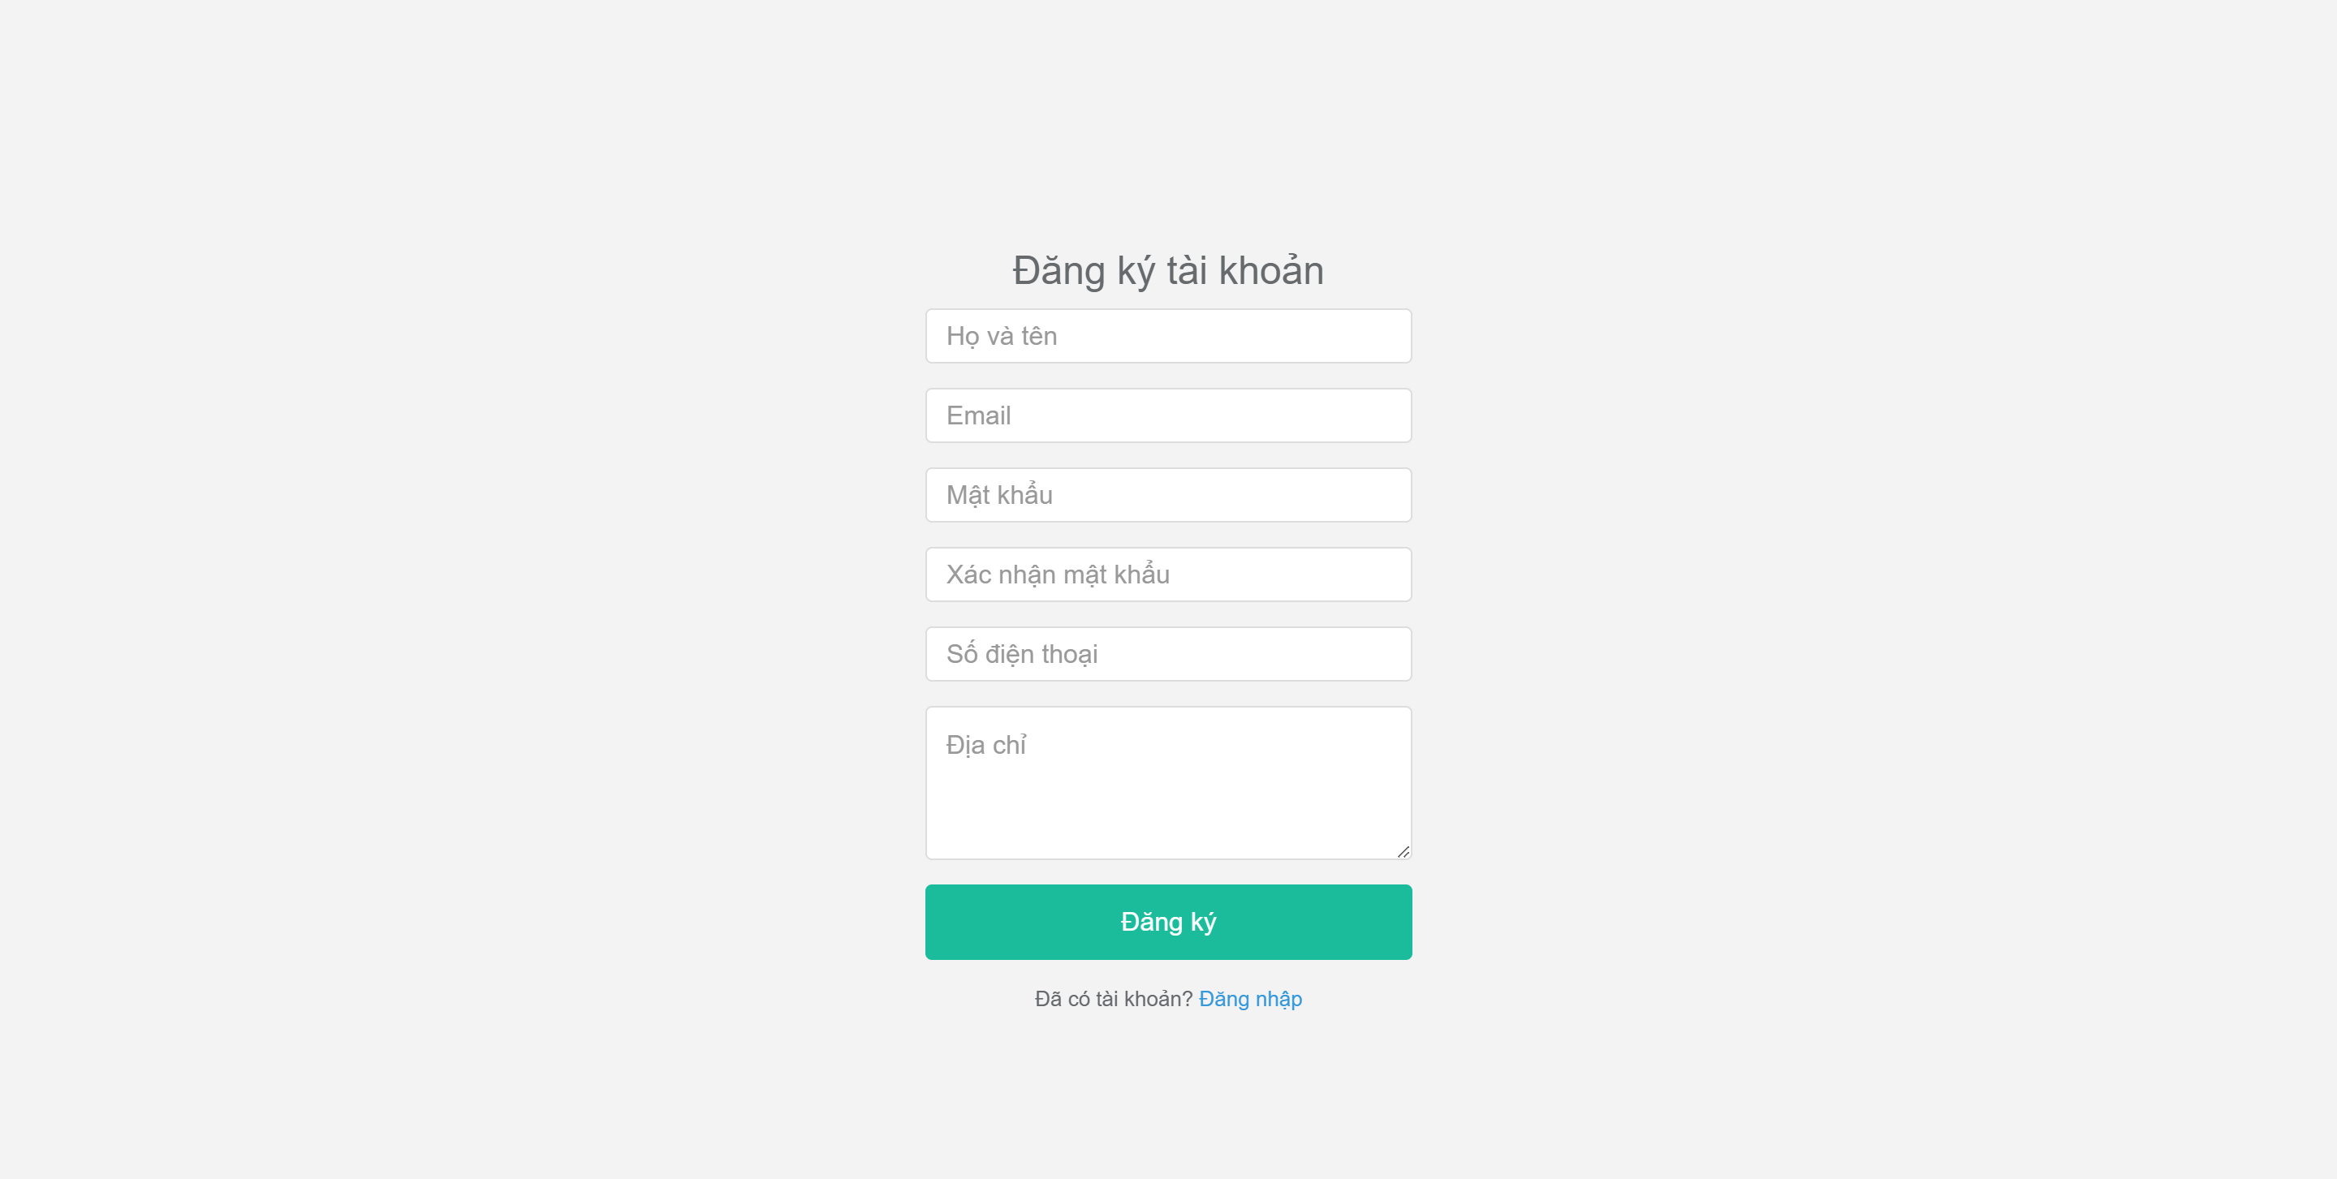

* 1. **Trang chi tiết sản phẩm**

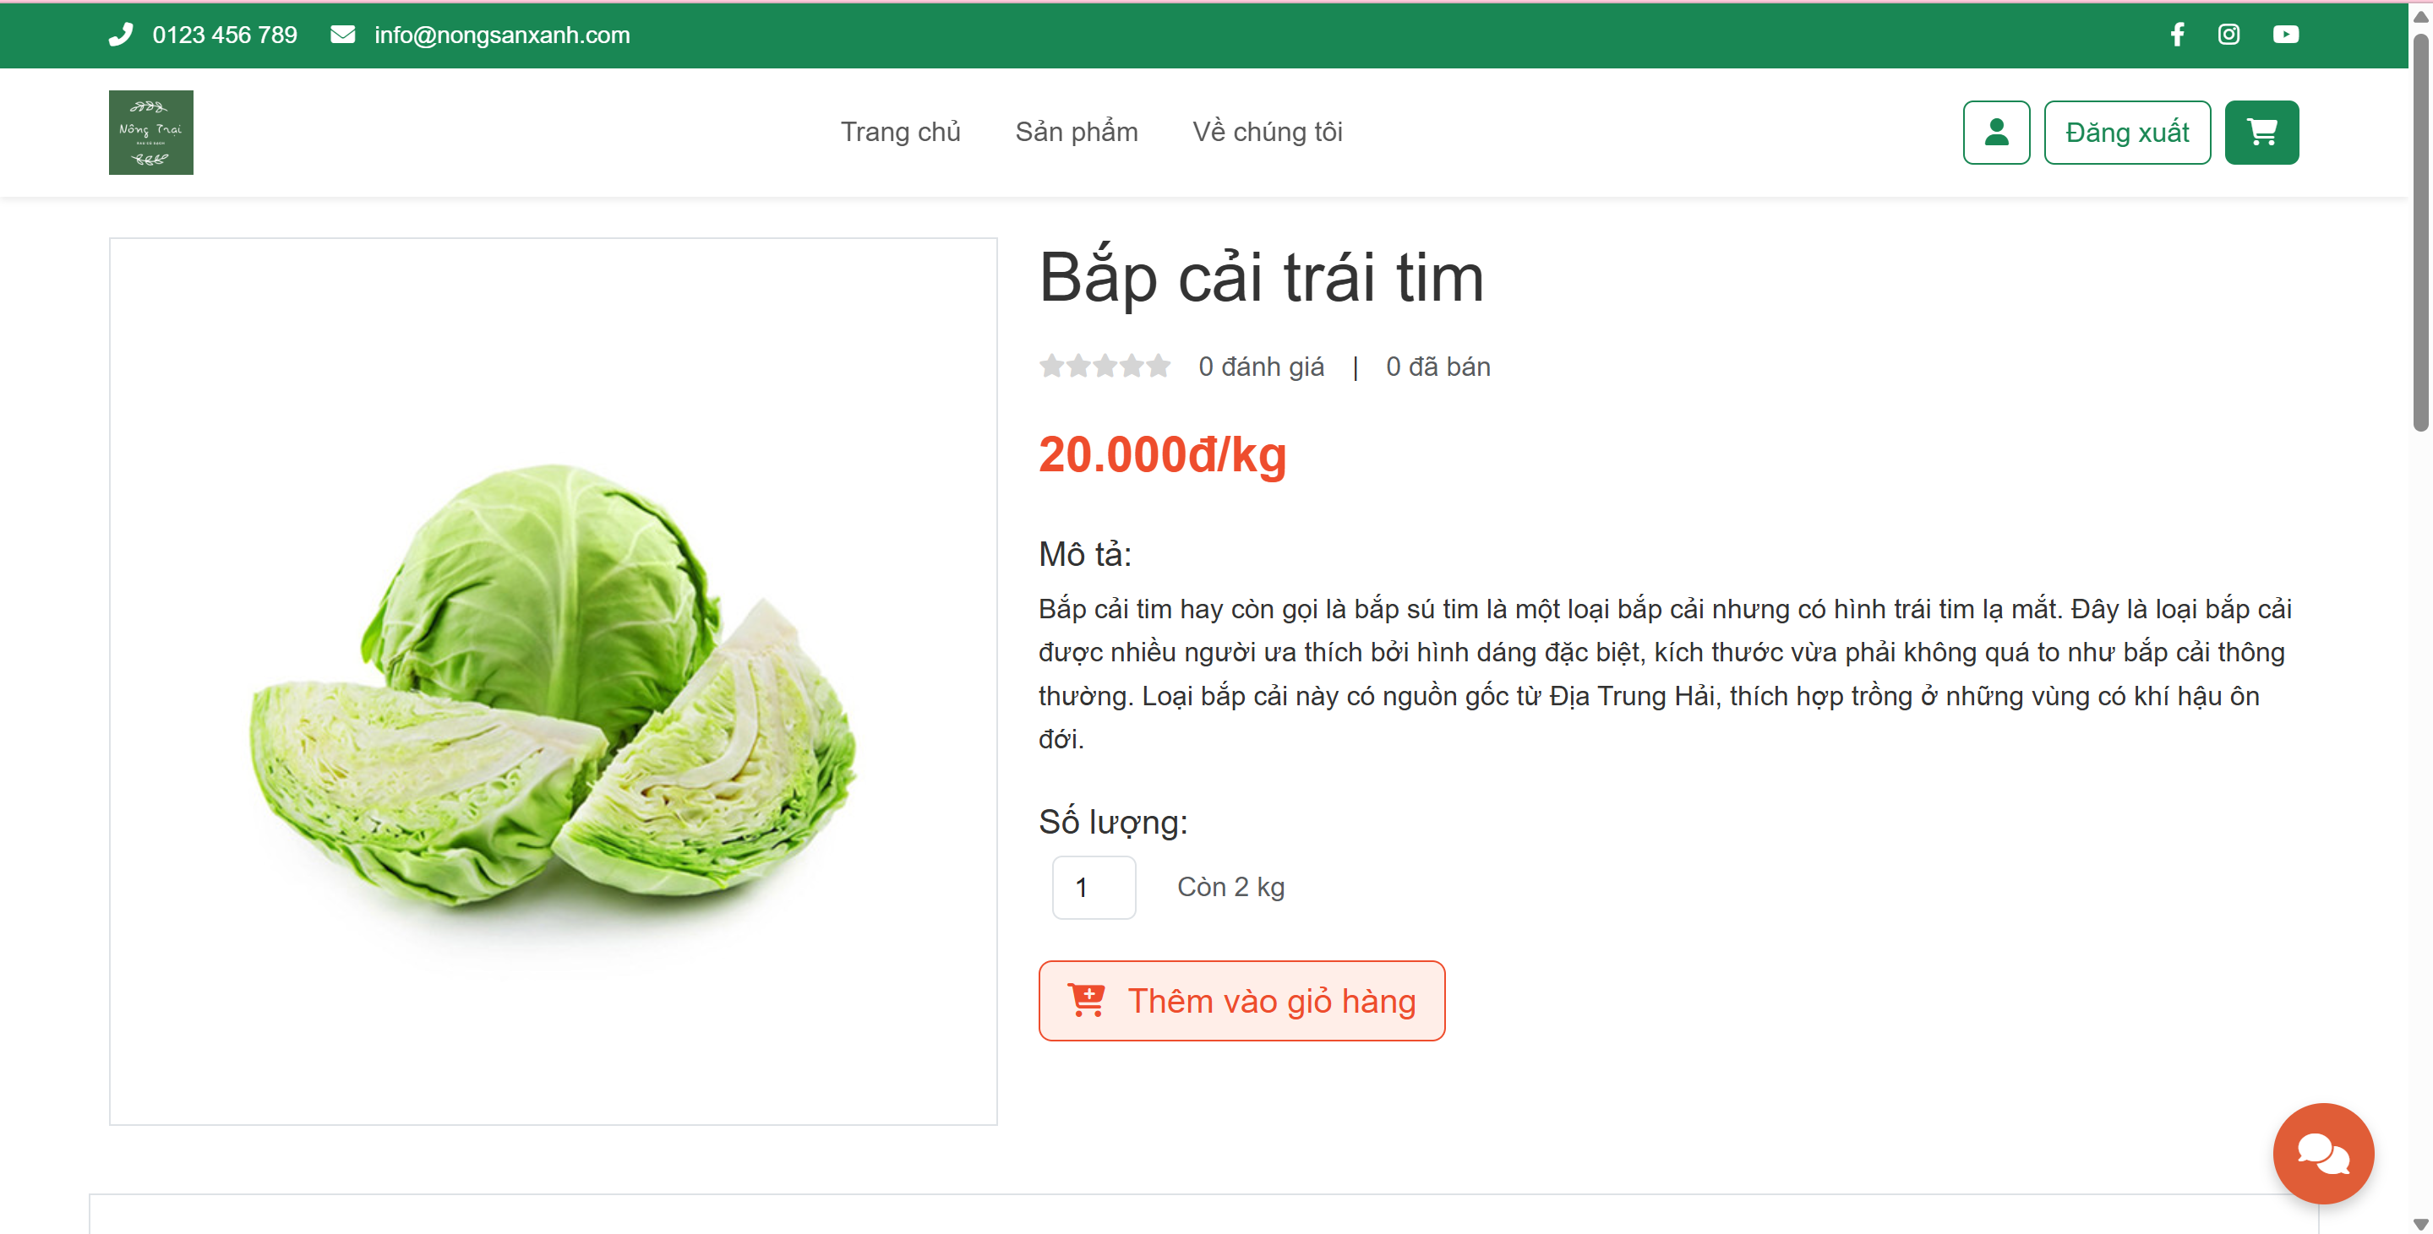

* 1. **Trang giỏ hàng**

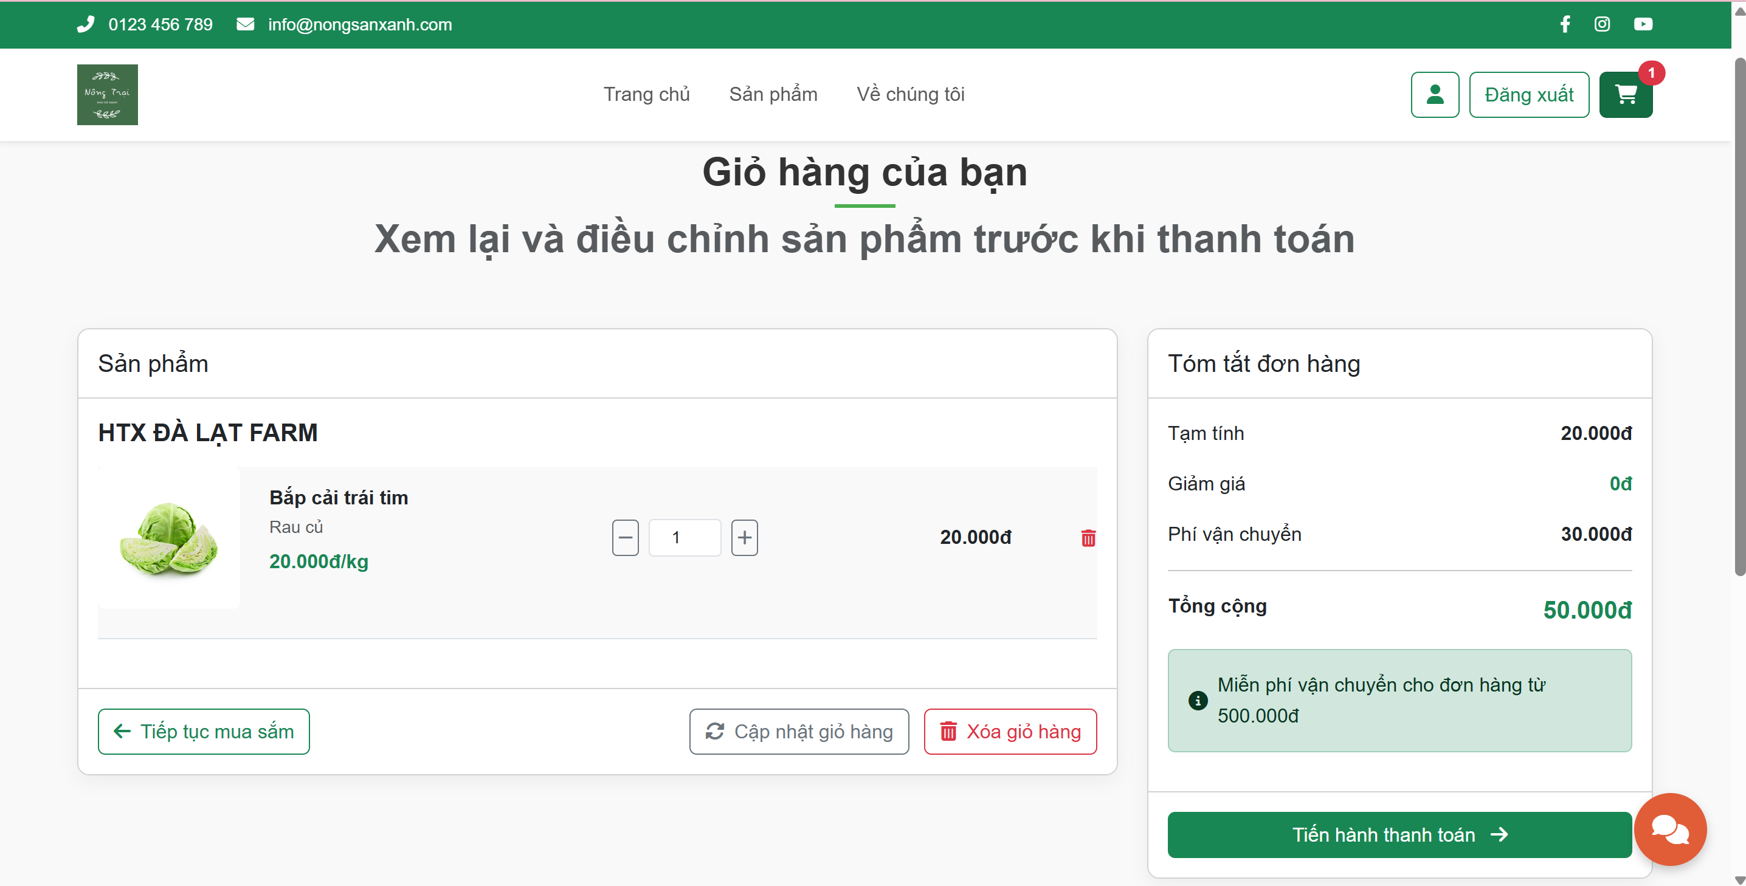

* 1. **Trang về chúng tôi**

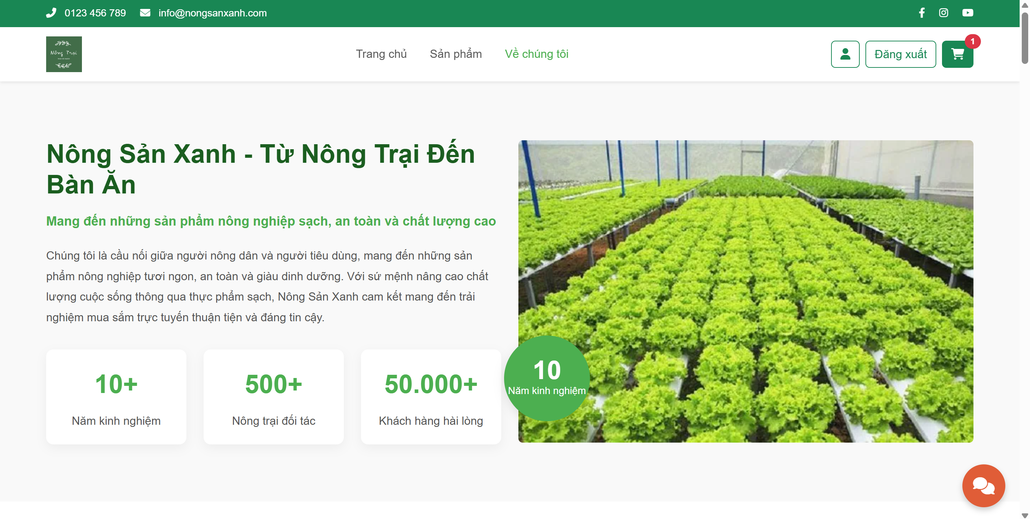

* 1. **Trang đăng ký trở thành người bán**

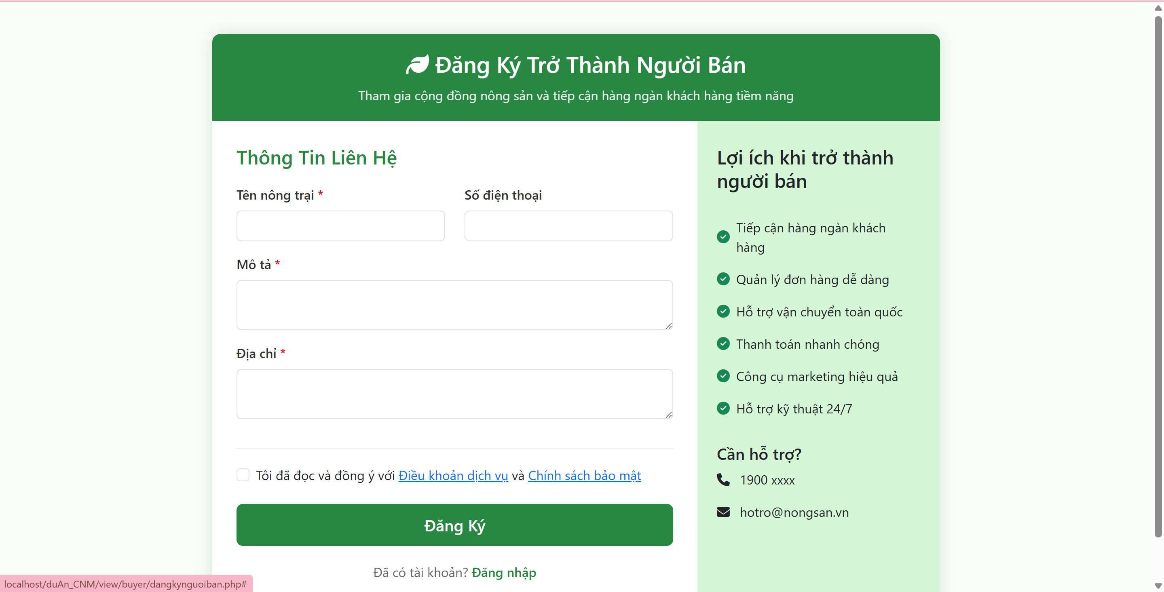

* 1. **Trang hồ sơ cá nhân**

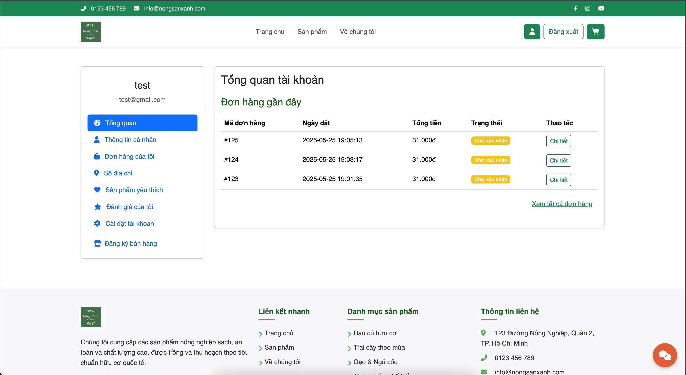

### **Trang cửa hàng của tôi**

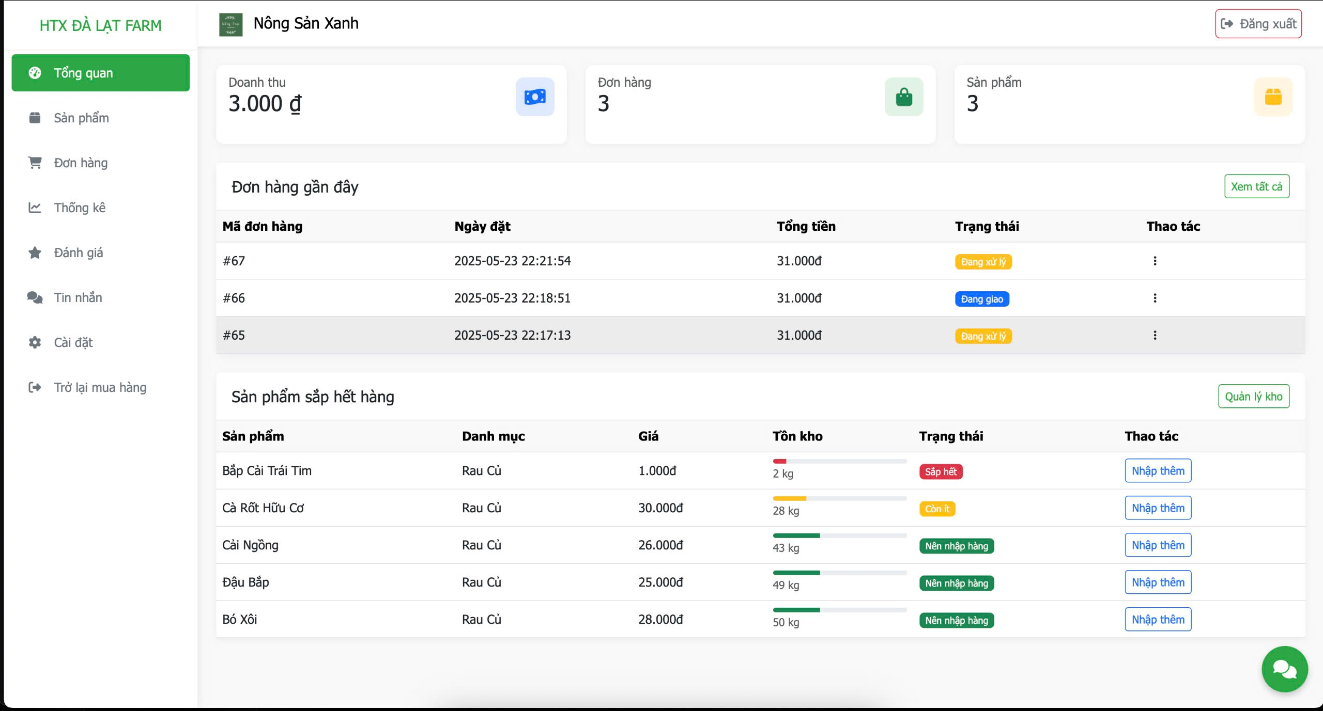

* 1. **Trang quản lý sản phẩm của người bán**

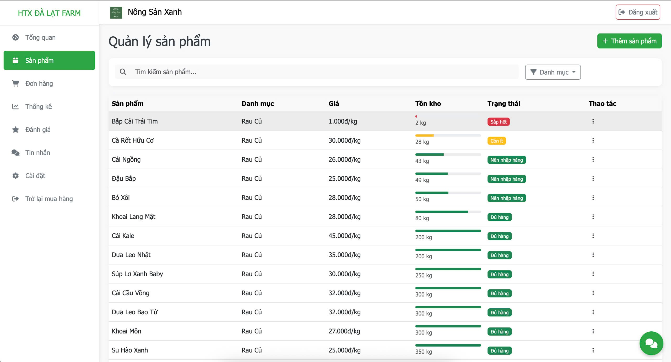

* 1. **Trang đơn hàng của người bán**

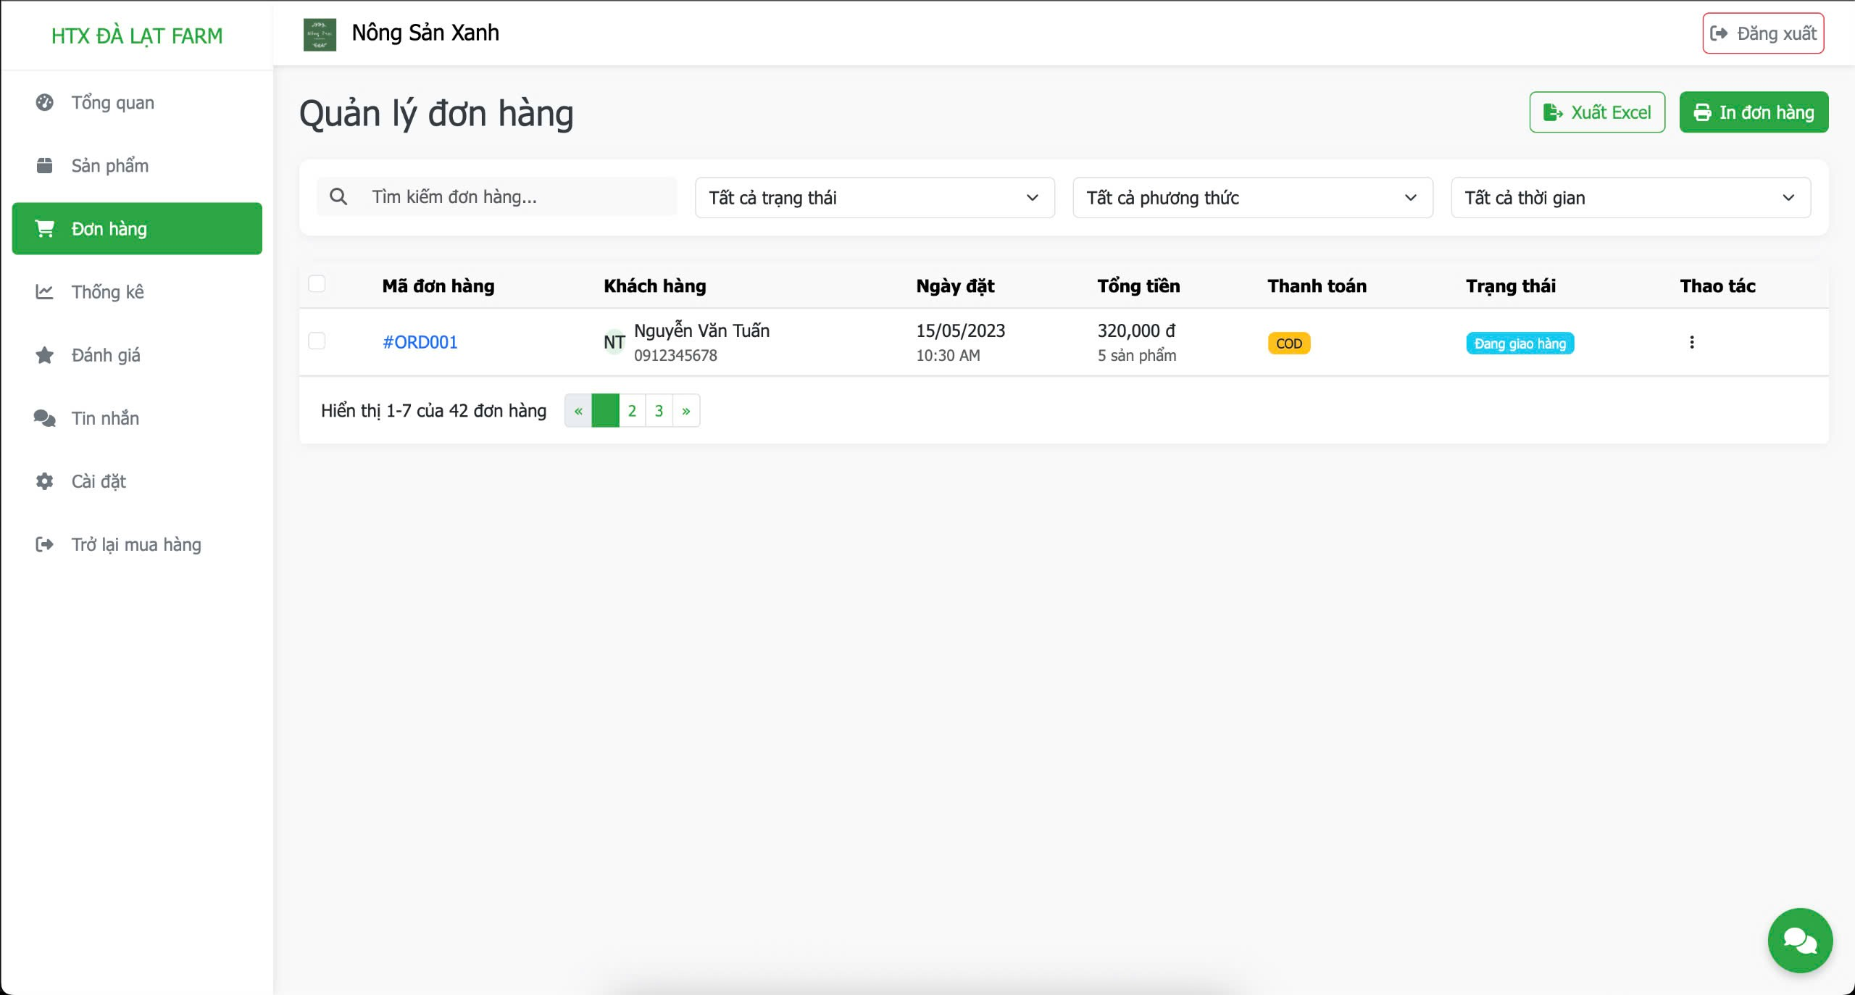

* 1. **Trang thống kê và báo cáo của người bán**

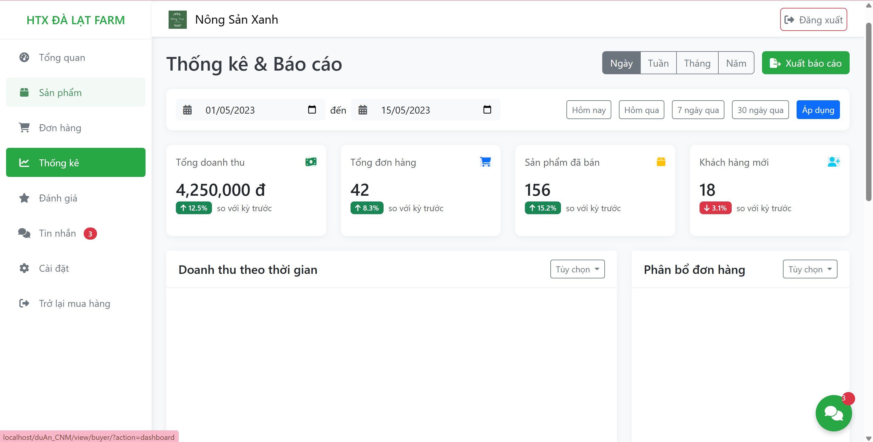

* 1. **Trang đánh giá**

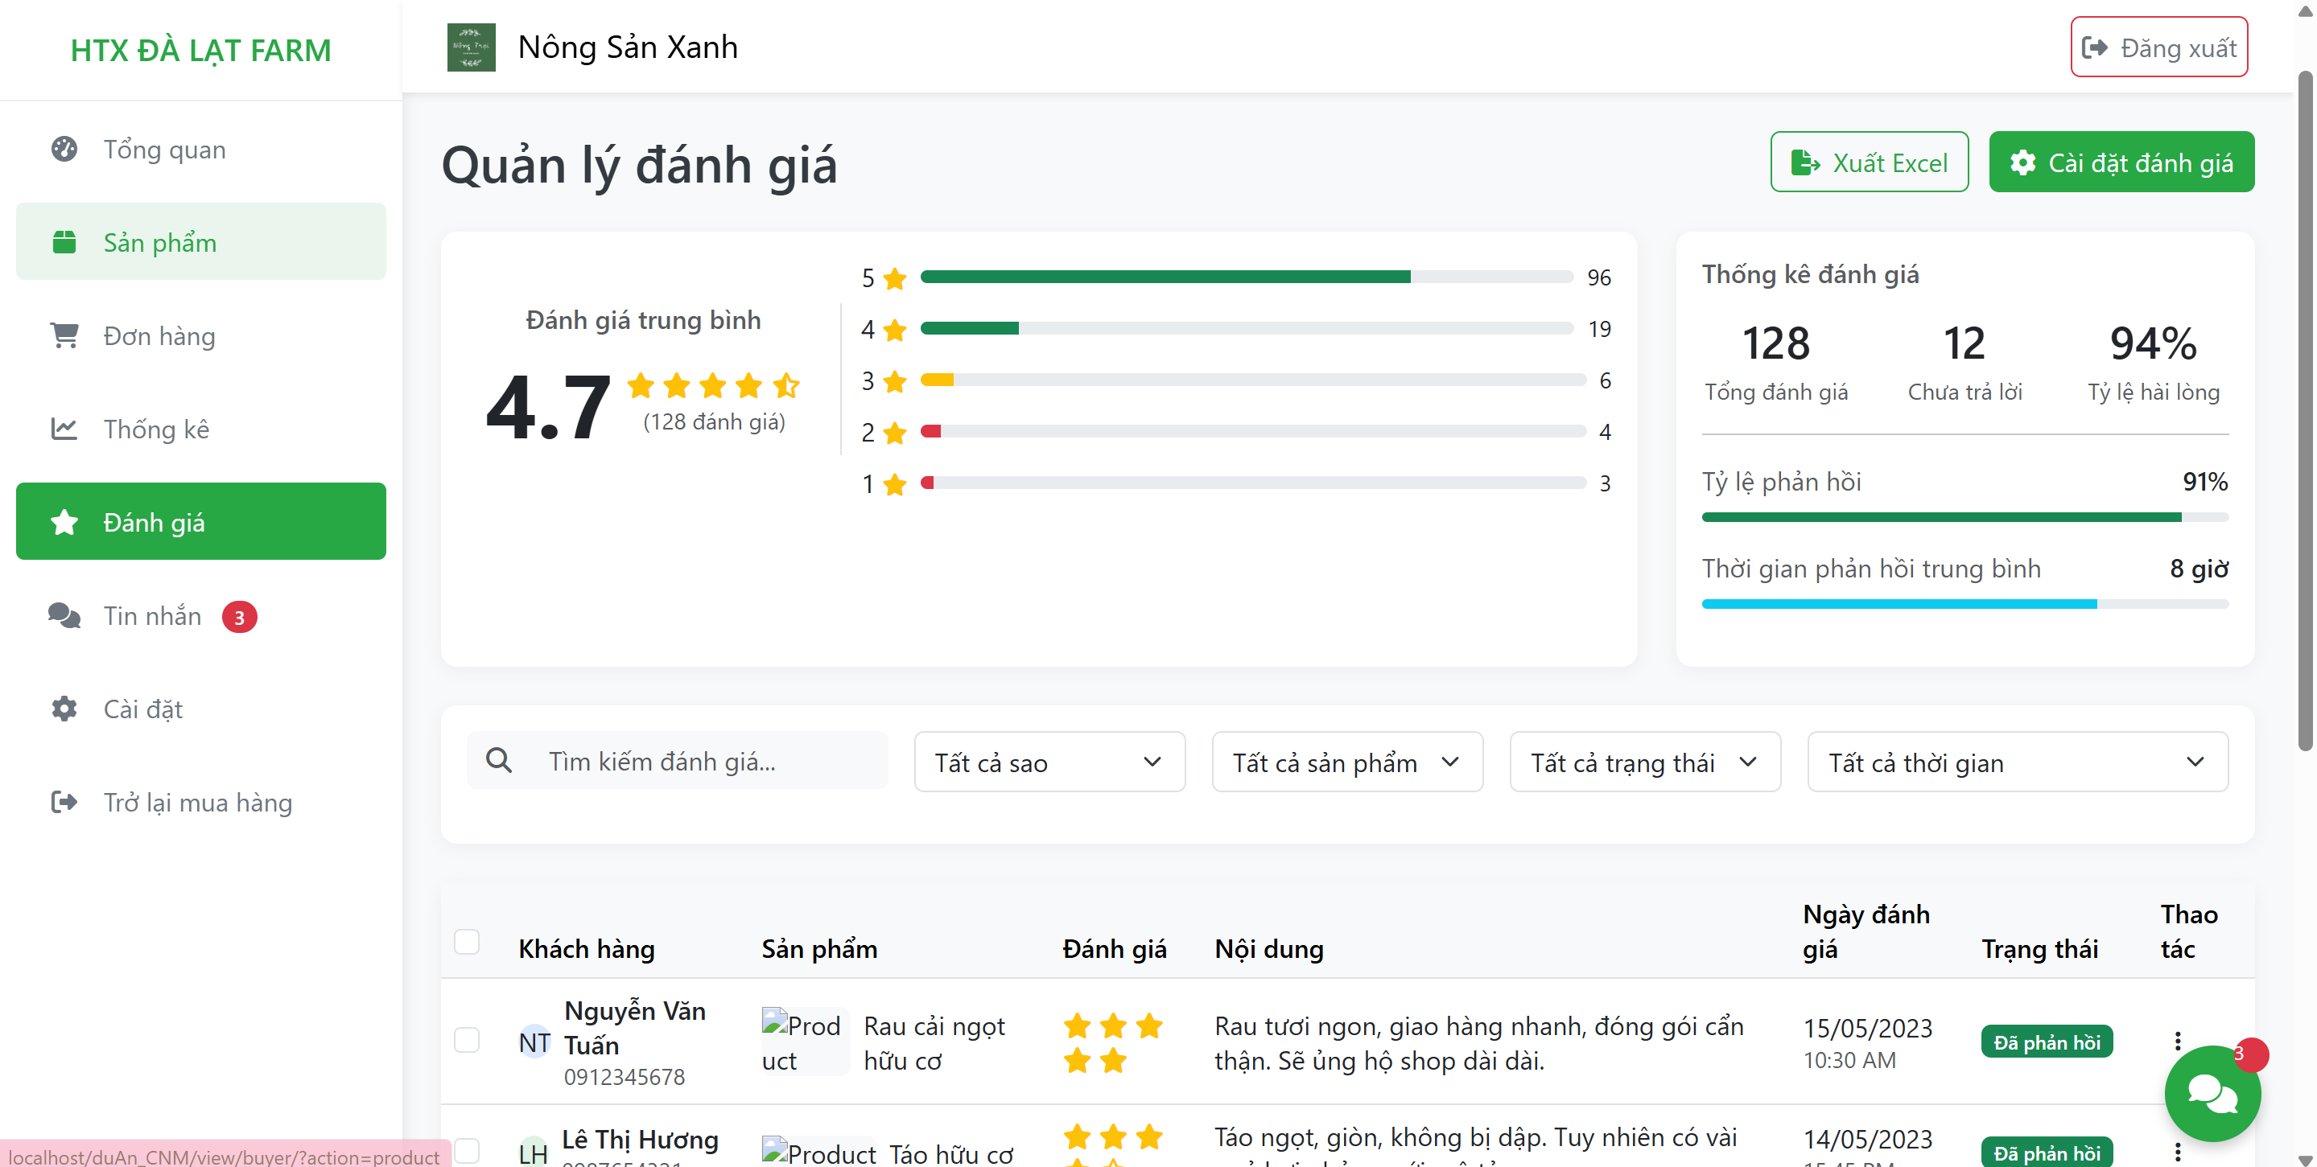

* 1. **Trang tin nhắn**

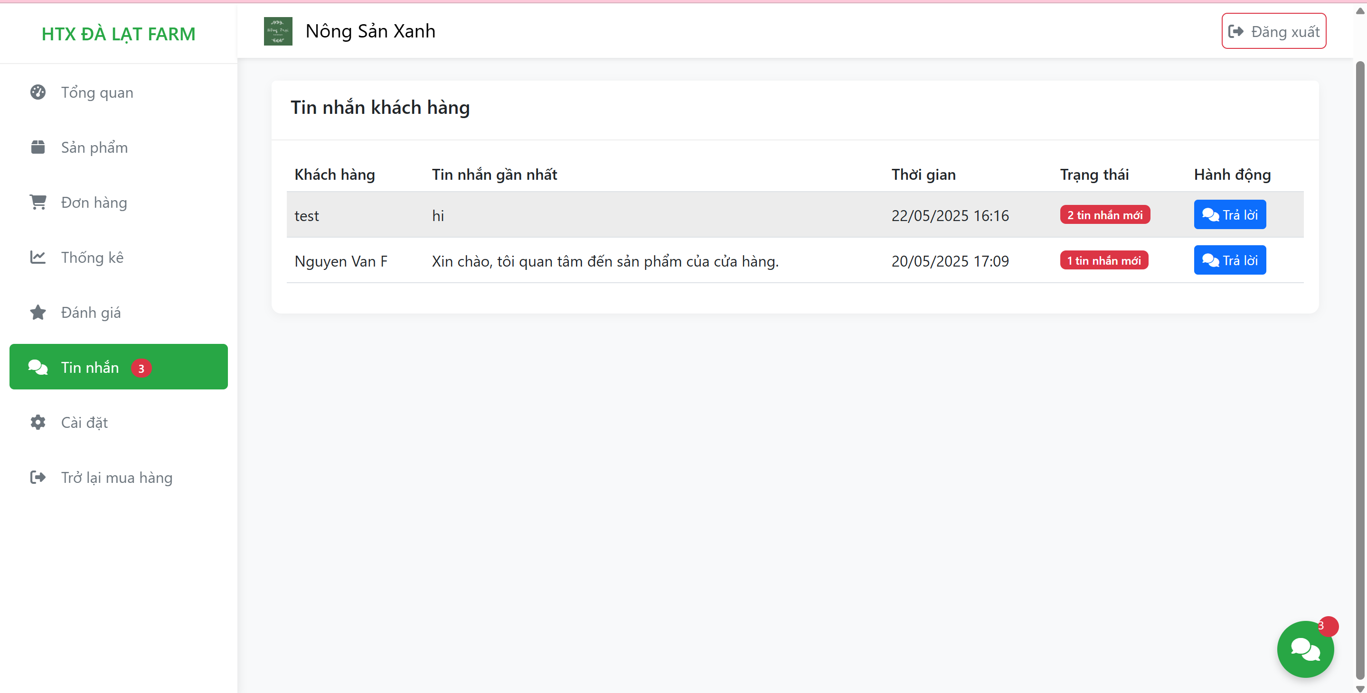

* 1. **Trang cài đặt tài khoản**

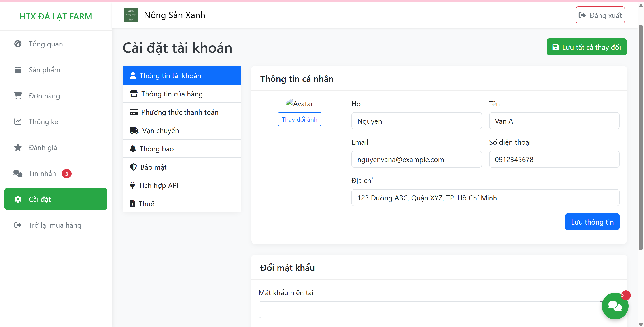

* 1. **Trang thêm sản phẩm của người bán**

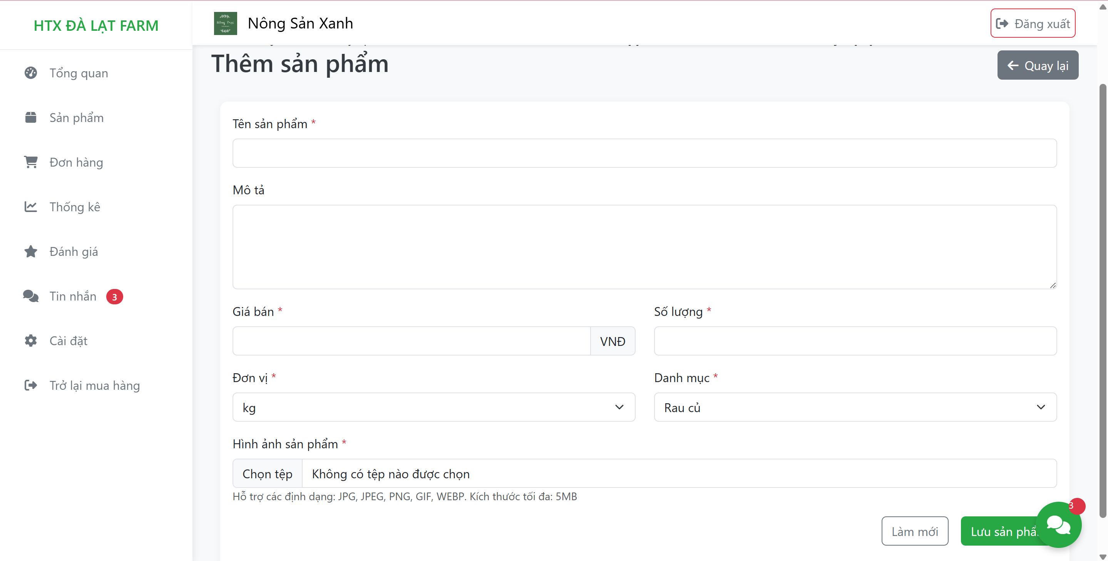

* 1. **Trang quản lý sản phẩm của admin**

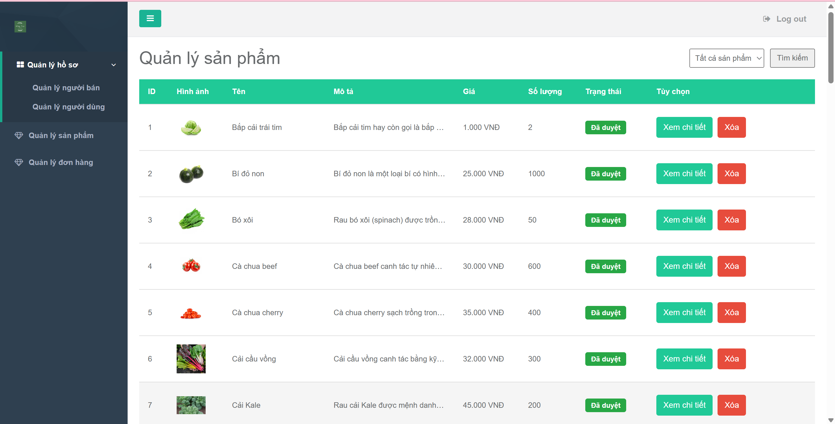

* 1. **Trang quản lý đơn hàng của admin**

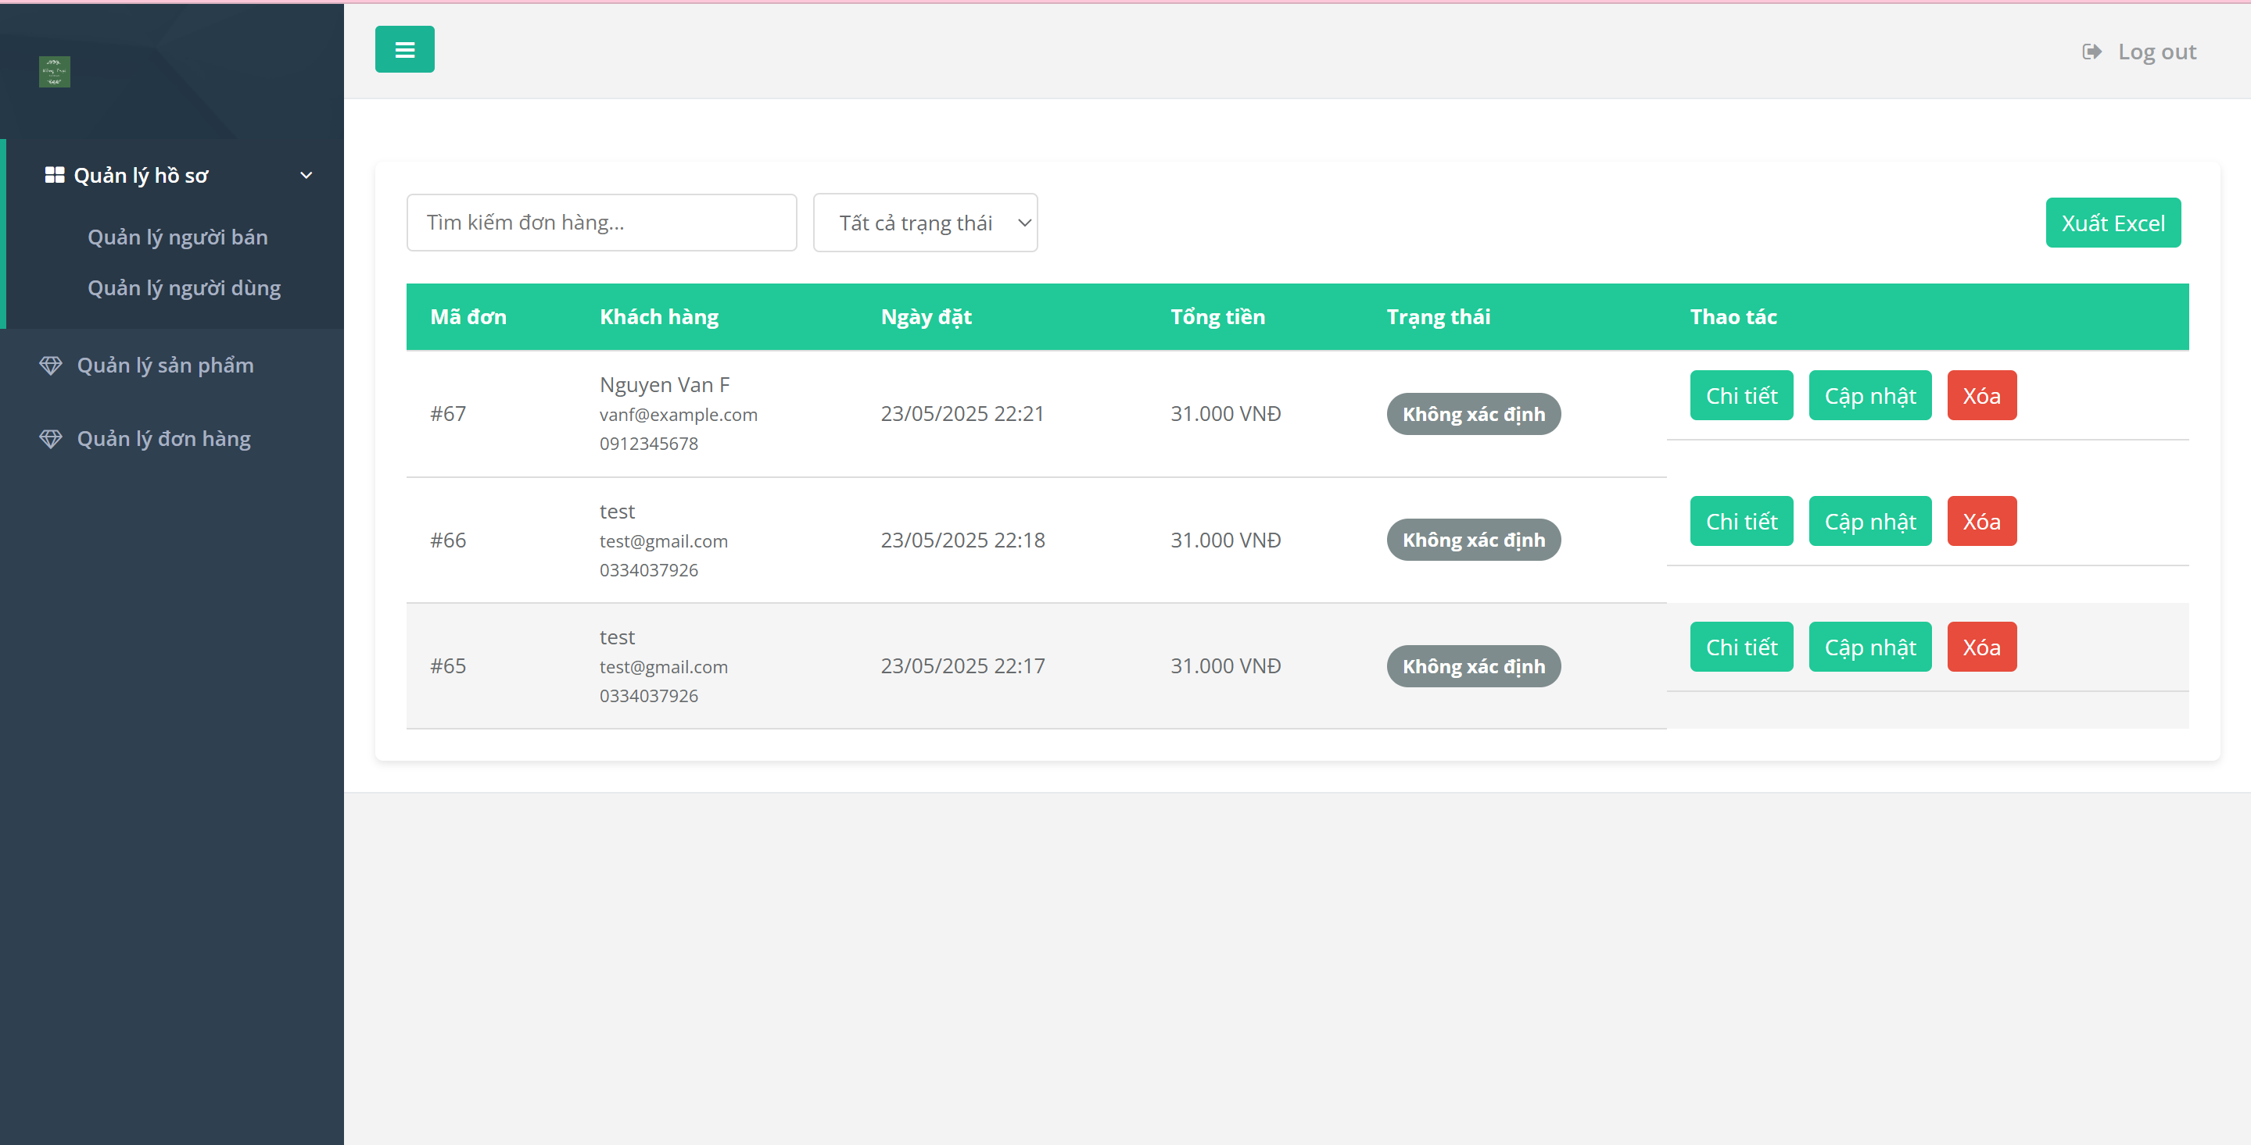

* 1. **Trang quản lý người bán của admin**

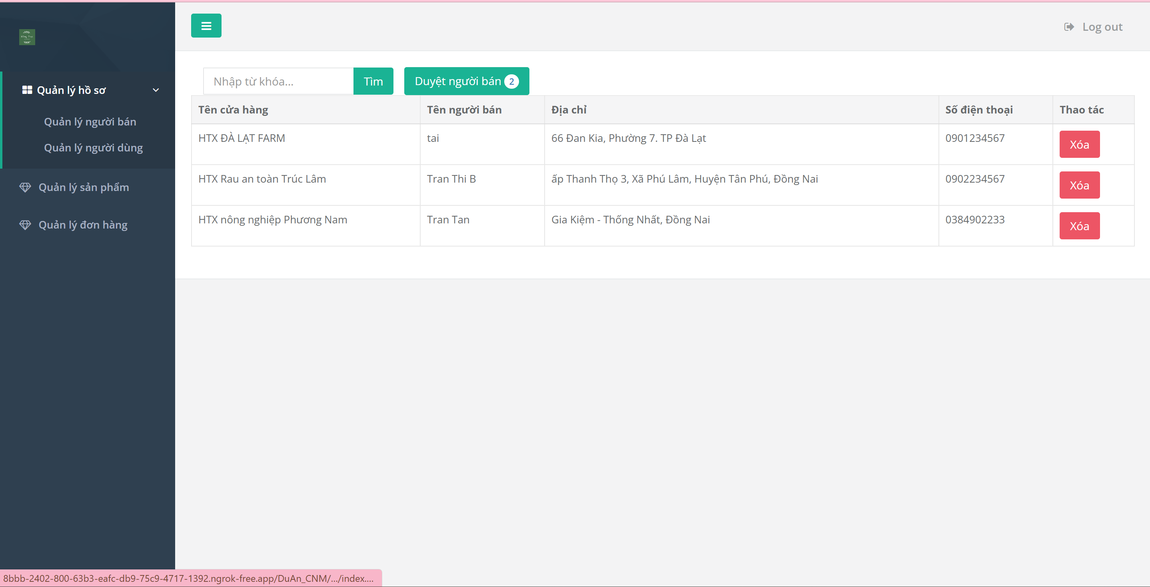

* 1. **Trang quản lý người dùng của admin**

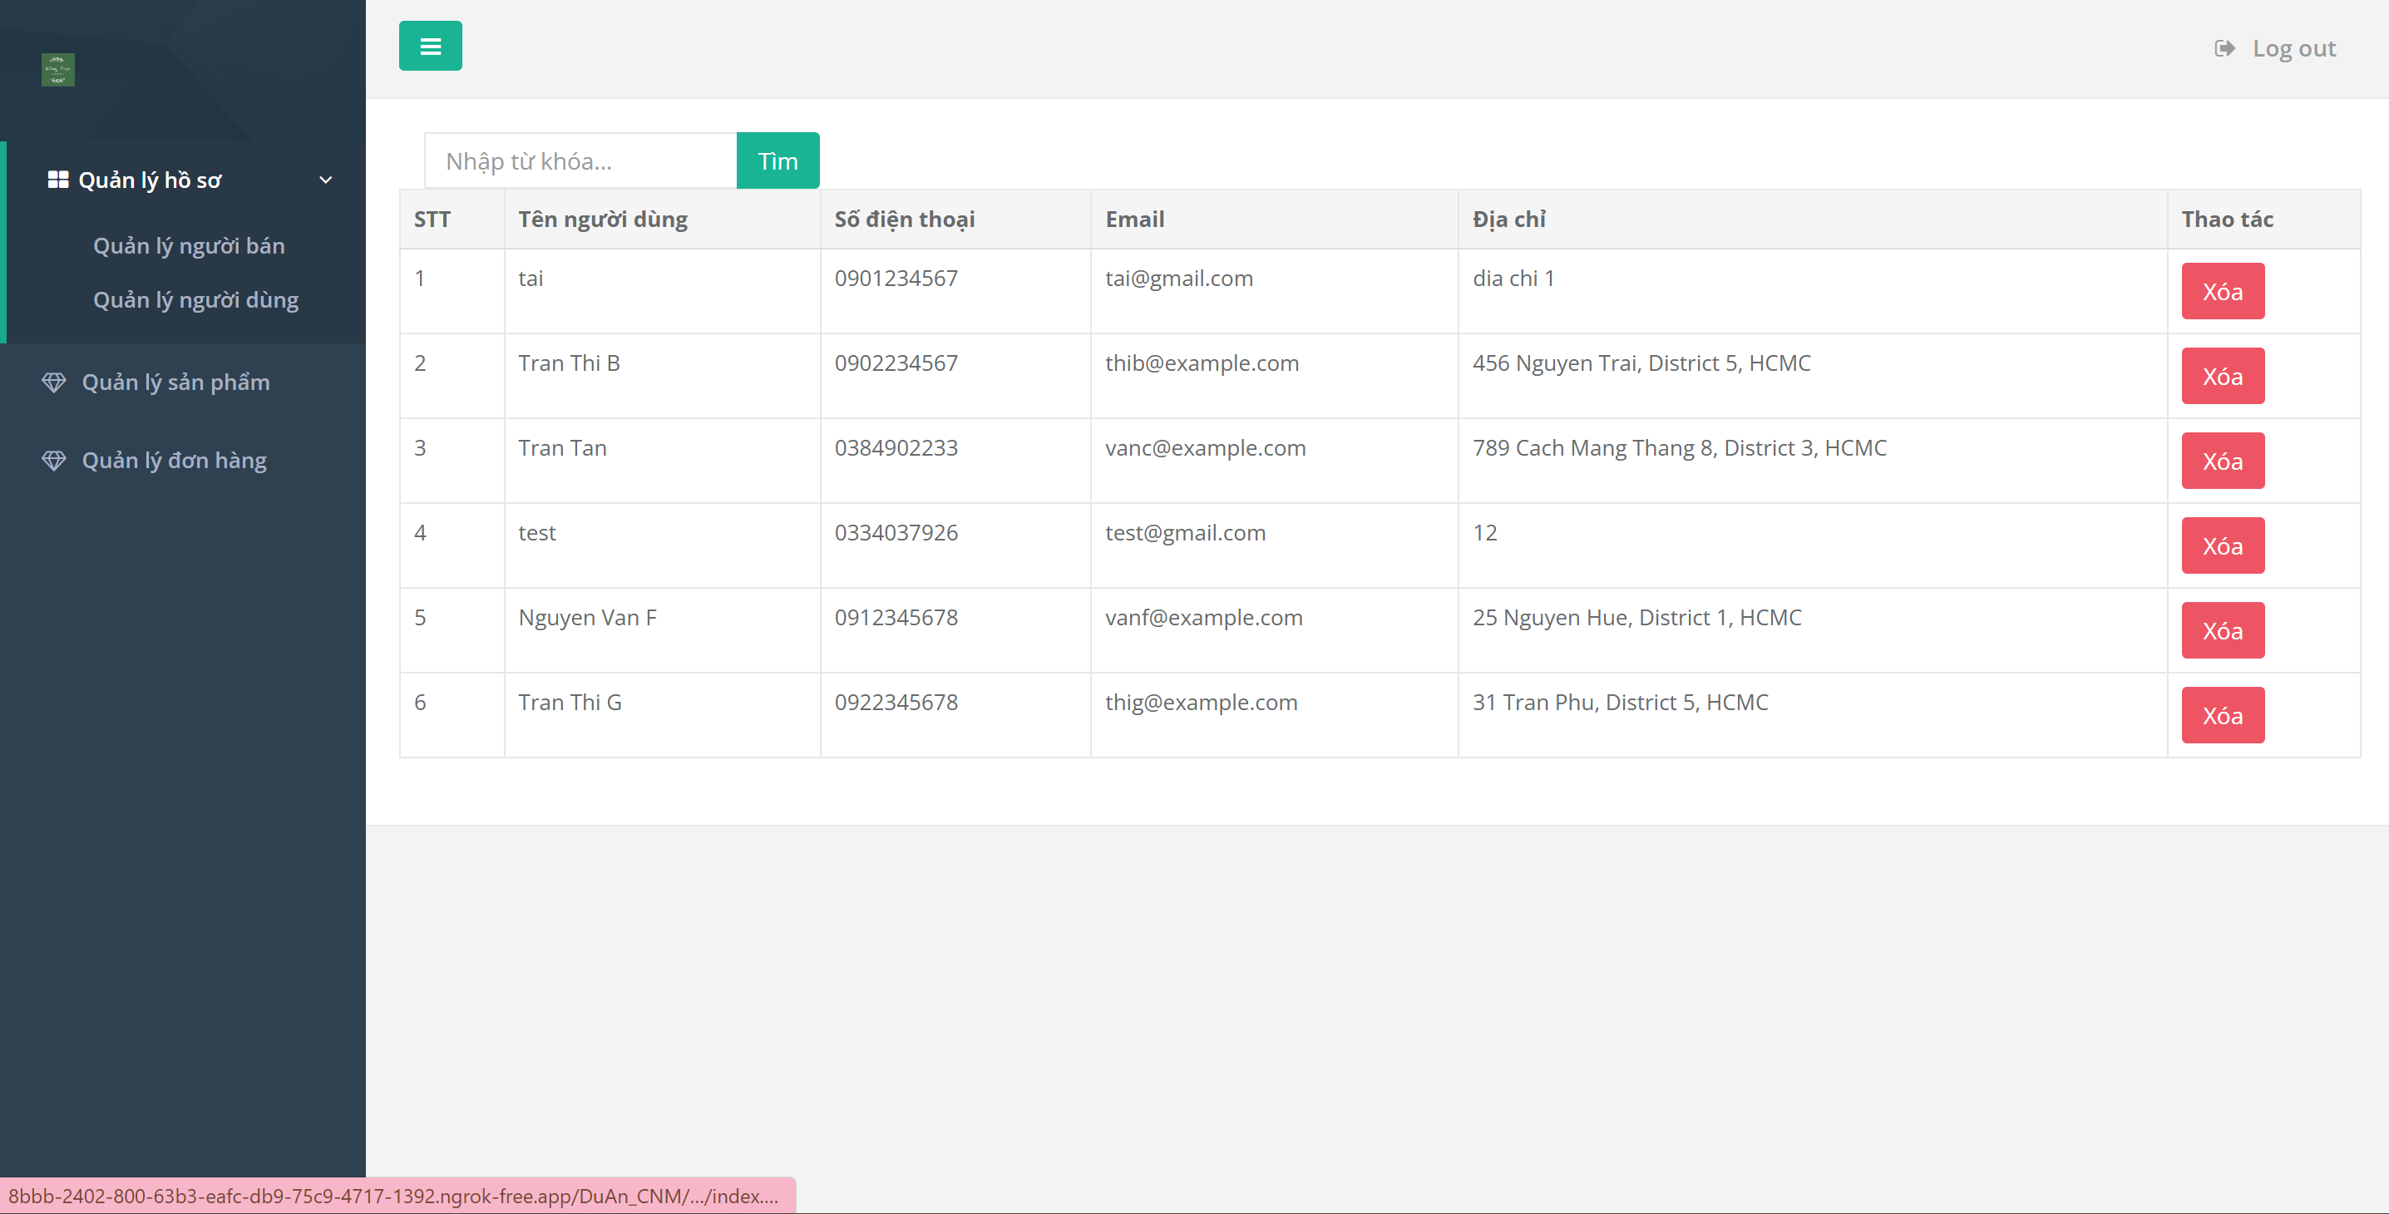

* 1. **Trang thanh toán**

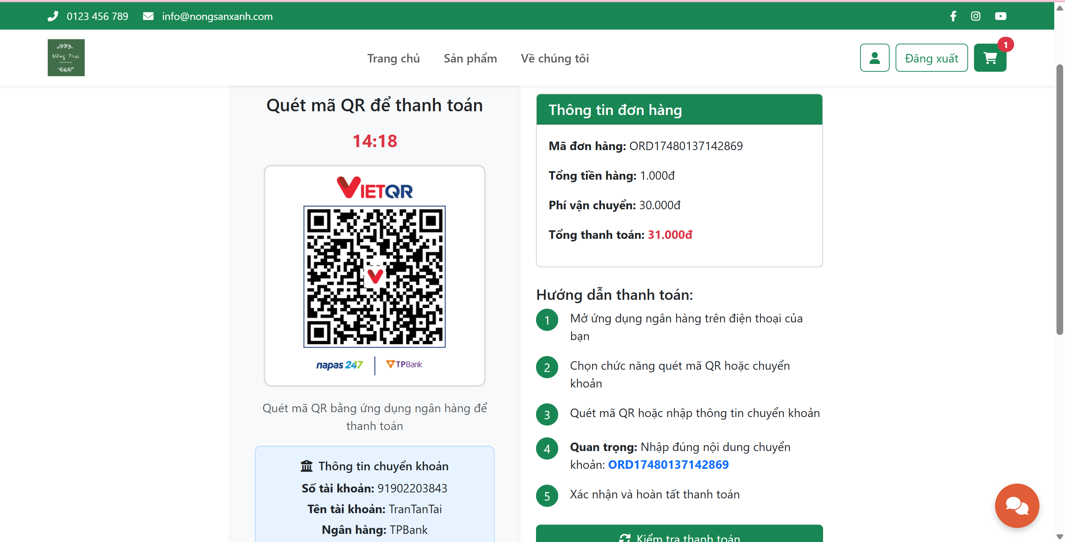

* 1. **Giao diện chat**

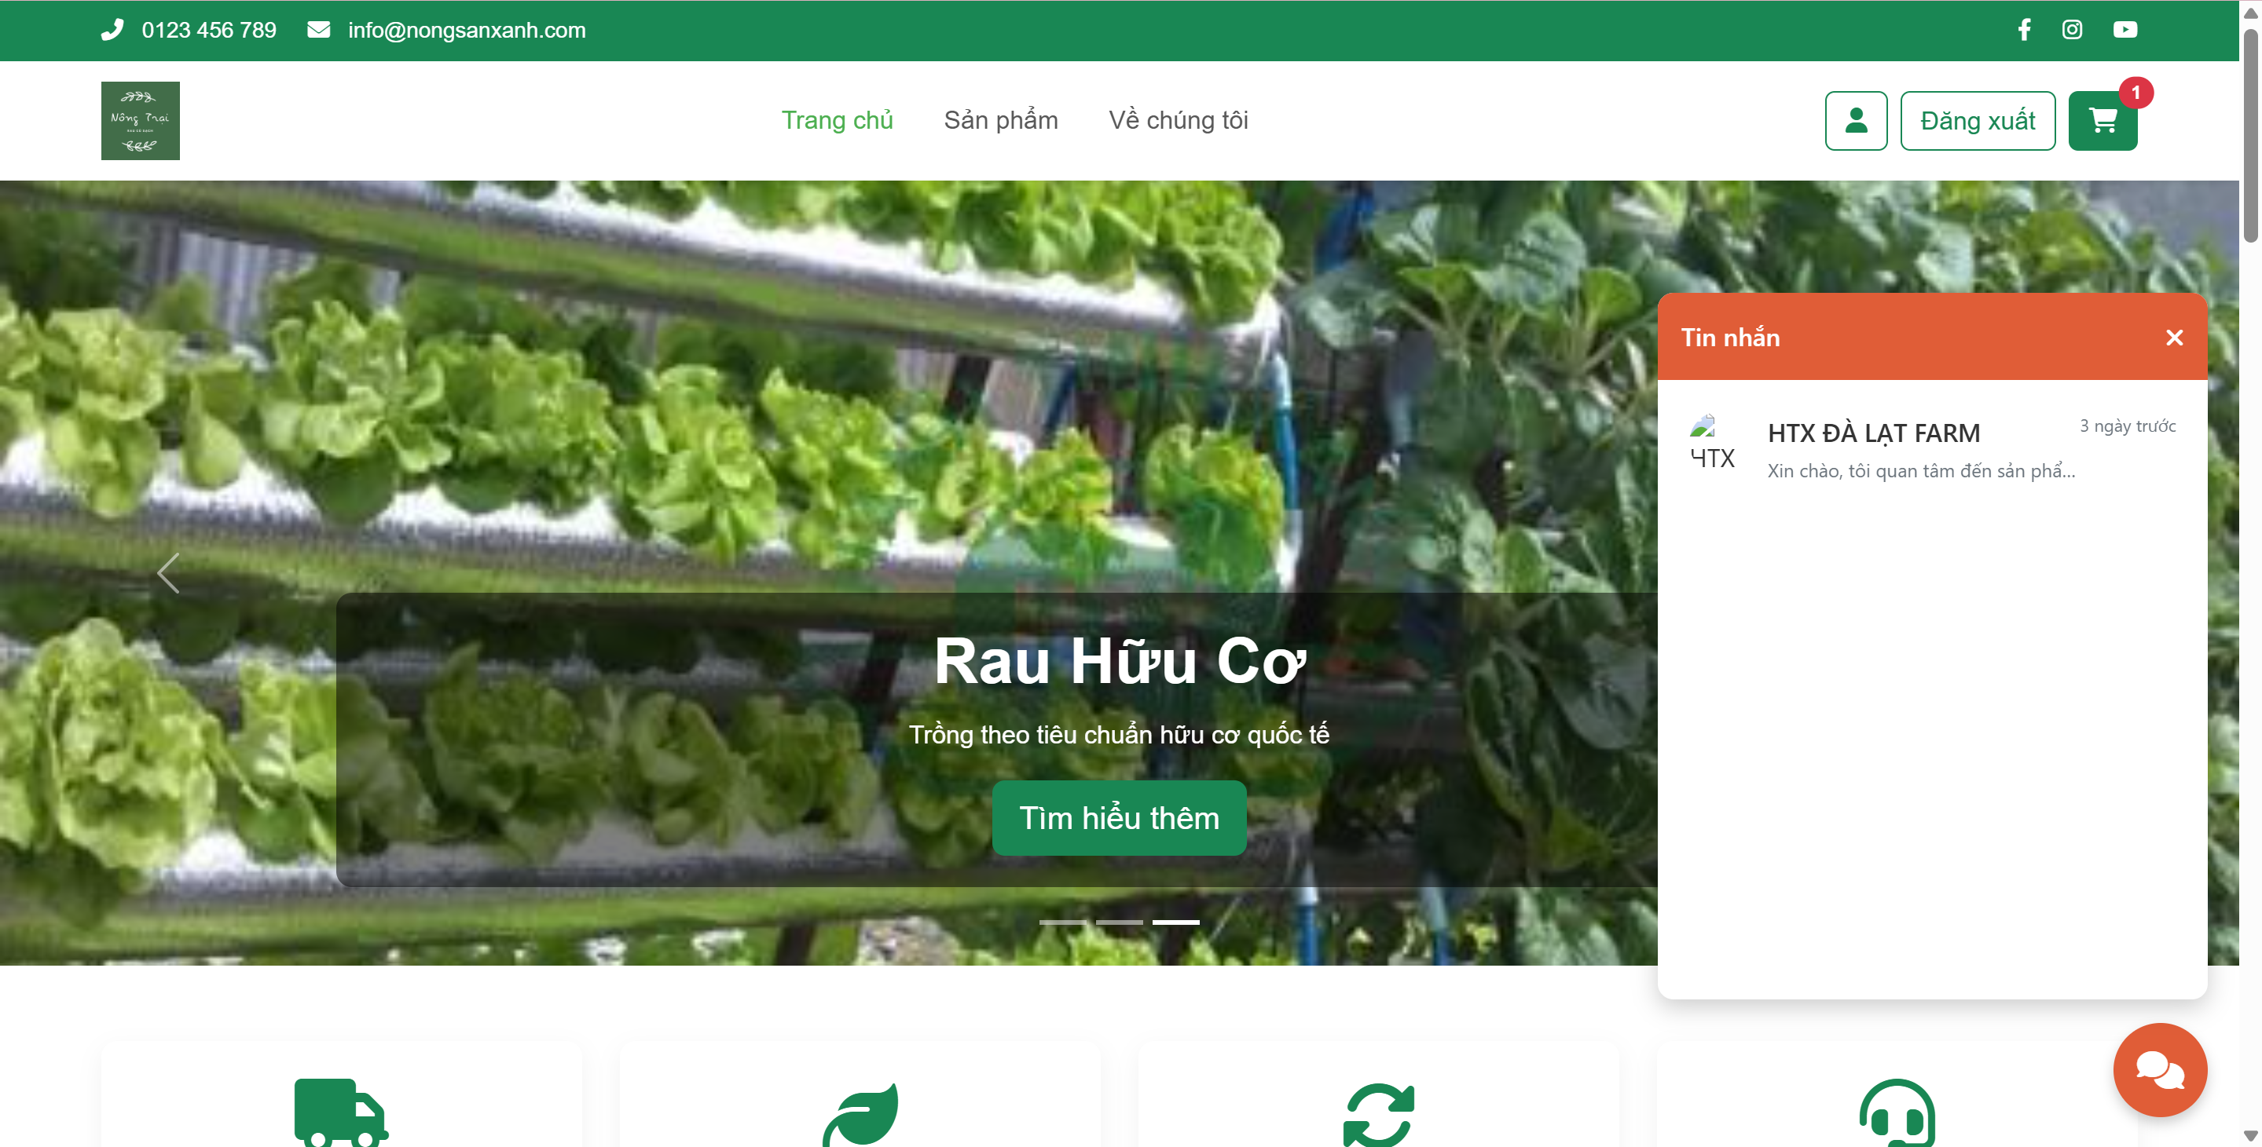

# **CHƯƠNG 4: HIỆN THỰC VÀ ĐÁNH GIÁ**

1. **Link** 
   1. **Link github**

https://github.com/taitran2912/DuAn_CNM

1. **Testcase hệ thống**
   1. **Đăng nhập**

|  |  |  |
| --- | --- | --- |
| TestCase ID | Điều Kiện | Kết quả mong muốn |
| TC1 | Nhập vào thông tin như sau:  Username: test@gmail.com  Password: 123456 | Đăng nhập thành công |
| TC2 | Nhập vào thông tin như sau;  Username:  Password: 123456 | Phải nhập username |
| TC3 | Nhập vào thông tin như sau:  Username: test  Password: test | Thông tin đăng nhập sai |
| TC4 | Nhập vào thông tin như sau:  Username: test@gmail.com  Password: | Nhập mật khẩu của bạn |

* 1. **Đăng ký**

|  |  |  |
| --- | --- | --- |
| TestCase ID | Điều Kiện | Kết quả mong muốn |
| TC1 | Nhập vào thông tin như sau:  Họ và tên: test  Email: [test@gmail.com](mailto:test@gmail.com)  Mật khẩu: 123456  Nhập lại Mật khẩu: 123456  Số điện thoại: 0334037926  Địa chỉ: 12 | Đăng ký tài khoản thành công |
| TC2 | Nhập vào thông tin như sau:  Họ và tên: test  Email: [test@gmail.com](mailto:test@gmail.com)  Mật khẩu: 123456  Nhập lại Mật khẩu: 1234567  Số điện thoại: 0334037926  Địa chỉ: 12 | Mật khẩu không trùng nhau |
| TC3 | Nhập vào thông tin như sau:  Họ và tên: test  Email: [test@gmail.com](mailto:test@gmail.com)  Mật khẩu: 123456  Nhập lại Mật khẩu: 1234567  Số điện thoại: 0334037926  Địa chỉ: 12 | Bạn phải nhập email |

* 1. **Xem đơn hàng**

|  |  |  |
| --- | --- | --- |
| TestCase ID | Điều Kiện | Kết quả mong muốn |
| TC1 | Có đơn hàng trong hệ thống | Hiển thị danh sách đơn hàng |
| TC2 | Không có đơn hàng nào | Hiển thị thông báo “Chưa có đơn hàng nào” |

* 1. **Gửi tin nhắn**

|  |  |  |
| --- | --- | --- |
| TestCase ID | Điều Kiện | Kết quả mong muốn |
| TC1 | Chọn khách hàng, nhâp tin nhắn văn bản hợp lệ | Tin nhắn hiển thị trong giao diện |
| TC2 | Không nhập gì và bấm gửi | Không có tin nhắn nào hiển thị trong hộp thoại |

* 1. **Thêm sản phẩm**

|  |  |  |
| --- | --- | --- |
| TestCase ID | Điều Kiện | Kết quả mong muốn |
| TC1 | Nhập vào thông tin như sau:  Tên sản phẩm: test  Mô tả: test  Giá bán: 50000  Số lượng: 50  Đơn vị: kg  Danh mục: Rau củ  Hình ảnh: Chọn tệp | Thêm sản phẩm thành công |
| TC2 | Nhập vào thông tin như sau:  Tên sản phẩm:  Mô tả: test  Giá bán: 50000  Số lượng: 50  Đơn vị: kg  Danh mục: Rau củ  Hình ảnh: Chọn tệp | Thông báo “Phải nhập tên sản phẩm” |

* 1. **Xóa sản phẩm**

|  |  |  |
| --- | --- | --- |
| TestCase ID | Điều Kiện | Kết quả mong muốn |
| TC1 | Chọn sản phẩm và xác nhận “Xóa” | Thông báo “Xóa thành công” |
| TC2 | Chọn sản phẩm và xác nhận “Xóa” | Thông báo “Lỗi, vui lòng thực hiện lại” |

* 1. **Sửa sản phẩm**

|  |  |  |
| --- | --- | --- |
| TestCase ID | Điều Kiện | Kết quả mong muốn |
| TC1 | Chọn sản phẩm cần sửa  Bắp cải trái tim  Sửa giá: 35000  Ấn Lưu thay đổi | Thông báo “Sửa thành công” |
| TC2 | Không sửa gì và ấn Hủy | Thoát khỏi thao tác chỉnh sửa |

* 1. **Thay đổi trạng thái đơn hàng**

|  |  |  |
| --- | --- | --- |
| TestCase ID | Điều Kiện | Kết quả mong muốn |
| TC1 | Chọn đơn hàng và đổi trạng thái từ “Chờ xác nhận” → “Đang chuẩn bị” | Cập nhật trạng thái thành công |
| TC2 | Chọn đơn hàng cần xác nhận, ấn Xác nhận đơn hàng | Chuyển sang nút “Đang giao hàng” |
| TC3 | Đơn hàng đã giao thành công | Ẩn thao tác, hiện text “Đã giao” |

* 1. **Đặt hàng**

|  |  |  |
| --- | --- | --- |
| TestCase ID | Điều Kiện | Kết quả mong muốn |
| TC1 | Chọn sản phẩm cần mua  Bắp cải trái tim  Ấn thanh toán | Đặt hàng thành công |
| TC2 | Không chọn sản phẩm nào | Hiển thị “Không có sản phẩm nào” |

* 1. **Quản lý sản phẩm**

|  |  |  |
| --- | --- | --- |
| TestCase ID | Điều Kiện | Kết quả mong muốn |
| TC1 | Khi Admin duyệt sản phẩm thành công thì trang quản lý sản phẩm sẽ liệt kê danh sách sản phẩm. | Danh sách sản phẩm. |
| TC2 | Khi Admin xóa sản phẩm thành công thì trang quản lý sản phẩm sẽ liệt kê danh sách sản phẩm. | Sản phẩm được xóa thành công |
| TC3 | Admin chọn xem chi tiết sản phẩm | Hiển thị chi tiết sản phẩm |

* 1. **Đánh giá sản phẩm**

|  |  |  |
| --- | --- | --- |
| TestCase ID | Điều Kiện | Kết quả mong muốn |
| TC1 | Chọn sao và nhập nhận xét hợp lệ | Lưu và hiển thị đánh giá |
| TC2 | Để trống nội dung | Thông báo yêu cầu nhập nội dung |

* 1. **Cập nhật thông tin cá nhân (Khách hàng, Người bán)**

|  |  |  |
| --- | --- | --- |
| TestCase ID | Điều Kiện | Kết quả mong muốn |
| TC1 | Sửa 1 thông tin bất kì  Họ và tên: tai -> taii  Ấn lưu thay đổi | Hiển thị thông báo “Cập nhật thông tin thành công” |
| TC2 | Thay đổi email | Hiển thị “Email không thể thay đổi” |

* 1. **Đăng ký người bán**

|  |  |  |
| --- | --- | --- |
| TestCase ID | Điều Kiện | Kết quả mong muốn |
| TC1 | Nhập vào thông tin như sau:  Tên nông trại: test  Số điện thoại: 012345678  Mô tả: test  Địa chỉ: test | Đăng ký người bán thành công |
| TC2 | Nhập vào thông tin như sau:  Tên nông trại:  Số điện thoại: 012345678  Mô tả: test  Địa chỉ: test | Thông báo “Phải nhập tên nông trại” |